Некоммерческое акционерное общество
«Университет имени Шакарима города Семей»

УДК 621.039.58 На правах рукописи

ТОЛЕУБЕКОВ КУАНЫШБЕК ОРАЗБЕКОВИЧ

Взаимодействие расплава материалов активной зоны легководного ядерного реактора с металлами-охладителями в условиях внекорпусной стадии развития тяжелой аварии

8D05302 – «Техническая физика»

Диссертация на соискание степени
доктора философии (PhD)

Отечественные научные консультанты:
д.ф.-м.н., профессор Скаков М.К. (РК);
PhD Бакланов В.В. (РК)

Зарубежный научный консультант:
д.т.н., профессор Градобоев А.В. (РФ)

Республика Казахстан
Семей, 2024 г.
ОГЛАВЛЕНИЕ

ОБОЗНАЧЕНИЯ И СОКРАЩЕНИЯ 4
ОПРЕДЕЛЕНИЯ 5
ВВЕДЕНИЕ 8
ГЛАВА 1. СОВРЕМЕННЫЕ ПОДХОДЫ К ОБОСНОВАНИЮ БЕЗОПАСНОСТИ И УПРАВЛЕНИЮ ТЯЖЕЛОЙ АВАРИЕЙ НА АТОМНЫХ СТАНЦИЯХ С ЛЕГКОВОДНЫМИ РЕАКТОРАМИ 14
1.1 Анализ способов управления тяжелыми авариями на атомных станциях с легководными реакторами 14
1.1.1 Исследования в обоснование концепции внутрикорпусного удержания материалов активной зоны легководного реактора 16
1.1.2 Исследования в обоснование концепции внекорпусного удержания материалов активной зоны легководного реактора 18
1.2. Обзор исследований взаимодействия расплавленных материалов активной зоны с теплоносителем и жертвенным материалом в устройстве локализации расплава 24
1.2.1 Взаимодействие расплава материалов активной зоны с охлаждающей водой в ходе тяжелой аварии 24
1.2.2 Взаимодействие расплава материалов активной зоны с жертвенными материалами в ходе тяжелой аварии 31
1.3 Выводы по первой главе и постановка задач диссертационного исследования 34
ГЛАВА 2. МАТЕРИАЛЫ И МЕТОДЫ ИССЛЕДОВАНИЯ 37
2.1 Исследуемые материалы 37
2.1.1 Образцы металлов-охладителей 37
2.1.2 Прототип кориума легководного реактора 38
2.2. Компьютерное моделирование методом конечных элементов 39
2.3 Физическое моделирование тяжелой аварии легководного реактора с расплавлением активной зоны 40
2.4. Методы исследования структуры и состава материалов 42
2.4.1 Металлографический анализ 42
2.4.2 Сканирующая электронная микроскопия в сочетании с энергодисперсионной рентгеновской спектроскопией 43
2.4.3 Волнодисперсионная рентгеновская флуоресцентная спектрометрия 43
2.4.4 Рентгенофазовый анализ 44
2.5 Выводы по второй главе 45
ГЛАВА 3. МОДЕЛИРОВАНИЕ ВЗАИМОДЕЙСТВИЯ КОРИУМА С МЕТАЛЛАМИ - ОХЛАДИТЕЛЯМИ В УСТРОЙСТВЕ ЛОКАЛИЗАЦИИ РАСПЛАВА ЛЕГКОВОДНОГО РЕАКТОРА 46
3.1 Общее описание способа охлаждения кориума в УЛР и анализ физико-химических свойств известных металлов 46
3.2 Моделирование взаимодействия кориума с металлами – охладителями в УЛР в условиях тяжелой аварии 49
3.3 Выводы по третьей главе 55
ГЛАВА 4. РАЗРАБОТКА МЕТОДИКИ ИСПЫТАНИЙ МЕТАЛЛОВ - ОХЛАДИТЕЛЕЙ В УСЛОВИЯХ МОДЕЛИРОВАНИЯ ТЯЖЕЛОЙ АВАРИИ ЛЕГКОВОДНОГО ЯДЕРНОГО РЕАКТОРА 57
4.1 Особенности проведения экспериментов по физическому моделированию тяжелой аварии с металлами-охладителями 57
4.2 Материалы и экспериментальная сборка стенда ВЧГ-135 59
4.3 Моделирование экспериментального устройства стенда ВЧГ-135 63
4.3.1 Теплофизическая модель экспериментальной сборки стенда ВЧГ-135 и условия проведения моделирования 63
4.3.2 Электрический расчет параметров системы «индуктор-графитовый тигель» 65
4.3.3 Результаты моделирования экспериментального устройства 68
4.4 Результаты апробации методики проведения экспериментов с металлами-охладителями 69
4.5 Выводы по четвертой главе 74
ГЛАВА 5. ВЛИЯНИЕ МЕТАЛЛОВ - ОХЛАДИТЕЛЕЙ НА СТРУКТУРНО-ФАЗОВЫЙ СОСТАВ КОРИУМА ПРИ ВЫСОКОТЕМПЕРАТУРНОМ ВЗАИМОДЕЙСТВИИ 76
5.1 Структурно-фазовое состояние кориума в результате взаимодействия с цинком 76
5.2 Структурно-фазовое состояние кориума в результате взаимодействия с сурьмой 80
5.3 Структурно-фазовое состояние кориума в результате взаимодействия с марганцем 84
5.4 Выводы по пятой главе 89
ЗАКЛЮЧЕНИЕ И ОСНОВНЫЕ ВЫВОДЫ 91
СПИСОК ИСПОЛЬЗОВАННЫХ ИСТОЧНИКОВ 95

ОБОЗНАЧЕНИЯ И СОКРАЩЕНИЯ

APR – Advanced Power Reactor
EPR – European Pressurised Reactor
ESBWR – Economic Simplified Boiling Water Reactor
EU-APR – European Union Advanced Power Reactor
INES – International Nuclear Event Scale
АЗ – Активная зона
АЭС – Атомная электростанция
ВВЭР – Водо-водяной энергетический реактор
ВДРФ – Волнодисперсионная рентгеновская флуоресцентная
спектрометрия
ЖМ – Жертвенный материал
ИИС – Информационно-измерительная система
КОКСНВО – Комитет по обеспечению качества в сфере науки и
высшего образования
МАГАТЭ – Международное агентство по атомной энергии
МКЭ – Метод конечных элементов
МНВО РК – Министерство науки и высшего образования
Республики Казахстан
МЭ РК – Министерство энергетики Республики Казахстан

НАО – Некоммерческое акционерное общество
РБМК – Реактор большой мощности канальный
РГП НЯЦ РК – Республиканское государственное предприятие
«Национальный ядерный центр Республики Казахстан»
РФА – Рентгенофазовый анализ
СЭМ – Сканирующая электронная микроскопия
ЭДС – Энергодисперсионная рентгеновская спектроскопия

ОПРЕДЕЛЕНИЯ

В настоящей диссертации применяются следующие термины с соответствующими определениями:
Авария – любое непреднамеренное событие, включая ошибки вовремя эксплуатации, отказы оборудования и другие неполадки, реальные или потенциальные последствия, которого не могут игнорироваться с точки зрения защиты или безопасности;
Аварийные условия – отклонения от нормальной эксплуатации, более серьезные, чем ожидаемы;
Аварийная защита ядерного реактора - совокупность устройств, предназначенная для быстрого прекращения цепной ядерной реакции в активной зоне реактора;
Анализ безопасности – оценка возможных опасностей и их последствий, связанных с осуществлением деятельности;
Валидация модели – процесс определения адекватности модели с точки зрения ее соответствия реальной системе, которая моделируется, путем сверки основанных на данной модели прогнозов с данными наблюдений, полученными на реальной системе;
Верификация модели – процесс, имеющий целью определить, правильно ли отображает данная вычислительная модель искомую концептуальную модель или математическую модель;
Запроектная авария – авария, вызванная неучитываемыми для проектных аварий исходными событиями или сопровождающаяся дополнительными по сравнению с проектными авариями отказами систем безопасности сверх единичного отказа, ошибочными решениями персонала, которые могут привести к тяжелым повреждениям или к расплавлению активной зоны;
Калибровка – измерение или регулировка, проводимые на приборе, элементе или системе, с целью обеспечения того, чтобы их точность или срабатывание были приемлемыми;
Компьютерное моделирование - процесс вычисления компьютерной модели (иначе численной модели) на одном или нескольких вычислительных узлах. Реализует представление объекта, системы, понятия в форме, отличной от реальной, но приближенной к алгоритмическому описанию.
Контейнмент - пассивная система безопасности энергетических ядерных реакторов, главной функцией которой является предотвращение выхода радиоактивных веществ в окружающую среду при тяжёлых авариях;
Кориум - лавообразный сплав содержимого ядерного реактора, состоящий из смеси ядерного топлива с бетоном, металлическими частями и прочим, который образуется в результате расплавления активной зоны ядерного реактора;
Методы исследования —способы достижения цели исследовательской работы;
Модель – аналитическое представление или квантификация реальной системы и того, как в этой системе происходят различные явления, которые используются для прогнозирования или оценки поведения реальной системы в заданных (часто гипотетических) условиях;
Нормальная эксплуатация - эксплуатация в установленных эксплуатационных пределах и условиях;
Обоснование безопасности – набор аргументов и свидетельств в подтверждение безопасности установки или деятельности;
Отказ – неспособность конструкции, системы или элемента функционировать в пределах критериев приемлемости;
Пассивные системы безопасности – совокупность устройств, предназначенные для аварийной остановки реактора и поддержания его в подкритическом состоянии, аварийного отвода тепла от реактора, а также для удержания радиоактивных веществ в установленных границах;
Событие – любое происшествие, не вызванное преднамеренными действиями оператора, включая ошибки во время эксплуатации, отказы оборудования или другие неполадки, а также преднамеренное действие со стороны других лиц, реальные или потенциальные последствия, которых не могут игнорироваться с точки зрения защиты или безопасности;
Сценарий – постулируемый или принятый набор условий и/или событий. Сценарий может представлять собой условия на данный момент времени или одно событие, или же изменения во времени условий и/или событий;
Проектная авария – аварийные условия, с учетом которых проектируется установка в соответствии с установленными проектными критериями и при которых повреждение топлива и выбросы радиоактивного материала находятся в разрешенных (санкционированных) пределах;
Тяжелая авария – аварийные состояния, более тяжелые, чем проектная авария, которые вызывают значительные повреждения активной зоны;
Теплоноситель – специальная среда (в зависимости от типа реактора – вода (обычная или тяжелая), газ (СО, гелий), жидкий металл), циркулирующая через активную зону и предназначенная для съема теплоты с тепловыделяющих элементов;
Управление тяжелыми авариями – комплекс мер и систем безопасности атомных электростанций, предназначенных для смягчения тяжести различных аномальных эксплуатационных состояний;
Физическое моделирование - метод экспериментального изучения различных физических объектов или явлений, основанный на использовании модели, имеющей ту же физическую природу, что и изучаемый объект;
Ядерная безопасность – достижение надлежащих условий эксплуатации, предотвращение аварий или смягчение последствий аварии, благодаря чему обеспечивается защита работников, населения и окружающей среды от чрезмерной радиационной опасности;
Ядерный (атомный) реактор - устройство, предназначенное для организации управляемой, самоподдерживающейся цепной реакции деления, сопровождающейся выделением энергии;
Ядерная энергетическая установка – совокупность устройств для получения тепловой, электрической или механической энергии в ходе управляемой ядерной реакции, осуществляемой в ядерном реакторе;
Ядерное топливо – способный к делению ядерный материал в виде специально изготовленных элементов, предназначенных для загрузки в активную зону реактора гражданской атомной электростанции или исследовательского реактора.

ВВЕДЕНИЕ

Актуальность темы исследования
История атомной энергетики показывает, что в случае потери охлаждения активной зоны реактора во время тяжелой аварии на атомной станции происходит ее расплавление с образованием расплава конструкционных материалов известного как кориум. При дальнейшем развитии аварии происходит разрушение корпуса реактора и выход кориума в подреакторное пространство.
Последствиями таких аварий может быть значительное радиоактивное загрязнение окружающей среды. В тоже время, причинами таких отклонений, которые приводят к развитию аварийной ситуации на атомной станции, могут быть не только человеческий фактор или несовершенство конструкции АЭС, но и природные катаклизмы, приводящие к отказу работоспособности различного оборудования.
Таким образом, на сегодняшний день актуальными являются не только вопросы, связанные с безопасной эксплуатацией атомных станций и предотвращением аварийных ситуаций, но и снижением последствий тяжелых аварий в случае их возникновения. В связи с этим, по мере накопления знаний о развитии тяжелых аварий, а также для исключения или существенного ослабления наиболее опасных последствий ее протекания были приняты дополнительные технические средства управления тяжелой аварией, обеспечивающие сохранение герметичности контейнмента станции.
Одним из способов управления конечной стадией тяжелой аварией с расплавлением активной зоны является концепция удержания и охлаждения кориума вне корпуса реактора в устройствах локализации расплава (УЛР) или просто ловушках расплава.
Среди известных ловушек расплава легководных ядерных реакторов наиболее технически проработан и широко используемый на практике является ловушка расплава тигельного типа реактора ВВЭР. Такая ловушка расплава устанавливается на все атомные станции с реакторами ВВЭР начиная со времени строительства Тяньваньской АЭС в Китае.
Концепция локализации кориума в ловушке расплава реактора ВВЭР заключается в разбавлении кориума жертвенными материалами, отводом тепла через водоохлаждаемый корпус ловушки и подаче воды на поверхность кориума. Разбавление кориума применяется для его охлаждения и уменьшении плотности его оксидной части, расположенной в нижней области ловушки. Это необходимо для осуществления так называемого процесса гравитационной инверсии слоев кориума с целью недопущения паро-металлических реакций, уменьшения объёмного энерговыделения в кориуме и увеличения поверхности теплообмена с корпусом ловушки. Охлаждающая вода подается на поверхность кориума после всплытия его оксидной части.
Работоспособность концепции внекорпусного удержания кориума в УЛР подтверждается на основе проведенного комплекса расчетно-экспериментальных работ, однако в настоящее время существует спрос на различные исследования, направленные на дальнейшее повышение эффективности и безопасности их эксплуатации.
Можно заметить, что при локализации кориума в ловушке расплава присутствует промежуток времени, когда охлаждение поверхности кориума не организовано. В связи с этим, для повышения эффективности локализации кориума в ловушке расплава можно организовать охлаждение его поверхности до начала поступления воды в ловушку для осуществления непрерывного теплоотвода от кориума.
Одним из наиболее перспективных способов организации такого охлаждения является использование эффекта кипения металлов. Выбор металлов, в первую очередь, обусловлен их теплофизическими свойствами. Идея основывается на использовании эффекта кипения металлов на поверхности кориума аналогично охлаждению водой. Таким образом, для понимания всех аспектов такого взаимодействия целесообразным было проведение расчетно-аналитических и экспериментальных исследований.
Целью настоящей диссертационной работы является исследование взаимодействия кориума легководного реактора с металлами-охладителями в условиях моделирования тяжелой аварии с расплавлением активной зоны для подтверждения возможности их использования в качестве охладителей.
Для достижения поставленной цели решались следующие задачи:
- Провести анализ физико-химических свойств известных металлов с последующим расчетно-аналитическим обоснованием использования эффекта кипения металлов для охлаждения поверхности кориума в ловушке расплава;
- Разработать методику проведения экспериментов по исследованию взаимодействия металлов с кориумом в условиях моделирования процессов тяжелой аварии на стенде ВЧГ-135;
- Установить особенности взаимодействия металлов-охладителей с кориумом в условиях сброса фрагментов твердого металла в расплав и влияние металлов на структурно-фазовое состояние кориума после проведения экспериментов.
Основные положения, выносимые на защиту
- Тепловые расчеты эффекта кипения металлов-охладителей для организации непрерывного теплоотвода с поверхности кориума.
Моделирование показало, что при подаче металла-охладителя (цинк, сурьма и марганец) на поверхность кориума происходит их быстрое плавление за счет интенсивного теплообмена. Время полного плавления определяется значением температуры плавления конкретного металла-охладителя: цинк (~ 1,6 с), сурьма (~ 3,4 с) марганца (~ 5,5 с). При этом в процессе цинк выкипает полностью, в то время как кипение сурьмы носит частичный характер (в некоторых областях расчетной модели значения температуры сурьмы ниже температуры кипения Ткип = 1908 К). Марганец не достигает температуры кипения, устанавливая тепловое равновесие с кориумом со средним значением температур ~ 1750 К.
- Разработанная и апробированная методика проведения экспериментов в условиях сброса исследуемых металлов-охладителей в тигель с расплавом кориума на стенде ВЧГ-135.
Получение расплава кориума на стенде ВЧГ-135 осуществляется методом индукционного нагрева подготовленной шихты в графитовом тигле. После получения требуемой температуры кориума равной ~ 2250 °С, происходит сброс исследуемого металла-охладителя на расплав кориума из специального устройства путем открытия заслонки с помощью электромагнитного привода. Температура металла- охладителя на момент его сброса достигает ~ 400 °C.
3. Влияние металлов - охладителей на структурно-фазовый состав кориума при высокотемпературном взаимодействии.
Взаимодействие цинка с расплавом кориума при температуре ~ 2250 °С приводит к интенсивному кипению металла-охладителя и полному испарению из тигля. Кипению сурьмы подвергается не более 20 % ее общей массы сброшенного металла, в то время как остальная часть взаимодействует с кориумом с образованием фазового состава на основе ряда твердых растворов уран-циркония типа (Zr,U)O_{2-х}, а также небольшого количества фаз, принадлежащим α-цирконию, стабилизированному кислородом, и фазе соединения Zr-Sb-O. Марганец не достигает точки кипения и вносит изменения в состав кориума, при этом образуя большой ряд твердых растворов уран-циркониевого типа, соединений циркония-марганца и кислорода (Zr-Mn-O, Zr₂Mn, Zr₃O), а также фиксируется взаимодействие с материалом плавильного объема.
Научная новизна работы заключается в том, что в ней впервые:
- Впервые было предложено использовать кипение металлов для охлаждения поверхности расплава кориума для организации непрерывного теплоотвода в весь период локализации кориума в ловушке расплава. Были сформулированы требования и определены металлы, которые могут быть использованы для охлаждения кориума в ловушке расплава;
- Разработана и апробирована в серии экспериментов методика проведения испытаний материалов с низкой температурой плавления относительно температуры существования расплава кориума;
- Установлено влияние исследуемых металлов на структурно-фазовое состояние кориума в результате проведения экспериментов в условиях моделирования тяжелой аварии с расплавлением активной зоны.
Объектом исследования являются кандидатные металлы, которые могут быть использованы для охлаждения кориума в ловушке расплава.
Предметом исследования являются методические подходы к обеспечению качественного проведения экспериментов и влияние исследуемых металлов на структурно-фазовое состояние кориума в результате высокотемпературного взаимодействия в условиях моделирования тяжелой аварии.

Методы исследования
Для достижения поставленной цели и задач настоящей диссертационной работы использовались различные методы исследований в том числе как физического и компьютерного моделирования, так и методов исследований структуры и состава материалов.
Использование выбранных методов основано на применении программного обеспечения ANSYS, экспериментального стенда ВЧГ-135 и парка оборудования для проведения материаловедческих исследований.
Компьютерное моделирование представляло собой ряд численных экспериментов по исследованию взаимодействия металлов с кориумом в условиях тяжелой аварии. Помимо этого, компьютерное моделирование использовалось для обоснования работоспособности разработанной методики проведения экспериментов по сбросу фрагментов металла в жидкий кориум на при моделировании тяжелой аварии на стенде ВЧГ-135.
Использование современных материаловедческих методов исследования материалов, полученных в результате физического моделирования взаимодействия металлов с кориумом, позволило провести комплексный анализ изучаемого взаимодействия и сделать соответствующие выводы.
Практическая значимость работы заключается в том, что:
- Разработанная методика физического моделирования обеспечивает своевременный контакт металла-охладителя с кориумом и позволяет провести исследование процессов, протекающих при тяжелой аварии с имитацией работы предлагаемого способа охлаждения расплава.
Предложенная в данной работе методика проведения эксперимента на высокотемпературном стенде ВЧГ-135 может найти применение для решения схожих задач на аналогичных экспериментальных установках.
- Полученные экспериментальные данные взаимодействия легкоплавких металлов с кориумом в условиях тяжелой аварии могут быть использованы специалистами в области атомной энергии при разработке систем локализации аварии перспективных реакторных установок.
Личный вклад автора заключается в постановке и формулировке задач диссертационного исследования, проведении аналитического обзора литературных данных, проведении расчетных исследований и анализе полученных результатов.
Автор принимал непосредственное участие в формировании методических подходов к обеспечению качественного проведения исследований, проведении экспериментов на стенде ВЧГ-135 и последующих материаловедческих исследований.
Все работы проводились в тесном сотрудничестве с ведущими учеными и специалистами Республиканского государственного предприятия «Национальный ядерный центр Республики Казахстан» (РГП НЯЦ РК). Анализ результатов, полученных в ходе проведения диссертационного исследования, а также формулировка основных выводов по диссертационной работе, которые обобщают результаты исследования и проведенных расчетных и экспериментальных работ, выполнены совместно с научными консультантами.
Связь темы с планами научно-исследовательских программ
Результаты, представленные в данной диссертационной работе, получены в рамках выполнения проекта грантового финансирования Комитета науки МНВО РК на тему «Разработка и исследование способа охлаждения кориума в подреакторной ловушке расплава активной зоны АЭС при тяжелой аварии» за 2022-2024 гг. (AP14870512).
Степень обоснованности и достоверности результатов обеспечивается корректностью и системностью проведенных аналитических и расчетно-экспериментальных исследований. Основные результаты получены с помощью прямых, хорошо апробированных экспериментальных методов исследования.
Основные результаты диссертационного исследования опубликованы в изданиях, рекомендованных КОКСНВО МНВО РК для публикации результатов научной деятельности, в рецензируемых зарубежных научных журналах, включенных в базы данных Scopus и Web of Science, а также сборниках трудов международных и отечественных научных конференций.
Апробация результатов диссертационной работы
Основные положения и результаты диссертационной работы были представлены на 9 международных и отечественных научных конференциях:
1. IV Международный научный форум «Ядерная наука и технологии» (г. Алматы, Республика Казахстан, 26 — 30 сентября 2022 года);
2. Международная научно-практической конференция «Увалиевские чтения-2022. Актуальные проблемы науки и образования в условиях современных вызовов» (г. Усть-Каменогорск, Республика Казахстан, 16-17 сентября 2022 года);
3. Международная научная конференция «Абдильдинские чтения: актуальные проблемы современной физики» (г. Алматы, Республика Казахстан, 12-15 Апреля 2023 года);
4. XX International Conference of students, graduate students and young scientists «Prospects of fundamental sciences development» (Tomsk, the Russian Federation, April 25–28, 2023);
5. XX Международной конференции «Семипалатинский испытательный полигон: наследие и перспективы развития научно-технического потенциала» (город Курчатов, Республика Казахстан, 12 - 14 сентября 2023 года);
6. International Conference “Fundamental and Applied Problems of Modern Physics” (Tashkent, the Republic of Uzbekistan, October 19-21, 2023);
7. Международная научно-практическая конференция «Современное состояние и перспективы развития атомной промышленности в Республике Казахстан» (город Алматы, Республика Казахстан, 27-28 ноября 2023 года);
8. IX International Congress on Energy Fluxes and Radiation Effects (Tomsk, the Russian Federation, September 15-21, 2024);
9. ХХIII конференция-конкурс НИОКР молодых ученых и специалистов РГП НЯЦ РК (город Курчатов, Республика Казахстан, 16 - 18 октября 2024 года).
Также основные результаты диссертационной работы докладывались и обсуждались на научных семинарах кафедры «Техническая физика и теплоэнергетика» НАО «Университет имени Шакарима г. Семей», на заседаниях научно-технического совета филиала ИАЭ РГП НЯЦ РК и РГП НЯЦ РК, а также на онлайн-семинарах PhD-докторантов.
Публикации
По результатам изложенных в диссертации исследований опубликовано 12 печатных работ, из них в рецензируемых научных изданиях РК, рекомендованных КОКСНВО – 1, в журналах, индексируемых в базе Scopus и/или Web of Science – 3, в сборниках трудов международных конференций – 7, а также патента на полезную модель – 1.
Структура и объем диссертации
Работа состоит из введения, пяти глав, заключения и списка использованных источников. Диссертация изложена на 106 страницах, содержит 53 рисунка, 12 таблиц и список использованных источников из 145 наименований.

ГЛАВА 1. СОВРЕМЕННЫЕ ПОДХОДЫ К ОБОСНОВАНИЮ БЕЗОПАСНОСТИ И УПРАВЛЕНИЮ ТЯЖЕЛОЙ АВАРИЕЙ НА АТОМНЫХ СТАНЦИЯХ С ЛЕГКОВОДНЫМИ РЕАКТОРАМИ

Настоящая глава содержит результаты проведенного анализа научно-технической литературы, посвященных современным концепциям обеспечения безопасности атомных станций с легководными реакторами и способам управления тяжелой аварией с расплавлением активной зоны в случае ее возникновения. Особое внимание было сосредоточено на концепции удержания кориума легководного реактора вне корпуса реактора при его разрушении в устройстве локализации, устанавливаемым на современных атомных электростанциях. На основе анализа литературных данных определены современные концепции обоснования безопасности эксплуатации легководных реакторных установок и сделаны выводы об их особенностях.

  - Анализ способов управления тяжелыми авариями на атомных станциях с легководными реакторами
Известно, что все объекты промышленного комплекса, используемые человеком, характеризуются наличием риска возникновения технологических аварий, включая аварии с серьезными экологическими и экономическими последствиями. К таким объектам также относится атомная энергетика, основу которого составляет парк действующих АЭС [1].
В целях единообразия оценки чрезвычайных случаев, связанных с аварийными радиационными выбросами в окружающую среду на атомных станциях и других объектах атомной промышленности, МАГАТЭ разработала Международную шкалу ядерных и радиологических событий (англ. INES, сокр. International Nuclear Event Scale) [2].
В настоящее время все события в атомной отрасли классифицируются по семи уровням. Уровни 1-3 рассматриваются как «инциденты», в то время как уровни 4-7 относятся к «авариям». Кроме того, незначительные события, не влияющие на безопасность, классифицируются как «отклонения» и получают уровень 0 по шкале INES.
На сегодняшний день только две аварии на атомных станциях с легководными реакторами оценены по максимальному 7-му уровню (аварии на АЭС в Чернобыле и Фукусиме), а также две по 5-ому уровню (аварии на АЭС Три-Майл-Айленд и на экспериментальном ядерном реакторе армии США SL-1) [3].
Хотя вероятность тяжелых аварий весьма мала, однако аварии на атомных станциях в Чернобыле и Три-Майл-Айленде показали, что она не нулевая [4-5]. В особенности это стало очевидно после Фукусимовской аварии в Японии [6]. Кратко рассмотрим наиболее яркие примеры тяжелых аварий на таких атомных станциях как Три-Майл-Айленд, Чернобыльской и Фукусима:
1. Авария на АЭС «Три-Майл Айленд», расположенной в штате Пенсильвания США, произошла ранним утром 28 марта 1979 года на втором энергоблоке станции. В результате своевременно не обнаруженной утечки теплоносителя первого контура произошла потеря охлаждения активной зоны реактора. Это привело к неконтролируемому разогреву активной зоны и ее разрушению. В результате аварии произошло расплавление части активной зоны реактора и значительному радиоактивному загрязнению помещений станции, однако за пределами станции радиационные последствия для населения и окружающей среды оказались несущественными.
2. В ночь на 26 апреля 1986 года произошла крупнейшая авария в истории атомной энергетики на 4 энергоблоке Чернобыльской АЭС, расположенной на территории современной Украины. Чернобыльская авария оказала катастрофическое воздействие, как с точки зрения общего экономического и экологического ущерба, так и по числу погибших и пострадавших от её последствий.
В результате мощного взрыва была разрушена активная зона, крышка реактора и крыша энергоблока. Отсутствие охлаждения остатков активной зоны привел к ее расплавлению с образованием радиоактивной смеси металлов, стали, бетона и топлива, позже названную кориумом. Впоследствии кориум растекся по подреакторным помещениям.
Расследование причин аварии пришло к выводу, что основной причиной произошедшей аварии является несоблюдение персонала станции регламента эксплуатации реакторной установки, наряду с несовершенством конструкции реактора РБМК-1000.
3. 11 марта 2011 года у побережья Японии произошло сильнейшее в ее современной истории землетрясенье, которое привело к образованию цунами. Обрушение гигантской волны на станцию Фукусима-1 привело к полному обесточиванию внешних источников энергии станции и затоплению помещений, в котором находились резервные источники питания. Невозможность охлаждения активной зоны привел к ее расплавлению на 1, 2 и 3-ем энергоблоках, накоплению водорода в результате пароциркониевой реакции и взрыву гремучей смеси. В результате частичного разрушения реакторного здания произошло радиоактивное загрязнение окружающей среды.
Как мы видим, причиной аварий в Чернобыле и Три-Майл Айленде являются отклонения от нормальных условий эксплуатации реакторных установок, вызванных человеческим фактором. Пример аварии в Фукусиме резко контрастирует с ними двумя поскольку она показывает неожиданность и силу природного катаклизма, который может привести к серьезным последствиям при эксплуатации атомной электростанции
Таким образом, можно сделать вывод что отклонения работы реакторной установки от штатных режимов может привести к тяжелой аварии с расплавлением активной зоны. Последствиями таких аварий может быть значительное радиоактивное загрязнение окружающей среды. Причинами таких отклонений могут быть не только человеческий фактор или несовершенство конструкции АЭС, но и природные катаклизмы, приводящие к отказу работоспособности различного оборудования.
В связи с этим актуальными являются не только вопросы, связанные с безопасной эксплуатацией атомных станций и предотвращения аварийных ситуаций, но и снижении последствий тяжелых аварий в случае их возникновения.
После аварии на АЭС «Три-Майл Айленд» подверглись критике базовые принципы оценки безопасности АЭС, спроектированных в 1970-е годы. Как правило, при анализе безопасности этих станций не уделялось внимания последствиям небольших отказов и ошибочных действий персонала, а вероятность расплавления активной зоны и вовсе не рассматривалась [7].
В связи с этим требовалось принятие новых подходов и рекомендаций по уменьшению последствий тяжелых аварий с помощью ее управления на основе комплексного анализа безопасности атомной станции, который является одним из основных в настоящее время.
Комплекс мер по уменьшению последствий аварийной ситуации достигается посредством управления тяжелой аварией. Управление тяжелыми авариями на атомных станциях с легководными реакторами направлено на сохранение целостности контейнмента и охватывает следующие аспекты [8]:
- исключение возможности выхода расплава активной зоны за пределы контейнмента атомной станции;
- обеспечение водородной безопасности, которое включает с себя накоплению критической концентрации водорода и его детонации;
- охлаждение расплава активной зоны и его локализация в пределах контейнмента.
В настоящее время на атомных станциях с легководными реакторами используются два варианта локализации расплава активной зоны внутри контейнмента во время тяжелой аварии на АЭС: внутрикорпусное и внекорпусное удержание расплава. Рассмотрим более подробно оба подхода к управлению тяжелыми авариями и исследования, проведенные для обоснования их эффективности.

    - Исследования в обоснование концепции внутрикорпусного удержания материалов активной зоны легководного реактора
Обоснование концепции внутрикорпусного удержания является важнейшей задачей при обеспечении безопасности для АЭС, необорудованных внекорпусными системами удержания расплава. Такое обоснование сопряжено с большим количеством неопределенностей по структуре бассейна расплава, динамике образования и его теплофизическим свойствам [9].
Свое начало данная концепция берет с разработки системы удержания и охлаждения кориума в случае расплавления активной зоны реактора ВВЭР-440 на АЭС «Ловииса» в Финляндии [10-12]. Основа концепции является предположение об эффективном внешнем охлаждении корпуса реактора кипящей водой в режиме естественной циркуляции, которое позволит сохранить его целостность. Проведенные исследования показали, что при организации такого охлаждения будет иметься необходимый запас до кризиса теплоотдачи и следовательно тепловые потоки к кипящей воде не выходят за допустимые пределы.
Реализация системы удержания и охлаждения кориума в корпусе реактора ВВЭР-440 впоследствии была использована в качестве основы для прорабки и технической реализации аналогичных систем для других водо-водяных реакторов [13-15]. Принципиальная схема системы удержания кориума и охлаждения корпуса реактора ВВЭР показана на рисунке 1 [16].

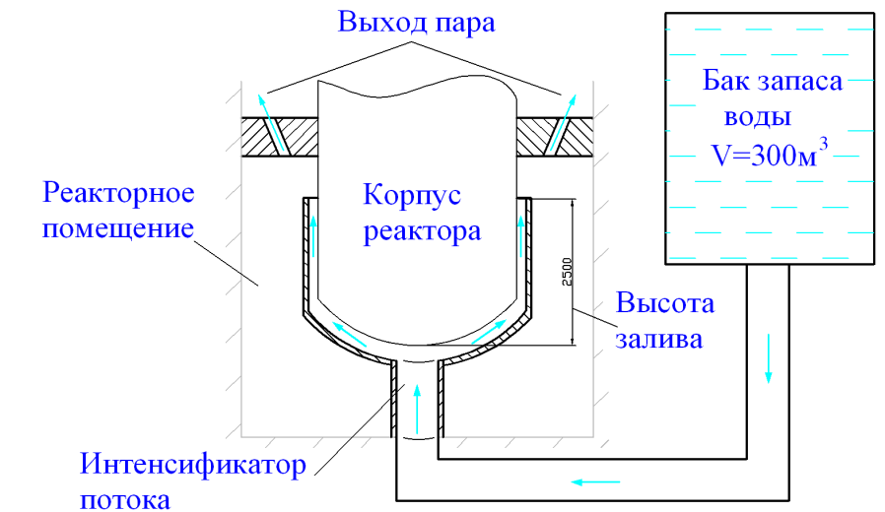

Рисунок 1 - Система удержания расплава и охлаждения корпуса реактора [16]

Стоит отметить, что при разработке таких систем удержания кориума актуальными остаются вопросы целостности донной части корпуса реактора. Это связано с тем, что эта часть подвергается наиболее сильным механическим и тепловым нагрузкам при тяжелой аварии, поскольку именно в нижней части корпуса происходит формирование бассейна кориума [17].
На основании результатов численных и экспериментальных исследований [18-23] были сделаны выводы о том, что концепция внутрикорпусного удержания может быть успешно реализована для реакторов средней мощности.
В связи с этим, основываясь на результатах проведенных исследований, было принято решение по организации внешнего водяного охлаждения корпуса реактора для сохранения его целостности в случае тяжелой аварии на атомных станциях с реакторами ВВЭР-440 не только в Финляндии, но и в ряде других стран [24].
По мнению некоторых специалистов, использование внутрикорпусного удержания кориума в корпусе реактора при тяжелой аварии позволит рассматривать ее как условно проектную. В связи с этим, уже на стадии проектирования систем внутрикорпусного удержания можно будет разработать комплекс мер для ликвидации последствий тяжелой аварии. Такой подход позволит исключить выход радиоактивных материалов за пределы корпуса реактора и свести к минимуму риски для окружающей среды и населения [25].

    - Исследования в обоснование концепции внекорпусного удержания материалов активной зоны легководного реактора
Концепция удержания кориума внутри корпуса реактора является на первый взгляд перспективной ввиду своей простоты и реализации нескольких проектов на практике. В тоже время, она испытает определенные трудности при реализации на атомных станциях, которые используют реакторные установки большой мощности (N_{эл}> 1000 МВт).
Основная трудность в применение концепции удержания расплава в корпусе реактора с электрической мощностью свыше 1000 МВт связана с большой величиной остаточных энерговыделений. Расчетные оценки с точки зрения тепловых нагрузок показывали, что из-за больших остаточных энерговыделений в кориуме по сравнению с реакторами средних мощностей запас до кризиса теплоотдачи будет практически исчерпан при внешнем охлаждении корпуса реактора [26]. При таком раскладе, будет затруднительно обеспечить надежное и эффективное внешнее водяное охлаждение корпуса реактора.
В связи с тем, что обязательным условием вышеназванной концепции является удержание расплава в пределах корпуса реактора, то, следовательно, на данный момент можно сделать вывод о ее неприменимости при строительстве атомных станций с реакторами большой мощности.
В таком случае была разработана альтернативная концепция управления тяжелой аварией с расплавлением активной зоны - концепция внекорпусного удержания и охлаждения кориума. Реализация такой концепции заключается в установке под корпусом реактора устройств локализации расплава (УЛР) или просто ловушек расплава с целью предотвращения повреждения герметичной оболочки контейнмента.
На ранней стадии развития концепции внекорпусного удержания были предложены различные варианты ее реализации. Так, один из вариантов концепции был предложен шведскими специалистами в котором предлагалось создать водный бассейн на дне шахты реактора, в котором кориум будет охлаждаться за счет испарения воды при тяжелой аварии с расплавлением активной зоны и разрушением корпуса реактора [27]. В ходе дальнейших исследований пришлось отказаться от такого способа локализации с связи с вероятным паровым взрывом при падении кориума в водный бассейн и вследствие этого разрушением защитной оболочки контейнмента.
Известны также следующие концепции удержания и охлаждения кориума вне корпуса реактора, которые не получили дальнейшего развития [28-31]:
- Ловушка, представляющая собой многослойную среду из пористых керамических материалов различного диаметра. Локализация кориума осуществляется за счет формирования слоя кориума и отвода тепла от него с помощью свободной конвекции в пористой среде, заполненной водой. Керамические материалы окружают зону расположения кориума со всех сторон. Однако недостатком этой концепции является возможность затекания кориума в исходную пористую структуру;
- Ловушка, представляющая собой бетонную шахту, частично заполненную графитовыми блоками. В этой концепции предполагается, что кориум застывает на поверхности блоков в виде тонкого слоя. Теплоотвод осуществляется через графитовые блоки, которые омываются водой после заполнения бетонной шахты. Однако недостатком данной концепции является неравномерное распределение кориума по поверхности блоков и возможные эффекты химического взаимодействия кориума с графитом;
- Ловушка, представляющая собой вертикальную сборку керамических термостойких поддонов, расположенных в пористой среде из керамических шарообразных частиц. Охлаждение осуществляется благодаря естественной конвекции в пористой среде, обеспечиваемой большой поверхностью охлаждения за счет последовательного растекания кориума по поддонам. Проблемными факторами являются определение размера частиц для обеспечения проникновения расплава, предотвращение паровых взрывов, а также выбор подходящей керамики.
- Ловушка, в которой теплоотвод от кориума осуществляется за счет подачи воды снизу через слой кориума. Вода поступает в ловушку через специальные каналы, расположенные в бетоне. Особенностью этого устройства является то, что подача воды начинается только после абляции слоя бетона до уровня верхнего среза каналов. Однако недостатком такой ловушки является неопределенность глубины слоя кориума, что создает сложности в обеспечении оптимального напора охлаждающей воды
В европейских реакторах EPR и японско-французском реакторе ATMEA ловушка представляет собой подреакторное помещение большой площади (170 м²), оснащенное донной системой водоохлаждения и сплинкерной системой орошения растекшегося расплава водой. После разрушения корпуса реактора, расплав поступает в накопитель ловушки, расположенный в шахте реактора. В накопителе ловушки размещаются жертвенные легкоплавкие оксидные материалы, которые используются для временного удержания кориума за счет своего расплавления и растворения, а также изменения его характеристик. Далее, кориум, после проплавления стальной заглушки, по наклонной поверхности поступает в помещение растекания, и должен, по концепции ловушки, растечься по помещению тонким слоем и закристаллизоваться [32]. На рисунке 2 показаны основные компоненты ловушки расплава реактора EPR.

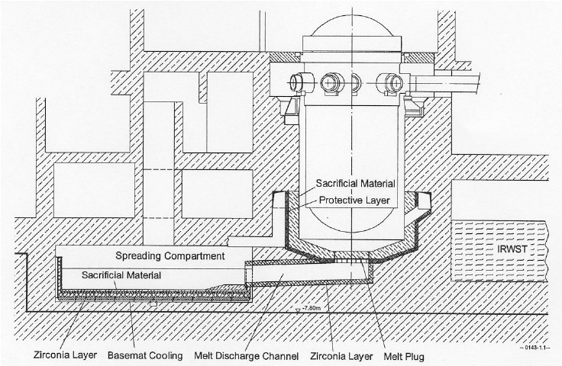

Рисунок 2 – Основные компоненты устройства локализации расплава реактора EPR [32]

Проекты реакторов EU-ABWR и ESBWR компании GE Hitachi Nuclear Energy приняли концепцию внекорпусного удержания расплава активной зоны реактора EPR, основанной на растекании расплава по большой площади [33-34]. Ловушка расплава установлена на дне круглого нижнего сухого бокса (LDW), как показано на рисунке 3.
Над рубашкой охлаждения находится расходуемый слой из керамического жертвенного материала (sacrificial material). Вода системы охлаждения с гравитационным приводом (GDCS) впрыскивается в рубашку охлаждения через два вертикальных сливных стакана (дренчерные линии LDW), а затем переливается через край для непосредственного охлаждения расплава за счет верхнего залива.

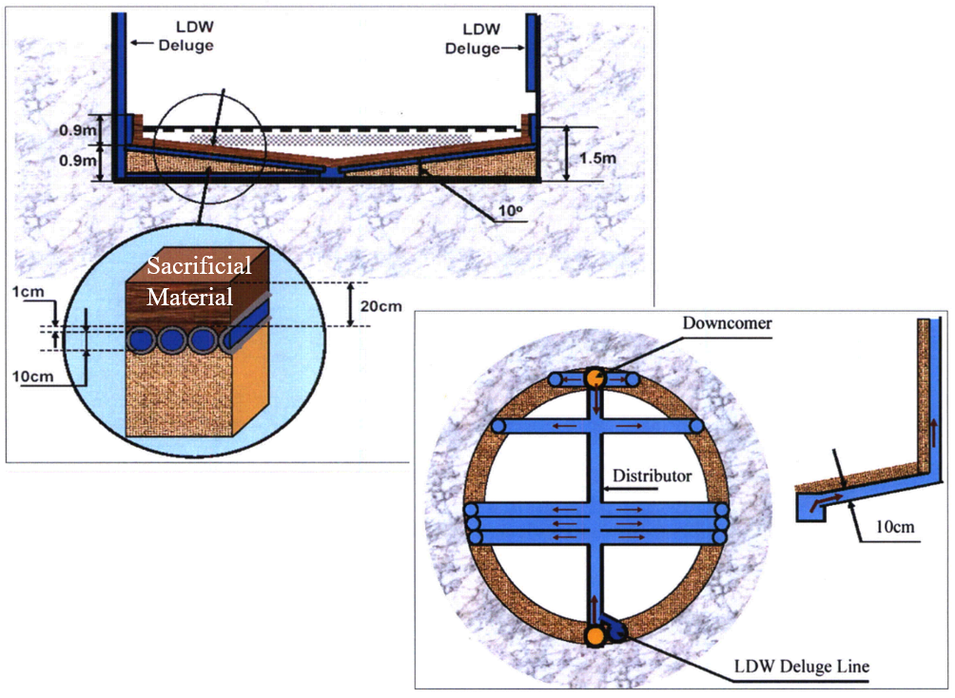

Рисунок 3 – Концепция устройства локализации расплава реактора ESBWR [34]

Основной проект атомной станции с реактором APR-1400, разработанный южнокорейской компанией KEPCO, не предполагает наличия УЛР поскольку он спроектирован с учетом системы внутрикорпусного удержания в случае возникновения аварийной ситуации. В тоже время, в рамках продвижения проекта на европейском рынке KEPCO разрабатывает модификацию оригинального реактора под названием EU-APR-1400, которая предполагает наличие УЛР, схематично представленной на рисунке 4 [35].
Ловушка расплава представляет собой стальной сосуд (steel vessel), установленный на бетонном основании (Basement). Между сосудом и корпусом ловушки имеется зазор для стока воды. Внутренняя поверхность стального сосуда покрыта слоем жертвенных материалов. Расплавленный кориум, выходящий из корпуса реактора, должен собираться и распределяться внутри ловушки активной зоны. После перемещения расплавленного кориума в ловушки расплава вода хлынет со дна стального резервуара наверх расплавленного кориума. Вода течет из резервуара (IRWST) под действием силы тяжести.

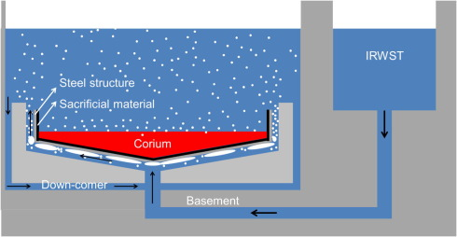

Рисунок 4 – Концепция устройства локализации расплава реактора EU-APR-1400 [35]

При проектировании УЛР реактора EU-APR-1400 проектировщики пытались объединить сильные стороны двух концепций внекорпусного удержания расплава: растекания расплавов первоначально принятой для реактора EPR и тигельных ловушек реакторов серии ВВЭР [36].
Впервые УЛР тигельного типа была разработана для обеспечения безопасности в случае тяжелой аварии с расплавлением активной зоны для проекта китайской Тяньваньской АЭС с российскими реакторами ВВЭР-1000.
Концепция локализации кориума в ловушке расплава реактора ВВЭР заключается в разбавлении кориума жертвенными материалами, отводом тепла через водоохлаждаемый корпус ловушки и подаче воды на поверхность кориума. Разбавление кориума применяется для его охлаждения и уменьшении плотности его оксидной части, расположенной в нижней области ловушки. Это необходимо для осуществления так называемого процесса гравитационной инверсии слоев кориума с целью недопущения паро-металлических реакций, уменьшения объёмного энерговыделения в кориуме и увеличения поверхности теплообмена с корпусом ловушки. Охлаждающая вода подается на поверхность кориума после всплытия его оксидной части [37]
Схематично устройство локализации расплава реактора ВВЭР-1000 Тяньваньской АЭС показано на рисунке 5 [38].

1 – защитная оболочка; 2 – корпус реактора; 3 – шахта реактора; 4 – бетонная консоль; 5 – устройство для подвода теплоносителя; 6 – трубопроводы отвода теплоносителя; 7 – кольцевой секционный теплообменник; 8 – корзина; 9 – защитная ферма; 10 – теплоизолирующие панели; 11 – каналы воздушного охлаждения; 12 – тепловая изоляция; 13 – нижняя плита

Рисунок 5 – Концепция устройства локализации расплава реактора ВВЭР-1000 Тяньваньской АЭС [38]

Следующим этапом развития данной концепции можно выделить ловушки расплава реактора ВВЭР-1000 для АЭС «Куданкулам» в Индии и АЭС «Бушер» в Иране соответственно.
При этом, в настоящее время концепция внекорпусного удержания материалов активной зоны легководного реактора в устройствах локализации расплава тигельного типа продолжает свое логическое развитие в рамках проекта АЭС-2006 с легководными реакторами ВВЭР-1200 и ВВЭР-ТОИ. Усовершенствования касались, в основном, применением цельносварного корпуса УЛР и оптимизации размещения жертвенного материала внутри корпуса ловушки, а сама концепция ловушки не претерпела большого изменения [39].

1.2. Обзор исследований взаимодействия расплавленных материалов активной зоны с теплоносителем и жертвенным материалом в устройстве локализации расплава
В результате имеющихся данных на основе различных экспериментальных и расчетных исследований, которые охватывают практически все аспекты тяжелых аварий, было накоплено достаточно знаний для проектирования и обоснования действующих систем, обеспечивающих удержание расплава в устройстве локализации расплава атомной станции.
В данном разделе диссертационной работы сделан анализ литературных данных проведенных экспериментальных и расчетных исследований, которые позволили сделать выводы о реализуемости концепции внекорпусного удержания расплава материалов активной зоны в устройстве локализации расплава.

1.2.1 Взаимодействие расплава материалов активной зоны с охлаждающей водой в ходе тяжелой аварии
Одной из особенностей выхода кориума из разрушенного корпуса реактора является его порционность. Кориум поступает в ловушку не единой массой, а порциями, что по сути является проблемным факторам при взаимодействии кориума с охлаждающей водой [40]. Дело в том, что залив воды на зеркало расплава кориума приводит к образованию бассейна на его поверхности, в который будет падать кориум второй порции.
Один из сценариев развития тяжелой аварии предполагает, что при разрушении корпуса реактора в ловушку расплава сначала поступает небольшая порция кориума, содержащая стали или тяжелые оксиды, в то время как основные порции начнут выходить с задержкой по времени. Таким образом, возможен сценарий, когда кориум будет падать в ловушку, уже заполненную водой.
Проведенный анализ развития тяжелой аварии показал, что первой порцией кориума, поступающего из разрушенного корпуса в УЛР, является небольшая по массе смесь стали и тяжелых оксидов, а основная часть кориума начнет поступать с задержкой. Таким образом, возможен сценарий, при котором кориум будет падать в водный бассейн, который сформируется в ловушке за это время.
В связи с этим, некоторые специалисты утверждают, что падение большой массы кориума в воду приведет к сильному паровому взрыву, который может разрушить как ловушку расплава, так и герметичность всего контейнмента [41].
Первые комплексные исследования взаимодействия кориума с охлаждающей водой в условиях тяжелых аварий были проведены в Сандийских национальных лабораториях. В ходе исследований были проведены как маломасштабные, так и крупномасштабные эксперименты [42-46].
Так, серия крупномасштабных экспериментов была проведена в открытой геометрии с использованием в качестве имитатора кориума расплава Al₂O₃-Fe в 60 экспериментах, и смеси UО₂ (53%), ZrO₂ (17%) и нержавеющей стали (SS) (30%), который впоследствии был назван кориум A+R в 10 экспериментах [47]. На рисунке 6 представлена схема экспериментальной установки.

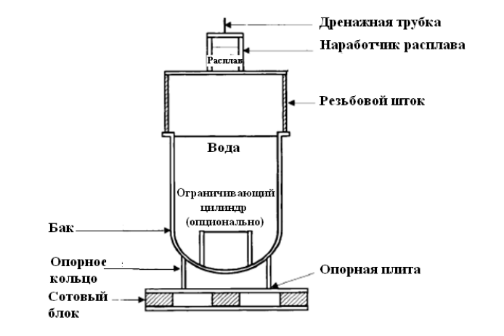

Рисунок 6 – Экспериментальная установка для проведения исследований паровых взрывов в открытой геометрии [47]

Анализ результатов исследований в рамках экспериментальной программы показал [48]:
- Процессы возникновения и условий протекания парового взрыва имеет множество сходств с химическим взрывом;
- Было обнаружено влияние состава кориума на вероятность возникновения парового взрыва. В экспериментах с использованием Al₂O₃-Fe в качестве имитатора кориума наблюдался спонтанный взрыв, в то время как при использовании смеси A+R наблюдалась обратная картина;
- Была обнаружена связь между вероятностью возникновения парового взрыва от температуры воды. В экспериментах с использованием Al₂O₃-Fe в качестве имитатора кориума спонтанный взрыв становился менее вероятен при температуре воды близкой к температуре насыщения;
- Было обнаружена зависимость вероятности возникновения парового взрыва от давления окружающей среды. В экспериментах при увеличении давления окружающей среды падала вероятность самопроизвольного взрыва;
- Было обнаружена зависимость от масштаба эксперимента. В экспериментах при увеличении массы имитатора кориума наблюдалось больше паровых взрывов;
Похожие эксперименты были проведены на стенде Premix в Карлсруэ (рис. 7). Стенд представляет собой вертикальный цилиндрический сосуд высотой 4 м и диаметром 0,7 м. В нижней части сосуда находится водный бассейн, в который сбрасывается имитатор кориума, получаемый в результате реакции термитного типа и состоящий из порошков алюминия и оксида железа, плотно засыпанных в тигель в верхней части стенда [49].

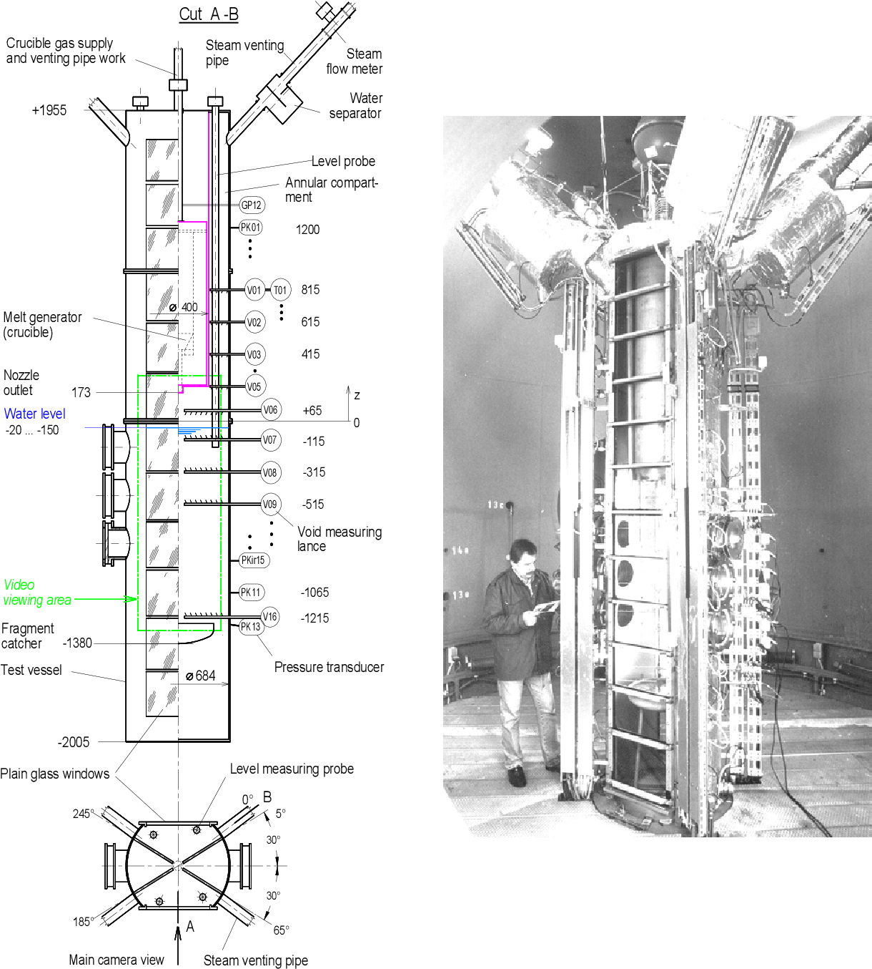

Рисунок 7 - Схема стенда Premix [49].

В ходе эксперимента было сброшено 20 кг имитатора кориума в водный бассейн объемом 0,5 м³. В результате проведения эксперимента был зафиксирован паровой взрыв с одновременным разрушением установки. При этом, рост давления в системе составил более 2 МПа.
В тоже время, серия экспериментов WUMT показала противоположные результаты. В этой серии экспериментов было проведено девять экспериментов, в ходе которой расплав смеси UO₂ (81%) и Mo (19%) массой 24 кг сливался через специальную шайбу в бак с водой [50]. Основные седения об экспериментах серии WUMT представлены в таблице 1.
Таблица 1 – Условия проведения экспериментов в серии WUMT
Эксперимент | Давление МПа | Недогрев, К | Высота уровня воды, м | Высота падения, м | Диаметр шайбы, м
01 | 0,1 | 0 | 0,5 | 0,6 | 0.07
03 | 0,1 | 80 | 0,5 | 0 | 0.07
04 | 0,1 | 0 | 0,5 | 0,015 | 0.04
05 | 0,1 | 0 | 0,2 | 0,6 | 0.10
06 | 0,1 | 0 | 0,5 | 0,6 | 0.04
07 | 0,1 | 0 | 0,2 | 0 | 0.10
08 | 1,0 | 0 | 0,5 | 0,6 | 0.10
09 | 0,1 | 0 | 0,5 | 0,6 | 0.10

В этой серии экспериментов паровой взрыв наблюдался только в эксперименте 03 и 09. В эксперименте 03 паровой взрыв произошел, когда расплав почти достиг основания корпуса, в то время как недогрев воды в экспериментальном устройстве составлял 80 К. В эксперименте 09 удалось вызвать паровой взрыв, который произошел при достижении расплава основания корпуса установки через 0,5 секунды в воде, которая находилась на линии насыщения.
В экспериментах серии SUW имитатор кориума массой до 24 кг сливался в водный бассейн массой 1,5 тонны в закрытой геометрии. В результате проведения экспериментов была обнаружена зависимость роста выхода энергии с увеличением давления. Позже причиной такой зависимости объяснили лучшим перемешиванием имитатора кориума с водой при увеличении давления. Также на основе проведённой оценке массы расплава, участвовавшей во взаимодействии, было показано, что эффективность преобразования энергии практически не зависит от давления или массы расплава [51].
В связи с этим целью серии экспериментов HPTR было изучение механизмов инициирования парового взрыва в областях давлений до 15 Мпа [52]. Было проведено четырнадцать экспериментах с использованием смеси диоксида урана и молибдена массой 5 кг в качестве имитатора кориума при температуре ~3600 K, который выливали в водный бассейн объемом 1 л. В экспериментах изучалось инициирование парового взрыва с помощью импульса давления, слабого и большого расхода воды.
В ходе проведения экспериментов инициировать паровой взрыв удалось только с помощью большого расхода воды. В одном из экспериментов с большим расходом воды паровой взрыв был получен при давлении в корпусе 5,8 МПа (смешивание воды и кориума в замкнутом объеме приводило к увеличение давления в системе) в результате чего давление в системе возросло до 8,6 МПа. Также было обнаружено, что паровой взрыв не захватил значительную долю расплава.
Целью проекта COTELS серии A было изучение типичных условий протекания парового взрыва, который может возникнуть в условиях тяжелой аварии [53]. В ходе проведения серии экспериментов «А» было исследовано взаимодействие кориума с водой при падении расплава в бассейн охладителя. Схема экспериментальной установки проекта COTELS представлена на рисунке 8.

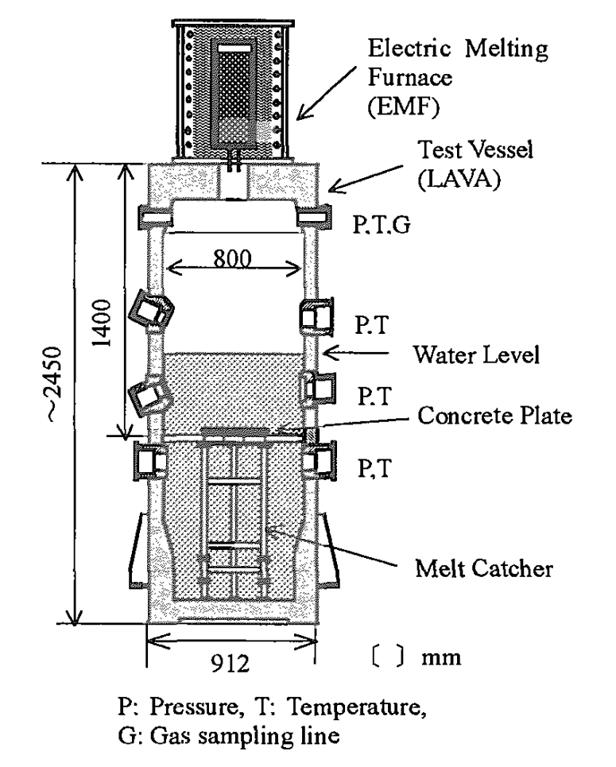

Рисунок 8 - Экспериментальная установка проекта COTELS [53]

Получение имитатора кориума осуществлялся в электрической плавильной печи индукционного типа, который впоследствии сливался в сосуд с внутренним диаметром 0,8 м и высотой 2,5 м. Зафиксировать паровой взрыв предполагалось путем регистрации резкого повышения давления в системе, который типично характерен для парового взрыва. Однако, в результате проведения экспериментов не удалось зафиксировать резкого повышения давления в системе. При этом, наибольший рост давления наблюдался в эксперименте А8, где была наибольшая скорость падения кориума.
Во время проведения экспериментальных исследований на установке FARO по взаимодействию воды с кориумом было замечены дополнительные особенности [54]. Цель проведения экспериментов заключалась в моделировании ситуации аварийного реактора, когда образовавшийся кориум проникает через разрушенный корпус в подреакторное пространство, заполненную водой. Схема установки FARO представлена на рисунке 9.

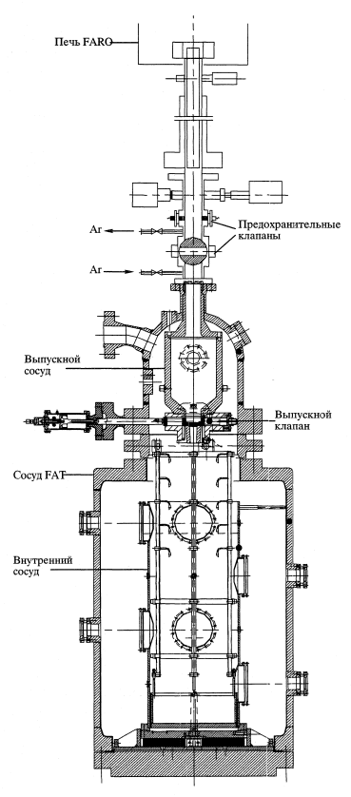

Рисунок 9 – Схема установки FARO [54]

В результате проведения экспериментов было обнаружено, что взаимодействия кориума с водой приводит к образованию значительного количества водорода. Во время взаимодействия кориума с водой наблюдалась генерация водорода, причем к моменту t = 1.124 с величина объемного газосодержания в нижней части сосуда составляла ф = 0.05.
Разработанный на основе анализа эксперимента на установке FARO расчетный код VAPEX-D для моделирования процесса взрывного взаимодействия высокотемпературного расплава с водой (парового взрыва) не моделировал процесса образования водорода, поэтому для расчета парового взрыва кодом VAPEX-D начальное значение газосодержания определялось из опытных данных [55].
Поскольку в экспериментах серии KROTOS состав расплава был такой же, как в серии FARO, то исследователями выдвинуто предположение об аналогичном образовании водорода в ходе взаимодействия высокотемпературного расплава с водой, однако факт наличия водорода не был подтвержден ввиду отсутствия оборудования для его регистрации [56].
Возможное присутствие водорода было установлено путем сравнения экспериментов 37 и 45 серии KROTOS расчетным кодом КОМЕТА. Расчеты были проведены с учетом генерации водорода в системе, которые показали хорошее соответствие с экспериментальными данными [57-58].
Эти результаты привели к появлению среди специалистов сценариев водородного взрыва во время подачи воды на кориум. Есть данные, что кориум представляет собой систему двух несмешивающихся жидких фаз — оксидной и металлической. За счет разности плотностей двух систем, металлическая часть кориума находится над оксидной, то есть на эту систему кориума непосредственно подается вода для его охлаждения [59].
При этом, эксперименты по взаимодействию воды с расплавами стали показали, что образование водорода происходит уже при температуре свыше 1300 К. Таким образом, эксперименты показали значимость учета образования водорода при взаимодействии воды и ее водяных паров с металлическими материалами при учете водородобезопасности.
В связи с этим, можно предположить, что при активном взаимодействии воды с металлической частью кориума существует вероятность образования критической концентрации водорода и его последующей детонации в системе. Это означает, что в случае такого исхода событий не будут выполнены условия водородобезопасности и целостности контейнмента. Дополнительной проблемой взаимодействия при реакции с водой металлической части кориума (особенно циркония) является выделение большого количества тепла, вызванное химическими реакциями, а также сгоранием образовавшегося водорода и кислорода [60].
Таким образом, в результате анализа проведенных ранее исследований взаимодействия расплава кориума с водой можно сделать следующие выводы:
- Во многих экспериментах паровых взрывов не наблюдалось, однако все же при определенных условиях он происходит. Это означает, что при падении кориума в водный бассейн в ловушке расплава вероятность парового взрыва не нулевая, поэтому необходимо проводить дальнейшую работу по предупреждению паровых взрывов, угрожающих целостности устройства приема расплава. В связи с этим проблема внекорпусного парового взрыва остается все еще актуальной и в настоящий момент является объектом исследований научных центров в области безопасности ядерной энергетики;
- В процессе проведения экспериментов по исследованию паровых взрывов была обнаружена генерация значительного количества водорода при взаимодействии кориума с водой. При этом во многих экспериментах отсутствовали датчики регистрации водорода, однако факт наличия водорода в газовой среде подтверждаются последующими экспериментами и созданными расчетными кодами.

1.2.2 Взаимодействие расплава материалов активной зоны с жертвенными материалами в ходе тяжелой аварии
Минимизировать образование водорода и уменьшить угрозу парового взрыва в ловушке расплава тигельного типа предполагается путем применения концепции гравитационной инверсии частей кориума. Центральным объектом в реализации данной концепции являются жертвенные материалы. ЖМ взаимодействуют с кориумом, поступающим в УЛР, изменяя его состав и свойства для создания условий для эффективной и безопасной локализации расплава. При этом, жертвенные материалы должны удовлетворять большому количеству требований как по физическим, так и химическим свойствам [61-63].
Одними из основных требований, предъявляемых к ЖМ, касаются интенсивности теплоотвода от кориума для уменьшения температуры расплава и скорости химического взаимодействия с оксидной частью кориума для создания условий гравитационной инверсии его слоев.
В качестве ЖМ на ранних стадиях развития данной концепции рассматривалась сталь. Выбор стали обуславливался функциональной эффективностью и экономической целесообразностью поскольку она уже содержится в составе кориума, поступающего в УЛР. Однако, впоследствии пришлось отказаться от стали в качестве ЖМ. Это связано с тем, что расчётно-экспериментальные исследования показали превышение допустимых пределов тепловой нагрузки к боковым поверхностям охлаждения кориума в случае, если использовать только металл в качестве ЖМ [64].
Дальнейший анализ возможных вариантов ЖМ ловушки расплава позволил ограничить круг кандидатных материалов оксидными соединениями. Проведенный анализ необходимых свойств легкоплавных оксидов позволил в качестве основных кандидатных материалов выбрать глинозем Al₂O₃ и гематит Fe₂O₃. Экспериментальная часть по обоснованию выбранных материалов заключалась в исследовании характера фазовых диаграмм и процессов взаимодействия расплава при разной степени окисления циркония с легкоплавкими оксидами на основе системы Al₂O₃—Fe₂O₃. Эксперименты проводились на установках STF (Small Tungsten Furnace) в ГНИИ НПО «Луч», «Корпус» в РНЦ «Курчатовский институт» и «Расплав-2» в НИТИ [65]. Эксперименты на установке STF проводили в среде аргона высокой чистоты. Принципиальная схема установки STF представлена на рисунке 10.
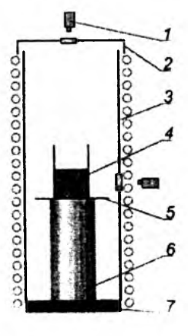
1 - пирометр; 2 - экран; 3 - вольфрамовый нагреватель; 4 - образец; 5 - вольфрамовая фольга; 6 - вольфрамовая подставка; 7 - молибденовое основание

Рисунок 10 – Схема установки STF [65]

На установке STF было проведено две серии экспериментов. В первой серии экспериментов определяли температуру начала плавления и характер взаимодействия кориума с ЖМ. В качестве имитатора кориума были использованы расплавы с различным уровнем окисленности циркония в его составе в виде крупки размером ~ 100—200 мкм. Вторая серия экспериментов была посвящена определению температуры начала и окончания процессов растекания кориума в системах ЖМ, содержащих Fe₂O₃.
Путем экспериментов на установке «Корпус» (рис.11) исследовали кинетику взаимодействия кориума с ЖМ на основе Fe₂O₃ + Al₂O₃. В качестве имитатора кориума использовали порошковую смесь состава: UO₂ (76 % от общей массы), ZrО₂ (9 % от общей массы) и Zr (15 % от общей массы). В ходе проведения экспериментов была определена начальная температура интенсивного взаимодействия между кориумом и ЖМ, а также скорость образования жидкой фазы ЖМ.

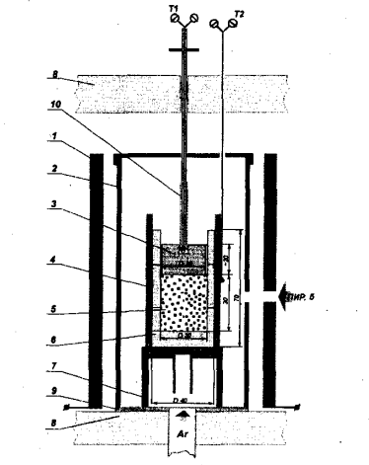

1 - графитовый нагреватель; 2 – танталовый стакан; 3 - сталь; 4 - вольфрамовый тигель; 5 - загрузка кориума; 6 – ZrO₂ тигель; 7 - вольфрамовая подставка; 8 - углеволокнистая теплоизоляция (ТКМ); 9 - графитовый диск; 10 – чехол

Рисунок 12 – Схема установки Корпус [65]

Отличительная особенность экспериментов на установке «Расплав-2» по сравнению с ранее проведенными эксперимементами заключалась в организации взаимодействия ЖМ с кориумом после получения жидкой фазы последнего. Следовательно, условия проведения экспериментов на установке «Расплав-2» были ближе к реальным условиями протекания тяжелой аварии.
Таким образом, на основании проведенного комплекса экспериментов было рекомендовано использование изученных оксидов в качестве жертвенных материалов ловушки расплава. Эксперименты подтвердили эвтектический характер фазовых диаграмм, образуемых многокомпонентным расплавом активной зоны с Al₂O₃ и Fe₂O₃.
Показано, что взаимное растворение жертвенного материала и расплава осуществляется со скоростью, достаточной для реализации инверсии оксидного и металлического слоев за время <1 ч. В результате чего был синтезирован оксидный керамический жертвенный материал, состоящий из 67 % (по массе) Fe₂O₃ и 30 % Al₂O₃.
Применение эквимолярного раствора Al₂O₃—Fe₂O₃ исключает восстановление Al₂O₃ и тем самым интенсивное газообразование, связанное с высокой летучестью молекул Al₂O, а ограничение количества гематита, закладываемого в ловушку, исключает потенциально опасное выделение большого количества свободного кислорода [66].
Таким образом, взаимодействие кориума с выбранными ЖМ приводит к формированию конечной структуры ванны расплава, которая представляет собой металлический слой в нижней части и оскидного слоя в вверхней части УЛР. Основная часть тепловой мощности кориума сосредоточена в оскидной части откуда теплоотвод осуществляется с помощью водного бассейна, формируемого на его поверхности.
Выбранные в качестве основных ЖМ впервые были применены в УЛР, которое было разработано и устанолено при строительстве Тяньваньской АЭС в Китае. На завершение процесса гравитационной инверсии слоев кориума необходимо около 1 часа после его поступления в УЛР. После завершения процесса инверсии произойдет стабилизация состояния кориума и на поверхность оксидной части подается вода, исключая тем самым активную генерацию водорода в УЛР.

1.3 Выводы по первой главе и постановка задач диссертационного исследования
Причинами тяжелой аварии на АЭС может выступать как человеческий фактор и техническое несовершенство реакторной установки [67-68], так и природные катаклизмы [69]. В связи с этим, снизить вероятность тяжелой аварии на АЭС до нуля практически невозможно. Данное обстоятельство приводит к необходимости иметь способ управления тяжелой аварией в случае такого исхода событий.
В связи с этим, научным сообществом предложены две основные концепции управления тяжелой аварией с легководными реакторами: внутрикорпусное и внекорпусное.
Хотя концепция удержания кориума внутри корпуса реактора выглядит перспективной и простой, а также несмотря на то, что она была внедрена на нескольких атомных станциях, ее реализация на с реакторами мощностью свыше 1000 МВт сталкивается с определенными трудностями.
Эти трудности вызваны большой величиной остаточных энерговыделений и вытекающим из этого малого запаса до кризиса теплоотдачи на внешней поверхности корпуса реактора. В таком случае трудно обеспечить гарантированное эффективное охлаждение корпуса реактора водой, заливаемого снаружи.
Эти трудности обусловлены большой мощностью остаточных энерговыделений, что приводит к малому запасу до наступления кризиса теплоотдачи при охлаждении корпуса реактора. Это приводит к трудностям гарантированного безопасного охлаждения корпуса реактора и сохранения его целостности при локализации кориума.
Поскольку речь должна идти о гарантированном удержании расплава кориума, на сегодняшний день основным способом управления тяжелой аварии с реакторами большой мощности является концепция удержания и охлаждения кориума вне корпуса реактора, которая отражается в сооружении устройств локализации расплава (УЛР) или просто ловушек расплава.
В результате огромного объема экспериментальных и расчетных исследований, которые охватывают практически все аспекты тяжелых аварий, было накоплено достаточно знаний для проектирования и обоснования первого устройства локализации тигельного типа для реактора ВВЭР-1000 Тяньваньской АЭС.
На сегодняшний день, дальнейшая работа по совершенствованию устройств локализации расплава связана с оптимизацией концепции внекорпусной локализации расплава материалов активной зоны [70-72], поиском новых материалов конструкционных элементов ловушки [73], в том числе жертвенных материалов [74-76], а также исследований, связанных с вопросами процессов взаимодействия кориума с охлаждающей водой [77-79]. Немаловажным вопросом остается исследование альтернативных способов охлаждения материалов активной зоны реактора в устройстве локализации расплава [80-81].
Тем не менее, использование концепции внекорпусного охлаждения расплава материалов активной зоны в УЛР остается основным выбором при эксплуатации реакторов большой мощности, и она не претерпела значительных изменений от оригинального варианта и продолжает использоваться в современных атомных станциях с легководными реакторами поколения III+.
Концепция заключается разбавлении расплава материалов актиний зоны жертвенными материалами (кориума), отводу тепла через водоохлаждаемый корпус ловушки и подачи воды на поверхность кориума. Разбавление кориума применяется для его охлаждения и уменьшении плотности его оксидной части, расположенной в нижней области ловушки. Это необходимо для осуществления так называемого процесса гравитационной инверсии слоев кориума с целью недопущения паро-металлических реакций, уменьшения объёмного энерговыделения в кориуме и увеличения поверхности теплообмена с корпусом ловушки. Охлаждающая вода подается на поверхность кориума после всплытия его оксидной части [82].
Работоспособность описанной концепции подтверждена различными расчётными и экспериментальными исследованиями, однако можно заметить, что на осуществление гравитационной инверсии затрачивается некоторое количество времени. Таким образом, при локализации расплава в ловушке присутствует небольшой промежуток времени, когда охлаждение поверхности кориума не организовано. В связи с этим, существует вероятность выхода системы за допустимые пределы (начало кипения диоксида урана) благодаря остаточным тепловыделениям в кориуме в период до окончания процесса растворения ЖМ в расплаве и подачи воды на его поверхность [83]. Дополнительной проблемой может являться сверхдопустимый нагрев конструкционных элементов ловушки расплава излучением с поверхности кориума за счет его высокой температуры.
На основе вышеизложенного, весьма актуальным становятся способы охлаждения расплава, исключающие прямую подачу воды на поверхность расплава в период порционного выхода кориума и до завершения гравитационной инверсии слоев расплава.
Одним из наиболее перспективных способов организации такого охлаждения является использование эффекта кипения металлов. Выбор металлов (в дальнейшем металлы-охладители), в первую очередь, обусловлен их теплофизическими свойствами. Идея основывается на использовании эффекта кипения металлов на поверхности кориума аналогично водному охлаждению. Таким образом, для понимания всех аспектов такого взаимодействия целесообразным было проведение расчетно-аналитических и экспериментальных исследований.
В связи с вышеизложенным, целью настоящей диссертационной работы является исследование взаимодействия кориума легководного реактора с металлами в условиях моделирования тяжелой аварии с расплавлением активной зоны для подтверждения возможности их использования в качестве охладителей.
Для достижения поставленной цели были решены следующие основные задачи:
- Провести анализ физико-химических свойств известных металлов с последующим расчетно-аналитическим обоснованием использования эффекта кипения металлов для охлаждения поверхности кориума в ловушке расплава;
- Разработать методику проведения экспериментов по исследованию взаимодействия металлов с кориумом в условиях моделирования тяжелой аварии на стенде ВЧГ-135;
- Установить закономерности и особенности взаимодействия металлов с кориумом в условиях сброса фрагментов твердого металла в расплав и влияние металлов на структурно-фазовое состояние кориума после проведения экспериментов.

ГЛАВА 2. МАТЕРИАЛЫ И МЕТОДЫ ПРОВЕДЕНИЯ ИССЛЕДОВАНИЯ

Настоящая глава содержит информацию об методах исследований м материала, используемых для реализации поставленных задач в диссертационной работе. К ним относятся как методы компьютерного и физического моделирования, так и методы исследования структуры и состава материалов.

2.1 Исследуемые материалы

2.1.1 Образцы металлов-охладителей
Для проведения исследований в рамках данной диссертационной работы в качестве металлов-охладителей выбраны цинк, сурьма и марганец высокой чистоты. Физические свойства и химический состав металлов приведены в таблице 2.

Таблица 2 - Физические свойства и химический состав металлов
Металл | Примесный состав | Свойства [85]
Цинк | массовая доля Zn не менее 99,9%;  массовая доля примесей (As, Fe, P, S, Pb) в сумме не более 0,1 % согласно [84]. | Плотность ρ - 7133 кг/м³;  Температура плавления Т_{пл} - 420 °С;  Температура кипения Т_{кип} – 906 °С;  Удельная теплота плавления λ - 7,28 кДж/моль;  Удельная теплота кипения L - 114,8 кДж/моль.
Сурьма | массовая доля Sb не менее 99,9%;  массовая доля примесей (Pb As, Fe, S, P, Si и тд.) в сумме не более 0,1 % согласно [86]. | Плотность ρ - 6691 кг/м³;  Температура плавления Т_{пл} - 631 °С;  Температура кипения Т_{кип} – 1635 °С;  Удельная теплота плавления λ - 20,08 кДж/моль;  Удельная теплота кипения L - 195,2 кДж/моль.
Марганец | массовая доля Mn не менее 95,0%;  массовая доля примесей: С (не более 0,2 %), Si (не более 1,8 %), P (не более 0,07 %), S (не более 0,05 %) и других примесей согласно [87]. | Плотность ρ - 7210 кг/м³;  Температура плавления Т_{пл} - 1243 °С;  Температура кипения Т_{кип} – 1961 °С;  Удельная теплота плавления λ - 13,4 кДж/моль;  Удельная теплота кипения L - 221 кДж/моль.

Пробоподготовка образцов металлов-охладителей осуществлялась следующим образом: резка заготовок металлов-охладителей на отрезном станке, переплав методом индукционного нагрева в графитовом тигле и заливка полученных расплавов в специально подготовленные цилиндрические формы. Далее, полученные образцы разрезались на отрезном станке на равные части массой ~ 2 грамма каждый. На рисунке 13, в качестве примера показаны цинковые цилиндры для проведения экспериментов.

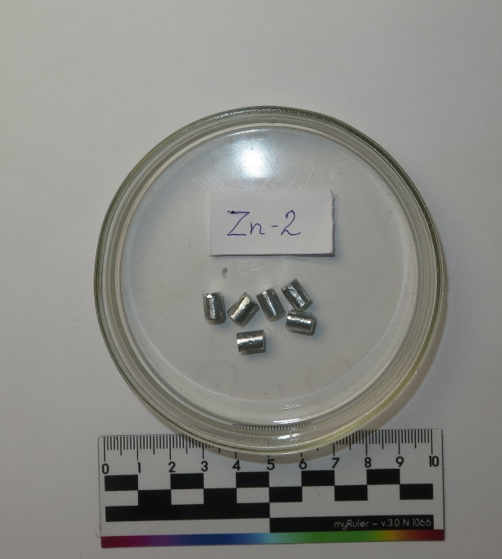

Рисунок 13 - Цинковые цилиндры для проведения исследований

Стоит отметить, что выбор формы и вида исследуемых металлов связан с конструкцией разработанного устройства сброса металла в тигель с жидким кориумом (более подробно в четвертой главе настоящей диссертационной работы).

2.1.2 Прототип кориума легководного реактора
В экспериментах по исследованию различных процессов, протекающих при тяжёлых авариях, используют имитатор кориума или так называемый «прототипный кориум». Прототипный кориум обладает физическими и химическими свойства, которые по большинству параметров близки к реальному кориуму, однако он не создают дозовой нагрузки на персонал (в дальнейшем в диссертационной работе под кориумом понимается «прототипный кориум»). Следовательно, существенным отличием прототипного и реального кориума является то, что первый не является источником тепла, то есть в прототипном кориуме отсутствует самоподдерживающийся радиоактивный распад [88].
В экспериментах с металлами-охладителями в качестве шихты для получения кориума использовалась порошковая смесь в составе обедненного UO₂ (65 % от общей массы), ZrО₂ (5 % от общей массы) и мелких гранул Zr (30 % от общей массы) с размерами частиц не более 2,8 мкм.
Выбор состава смеси и процентного соотношения его компонентов для получения кориума основан на опыте проведения исследований тяжелых аварий легководных реакторов. На основе опыта проведенных экспериментов и последующих исследований было установлено, что такой состав наиболее близок к реальному кориуму легководных реакторов [89-91].
Метод получения кориума для проведения экспериментов детально описан в [92]. Масса используемого кориума в каждом эксперименте составляла ~ 40 г. На рисунке 14 показан порошок кориума для проведения экспериментов.

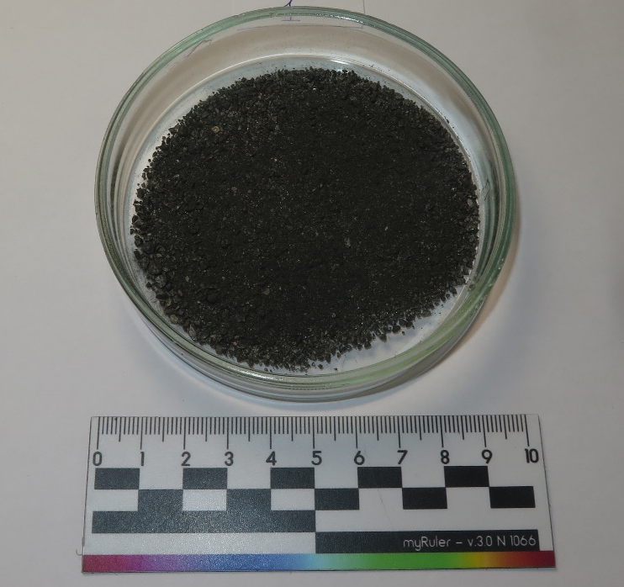

Рисунок 14 - Кориум для проведения исследований

2.2. Компьютерное моделирование методом конечных элементов
Преимуществом метода компьютерного моделирования является возможность использовать его особенно продуктивно в случаях решения задач по моделированию сложных систем или объектов. Использование компьютерных моделей и проведение вычислительных экспериментов может выступать альтернативой аналогичного эксперимента в реальности в случаях больших финансовых и физических сложностей, которые могут возникнуть при их проведении.
Компьютерные технологии применяются для моделирования различных объектов и физических явлений с целью их изучения. Для решения задач по моделированию разрабатываются специальные программные обеспечения, основанные на различных численных методах. Одним из наиболее представительных численных методов, реализованном в современном программном обеспечении, является метод конечных элементов (МКЭ).
МКЭ – это метод приближённого численного решения физических задач. В его основе лежат две главные идеи: дискретизация исследуемого объекта на конечное множество элементов и кусочно-элементная аппроксимация исследуемых функций [93].
На сегодняшний день метод конечных элементов является мощным инструментом инженерного анализа и исследований физических процессов, благодаря созданию пакетов компьютерных программ, таких как ANSYS, MSC.NASTRAN, MSC.MARC, COSMOS, ABAQUS, которые не только реализуют вычислительный процесс МКЭ, но и имеют удобный интерфейс для ввода исходных данных, контроля процесса вычислений и обработки результатов расчёта [94 - 96].
В настоящей диссертационной работе для решения поставленных задач используется прикладной программный комплекс ANSYS. Программный комплекс ANSYS является одним из лидеров в области конечно-элементного анализа и в настоящее время он охватывает практически все виды инженерного анализа: электродинамика и гидродинамика, анализ процессов горения, теплообмена и фазовых переходов, а также механики деформируемого твердого тела.
Универсальность ANSYS является причиной популярности данного программного комплекса у инженеров, так как он позволяет решать различные задачи по отдельности, так и связанно между собой [97].

2.3 Физическое моделирование тяжелой аварии легководного реактора с расплавлением активной зоны
Физическое моделирование является одним из эффективных методов исследований в случае затруднительности или вовсе невозможности воспроизведения изучаемого физического явления в реальных масштабах [98].
Физическое моделирование особенно актуально при исследованиях различных физических процессов, протекающих во время протекания тяжелой аварии с расплавлением активной зоны на АЭС. Это обусловлено сложностью проведения экспериментов в реальных условиях ввиду не только высоких температур протеканиях физических процессов, но и высоким радиационным фоном в авариной реакторе.
В настоящей диссертационной работе для проведения физического моделирования тяжелой аварии легководного реактора с расплавлением активной зоны используется экспериментальный стенд ВЧГ-135.
Стенд ВЧГ-135 представляет собой герметичную водоохлаждаемую рабочую камеру с встроенным индуктором, предназначенный для выполнения высокотемпературных теплофизических и материаловедческих исследований. Стенд позволяет осуществлять быстрый нагрев образцов до высокой (температуры порядка 3000 °С) [99-100]. Внешний вид установки представлен на рисунке 15.

Рисунок 15 – Внешний вид стенда ВЧГ-135

Комплект технологического оборудования установки включает в себя:
- систему водяного охлаждения, содержащую контур охлаждения генераторной лампы;
- контур охлаждения индуктора и контур охлаждения корпуса рабочей камеры;
- форвакуумный насос для откачки воздуха из камеры и дегазации экспериментальной сборки перед экспериментом;
- систему заполнения камеры инертным газом и органы регулирования давления среды в камере в процессе эксперимента;
- органы управления параметрами генератора.
Генератор установки обеспечивает регулируемый подвод электрической мощности до 60 кВт к индуктору при максимальном анодном напряжении до 8 кВ при частоте тока 66 кГц. При максимальном анодном напряжении генератора напряжение на индукторе составляет около 400 В. Технические характеристики стенда приведены в таблице 3.

Таблица 3 – Технические характеристики стенда ВЧГ-135
Параметр | Значение
Высота рабочей камеры, мм | 700
Внутренний диаметр рабочей камеры, мм | 600
Датчики температуры | термопары, пирометры
Частота генератора, кГц | 66
Размеры индуктора, мм | Ø 80$×$150, Ø 120$×$150
Масса загружаемой шихты, г | 100-200
Среда в рабочей камере | вакуум, аргон

2.4. Методы исследования структуры и состава материалов
В результате проведения серии маломасштабных экспериментов на стенде ВЧГ-135 были получены слитки кориума, затвердевшие материалы в различных областях экспериментального устройства, а также образцы осадившегося материала на внутренней стенке рабочей камеры.
Для изучения структуры и состава материалов в настоящей диссертационной работе были применены следующие методы материаловедческих исследований:

2.4.1 Металлографический анализ
Металлографический анализ — это изучение микроструктуры металлов и сплавов, а также их макроструктуры в условиях металлографической лаборатории при помощи специального оборудования, приспособлений и по специализированным методикам. Основным инструментом металлографического анализа является металлографический микроскоп [101].
Объектом исследования металлографического анализа являлись слитки кориума, полученные в результате проведения экспериментов. Перед проведением металлографлического анализа исследованные образцы проходили процедуру пробоподготовки, которая включала в себя:
- извлечение вольфрамовых стаканов из графитовых тиглей после охлаждения и затвердевании образцов, фиксация слитка в стакане эпоксидной смолой с вакуумной пропиткой доступных пор, разрезание вольфрамовых диаметрально на отрезном станке LSQ 100;
- фиксация половинки слитка в обойме эпоксидной смолой для подготовки шлифа, последовательное шлифование поверхности среза на наборе наждачной бумаги и полирование на сукне с применением алмазных паст на шлифовально-полировочной машине LaboPol-25.
На рисунке 16 представлен стандартный подготовленный образцец для проведения металлографического анализа.

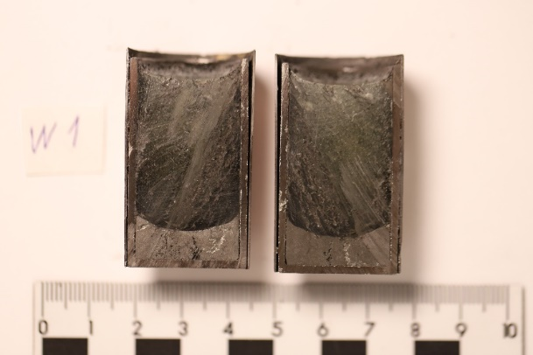

Рисунок 16 - Внешний вид подготовленного образца
Для изучения макроструктуры и микроструктуры срезов образцов использовался оптический микроскоп SOPTOP ICX4IM со встроенной фотокамерой. Порядок работы на микроскопе заключался следующим образом:
- предварительное наблюдение при малом увеличении (увеличением объектива 5×) с одновременным фотографированием всей поверхности шлифа для оценки общей макроструктуры слитка и построения макроизображения в отраженном свете;
- детальные наблюдения при более высоких увеличениях в определенных областях сечения слитка (с использованием объективов увеличения 10× и 50×) с одновременным фотографированием характерных микроструктур.

2.4.2 Сканирующая электронная микроскопия в сочетании с энергодисперсионной рентгеновской спектроскопией
Сканирующий электронный микроскопия (СЭМ) обеспечивает получение изображений с высоким разрешением, полезных для оценки различных материалов на предмет поверхностных трещин, дефектов, загрязнений или коррозии. Благодаря анализу СЭМ в сочетании с энергодисперсионной рентгеновской спектроскопией (ЭДС) можно провести анализ элементного состава исследуемого образца с одновременным получением изображений [102].
Объектом СЭМ-ЭДС анализа являлись выбранные по результатам металлографического анализа наиболее интересные области на исследованных поверхностях.
СЭМ анализ был проведен с использованием сканирующего электронного микроскопа VEGA 3 LMH (TESCAN) в режиме вторичных и отраженных электронов. Изображения были получены при помощи детектора вторичных электронов с ускоряющим напряжением равным 20 кВ. Расстояние между исследуемой поверхностью и детекторами составляло 10 мм.
В характерных областях выполнялась запись рентгеновского флуоресцентного спектра с помощью энергодисперсионного спектрометра Oxfford Inca X-Act и определение интегрального элементного состава области. Для уточнения распределения элементного состава в микроструктуре выполнялось картирование спектра с последующим анализом и построением карт распределения элементного состава. Количественный анализ производился с помощью программного обеспечения спектрометра безэталонным методом

2.4.3 Волнодисперсионная рентгеновская флуоресцентная спектрометрия
Волнодисперсионная рентгеновская флуоресцентная спектрометрия (ВДРФ) представляет собой метод исследования, позволяющий проводить полный элементный анализ, использующий для подсчёта и анализа рентгенофлуоресценцию какой-либо конкретной длины волны, дифрагированной на кристалле. Длина волны рентгеновского луча и шаг кристаллической решётки связаны законом Брэгга. В отличие от метода энергодисперсионной рентгенофлуоресценции, ВДРФ подсчитывает фотоны от одной длины волны, и анализирует спектр длин волн пошагово [103].
Объектом исследования ВДРФ-анализа являлись затвердевшие материалы, извлеченные из различных областей экспериментальной сборки, а также образцы осадившегося материала на внутренней стенке рабочей камеры стенда ВЧГ-135.
Для определения элементного состава образцов, извлеченных из различных областей рабочей камеры и экспериментальной сборки стенда ВЧГ-135 использовался волнодисперсионный рентгеновский флуоресцентный спектрометр Rigaku Supermini 200.
Для измерений изготавливались измерительные образцы в виде прессованных таблеток, содержащих исследуемый и связующий материал (C₂H₁₀O₅). Исследуемый образец измельчался до порошкового состояния с размерами частиц не более 200 мкм, тщательно смешивался с измельченным связующим в равных пропорциях и подвергался прессованию. Материал осадившегося материала со стенок камеры собирался на фильтр, который и использовался, непосредственно, в качестве измерительного образца.

2.4.4 Рентгенофазовый анализ
Рентгенофазовый анализ основан на получении данных о химическом составе исследуемого образца на основании порошковой рентгеновской дифракции. Основной задачей рентгенофазового анализа (РФА) является идентификация различных фаз в их смеси на основе анализа дифракционной картины. Определение вещества в смеси проводится по набору его межплоскостных расстояний и относительным интенсивностям соответствующих линий на рентгенограмме [104].
Объектом исследования РФА являлись слитки кориума после проведения исследований на оптическом и электронном микроскопе.
Для определения фазового состава образцов применялся рентгеновский дифрактометр PANalytical Empyrean. Пробоподготовка заключалась в разрезании слитка кориума на несколько частей для исследований разных частей кориума. Исследованные части кориума измельчались до порошкового состояния с размерами частиц не более 50 мкм и запрессовывался в кювету для порошковых образцов.
Рентгенограммы образцов были получены под действием CuKα- излучения при ускоряющем напряжении равным 45 кВ и анодном токе 40 мA. Использовалась фиксированная щель дивергенции с угловым расхождением 1°, антирассеивающая щель 2°, маска падающего пучка с маркировкой 10, обеспечивающая ширину падающего пучка равной 9,9 мм.
Для идентификации фазового состава использовалась программа обработки и расшифровки дифрактограмм «HighScore» с применением базы данных PDF-2 ICDD Release 2004.

2.5 Выводы по второй главе
Для достижения поставленной цели и решения задач настоящей диссертационной работы использовались различные методы исследований как физического и компьютерного моделирования, так и методы исследований структуры и состава материалов.
Использование выбранных методов основано на применении программного обеспечения ANSYS, экспериментального стенда ВЧГ-135 и парка аналитического оборудования для проведения материаловедческих исследований.
Компьютерное моделирование представляло собой ряд численных экспериментов по исследованию взаимодействия металлов с кориумом в условиях тяжелой аварии. Помимо этого, компьютерное моделирование использовалось для обоснования работоспособности разработанной методики проведения экспериментов по сбросу фрагментов металла в жидкий кориум при моделировании процессов тяжелой аварии на стенде ВЧГ-135.
Использование современных материаловедческих методов исследования материалов, полученных в результате физического моделирования взаимодействия металлов с кориумом, позволило провести комплексный анализ взаимодействия и сделать соответствующие выводы.

ГЛАВА 3. МОДЕЛИРОВАНИЕ ВЗАИМОДЕЙСТВИЯ КОРИУМА С МЕТАЛЛАМИ - ОХЛАДИТЕЛЯМИ В УСТРОЙСТВЕ ЛОКАЛИЗАЦИИ РАСПЛАВА ЛЕГКОВОДНОГО РЕАКТОРА

Настоящая глава содержит результаты по расчетно – теоретическому обоснованию способа охлаждения поверхности кориума в устройстве локализации расплава реактора ВВЭР, основанным на использовании эффекта кипения металлов в период времени до завершения процесса гравитационной инверсии слоев кориума. Результаты исследования, приведенные в данной главе, были представлены автором на конференциях [105-108] и опубликованы в научных журналах [109-110].

  - Общее описание способа охлаждения кориума в УЛР и анализ физико-химических свойств известных металлов
В качестве объекта исследования в настоящей диссертационной работе выбрано устройство локализации расплава легководного реактора типа ВВЭР. АЭС с ВВЭР широко используется как в России, так и в зарубежных странах. Впервые УЛР как часть системы пассивной защиты атомных станций была установлена при строительстве энергоблоков с реакторами ВВЭР-1000 на Тяньваньской АЭС. В настоящее время, УЛР дальнейших разработок реакторных установок ВЭЭР хоть и отличается небольшими конструкционными изменениями и используемыми материалами, концепция охлаждения кориума остается неизменной [111].
В первой главе настоящей диссертационной работы представлены сведения об разработанной концепции внекорпусного охлаждения кориума в устройстве локализации расплава, а также особенностей кориума, его состава и взаимодейтсвии с различными материалами, в том числе охлаждающей водой. Эти особенности привели к созданию концепции удержания и захолаживания кориума в том виде, в котором он используется в настоящее время.
Было показано, что ввиду особенностей состава кориума, охлаждающая вода подается на его поверхность с задержкой по времени после поступления расплава из корпуса реактора в УЛР. Это связано с необходимостью завершения так называемой гравитационной инверсии металлической и оксидной части кориума для избежания паровых взрывов и генерации водорода в процессе паро-металлических реакций при взаимодействии с охлаждающей водой.
Можно заметить, что при локализации кориума в ловушке расплава присутствует промежуток времени, когда охлаждение поверхности кориума не организовано. В связи с этим, для повышения эффективности локализации кориума в ловушке расплава можно организовать охлаждение его поверхности до начала поступления воды в ловушку для осуществления непрерывного теплоотвода от кориума.
В данной диссертационной работе предлагается рассмотреть способ охлаждения поверхности кориума в названный промежуток времени, основанный на использовании эффекта кипения легкоплавких металлов (металлы-охладители).
Первоначальная идея основывалась на предположении о самостоятельном перемещении металла-охладителя на поверхность расплава за счет разницы плотности металла и кориума. Это позволило бы организовать поступление металла охладителя на поверхность расплава без существенного изменения дизайна ловушки. Основным критерием выбора металлов было значение температуры кипения, которое должно быть ниже значения средней температуры существования жидкого кориума. Соответствующая высокая удельная теплота испарения металлов представляется нам эффективной для использования при охлаждении кориума в УЛР.
Также необходимо было учитывать, что в процессе взаимодействия металла-охладителя и кориума в приоритете рассматривалось лишь теплофизическое взаимодействие, а создание новых химических соединений и выделение тепла за счет химических реакций в расплаве предполагалось не нежелательным.
На этих предположениях были установлены требования к кандидатным металлам охладителям:
1) Плотность металла-охладителя меньше средней плотности существования кориума легководного реактора в жидкой фазе для обеспечения его перемещения на поверхность расплава. Проведенные исследования показывают, что среднее значения плотности кориума легководного реактора в жидкой фазе лежит в пределах ρ ~ 7315 кг/м³ [112].
2) Температура кипения металлов-охладителей значительно ниже средней температуры существования кориума в жидкой фазе для обеспечения полного выкипания охлаждающего металла из УЛР. Проведенные расчетные и аналитические исследования показывают, что температура кориума может достигать 2400 °С в первые часы после расплавления и способно к дальнейшему разогреву за счет остаточного энерговыделения [113-114];
3) Отсутствие значительной химической активности по отношению к кориуму для предотвращения дополнительных химических реакций, особенно с выделением тепла.
Таким образом, для определения наиболее оптимального металла- охладителя для охлаждения кориума в УЛР необходимо было провести анализ физико-химических свойств известных металлов. Анализ был проведен с использованием данных из литературных источников [115-116], который позволил сформировать круг потенциально кандидатных металлов. Необходимо отметить, что в процессе анализа свойств известных металлов не рассматривались щелочные металлы ввиду их крайне высокой химической активности.
В таблице 4 представлены свойства ряда кандидатных металлов, удовлетворяющие первому установленному требованию по плотности.

Таблица 4 - Некоторые свойства металлов
Название | Атомный номер | Плотность ρ, кг/м³ | Температура плавления Т_{пл}, °С | Температура кипения Т_{кип}, °С | Удельная теплота плавления λ, кДж/моль | Удельная теплота кипения L, кДж/моль
Бериллий | 4 | 1848 | 1278 | 2970 | 12,21 | 309
Магний | 12 | 1739 | 650 | 1090 | 9,2 | 131,8
Кальций | 20 | 1540 | 839 | 1484 | 9,2 | 153,6
Стронций | 38 | 2630 | 769 | 1384 | 9,2 | 144
Барий | 56 | 3760 | 729 | 1637 | 7,66 | 142
Алюминий | 13 | 2698 | 660 | 2518 | 10,75 | 284
Титан | 22 | 4505 | 1670 | 3287 | 18,8 | 422,6
Сурьма | 51 | 6691 | 631 | 1635 | 20,08 | 195,2
Цинк | 30 | 7133 | 420 | 906 | 7,28 | 114,8
Хром | 24 | 7190 | 1857 | 2672 | 21 | 342
Марганец | 25 | 7210 | 1243 | 1961 | 13,4 | 221
Олово | 50 | 7310 | 232 | 2620 | 7,19 | 296

При дальнейшем анализе необходимо было определить ряд металлов, которые будут удовлетворять второму установленному требованию по температуре кипения. Из таблицы 4 видно, что наиболее оптимальными металлами, удовлетворяющие второму требованию являются сурьма, цинк, марганец и щёлочноземельные металлы (магний, кальций, стронций, барий). Далее необходимо было рассмотреть химические свойства выбранных металлов для оценки их соответствия третьему установленному требованию.
Химическая активность щёлочноземельных металлов растёт с ростом порядкового номера. В связи с этим, среди отмеченных щелочноземельных металлов для использования в устройстве локализации расплава наиболее приемлемым считаются металлы с меньшим атомным номером, среди которых наиболее оптимальный магний.
Химическая активность магния значительно ниже по сравнению с остальными щелочноземельными металлами. Это связано с тем, что магний обладает некоторыми химическими свойствами, общими для щелочноземельных металлов, но в остальном заметно отличается от них. Тем не менее, химическая активность щёлочноземельных металлов, в том числе магния, остается достаточно высокой, поэтому их использование в ловушке расплава нецелесообразно.
Альтернативой магния являются цинк и марганец. Цинк является более предпочтительным в качестве кандидатного охладителя по причине наиболее оптимальных параметров (температуры плавления и кипения), а также его распространенности в природе. Вдобавок, цинк по химической активности уступает щелочноземельным металлам, в том числе и магнию, что также является преимуществом.
Еще одним кандидатным материалом является сурьма, которая по своим свойствам занимает промежуточное положение между металлами и неметаллами. В экспериментах предполагается использовать металлическую модификацию сурьмы. Сурьму отличает малая реакционная способность, приемлемые значения температур плавления и кипения (более выгоднее относительно марганца) и уникальные химические свойства, свойственные так называемым металлоидам, которые представляют определенный интерес для их изучения при взаимодействии с кориумом.
Использование цинка и особенно сурьмы и марганца как возможных охладителей может вызвать трудности в том плане, что существует вероятность неполного их выкипания из расплава в момент окончания инверсии частей кориума. Однако, предполагается, что, будучи расплавленными при нагреве от кориума, жертвенные материалы образуют с урансодержащей оксидной частью кориума композицию удельной плотностью менее 6,4 кг/м³ [117].
Это означает, что за счет более высокой плотности, остаток объема металла - охладителя также произведет обмен положением с новой смесью жертвенных материалов и оксидной частью кориума, предотвращая тем самым опасные процессы водородобразования после начала подачи воды на расплав.
Таким образом, проведенный анализ физико-химических свойств известных металлов позволил определить ряд металлов, удовлетворяющих всем поставленным требованиям и которые потенциально могут быть использованы для охлаждения кориума в УЛР.

3.2 Моделирование взаимодействия кориума с металлами – охладителями в УЛР в условиях тяжелой аварии
В предыдущем разделе третьей главы настоящей диссертационной работы были поставлены требования к кандидатным металлам - охладителям и проведен литературный анализ физико-химических свойств известных металлов.
Цель компьютерного моделирования – определить время, за которое металл - охладитель достигнет точек фазовых переходов плавления и кипения и характер его взаимодействия с кориумом в условиях тяжелой аварии с расплавлением активной зоны.
Для достижения данной цели моделируется аварийная ситуация, когда произошла разрушение корпуса реактора и кориум переместился в устройство локализации расплава. Расчеты теплового состояния теплофизической модели были выполнены с использованием пакета прикладных программ ANSYS.
В качестве основы для создания теплофизической модели использовалась схема устройства локализации расплава согласно [118]. Принципиальная схема устройства локализации расплава реактора ВВЭР показана на рисунке 17.

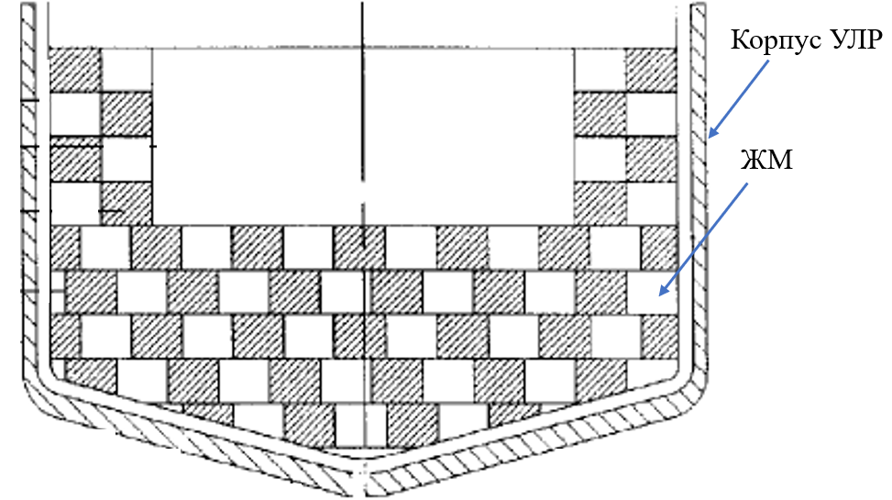

Рисунок 17 – Принципиальная схема УЛР реактора ВВЭР

Отличие разработанной теплофизической модели от основы связаны с небольшими изменениями, учитывающие наличие металлического теплоносителя в объеме ловушки. Количество металла-охладителя в ловушке определялось исходя из размеров устройства локализации расплава.
Согласно [118], масса выходящего кориума из корпуса реактора составляет примерно 200 тонн, что занимает около 27 м³ объема ловушки. В то же время общая масса жертвенных материалов в ловушке составляет 140 тонн, которые занимают приблизительно 25 м³. Общий объем корзины для улавливания кориума составляет 56 м³.
Таким образом, свободный объем ловушки составляет ~ 4 м³. Количество используемого охлаждающего металла было определено исходя из того факта, что оно не должно занимать более 30% (1,2 м³) свободного объема ловушки. В связи с этим в теплофизических моделях объемы металлических охладителей равны, а массы различаются из-за разных значений плотности металлов.
В силу симметрии ловушки относительно центральной оси для моделирования теплообмена в устройстве локализации расплава была выбрана двумерная осесимметричная расчетная область. Расчетная область устройства локализации расплава представлена на рисунке 18.

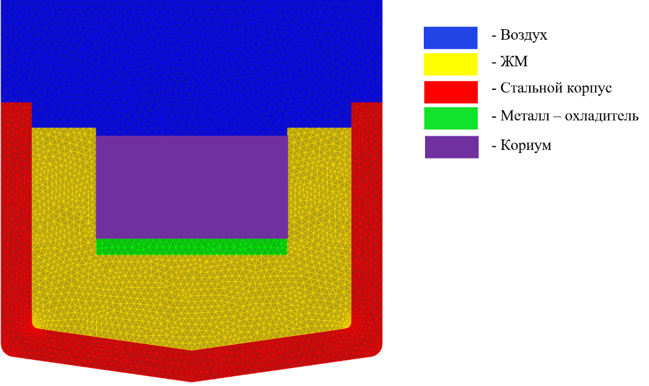

Рисунок 18 - Расчетная модель для теплофизических расчетов

Для проведения сравнения процесса теплоотвода от кориума с помощью выбранных металлов - охладителей в каждом из расчетов эквивалентны:
а) Начальные условия (начальная температура кориума 2500 К);
б) Масса поступающего кориума;
г) Масса используемого металлического теплоносителя.
В качестве кандидатных металлов-охладителей в расчете были исследованы цинк, сурьма и марганец.
Следует отметить, что ввиду дефицита сведений о зависимости теплофизических параметров кориума от температуры, при проведении расчетов их величина принималась константой. При этом, теплофизические параметры кориума задавались аналогично ранее проведенным расчетам нагрева кориума в рамках проекта МНТЦ № К-1265 по программе INVECOR [119]. Теплофизические свойства элементов устройства локализации расплава использовались согласно [120].
На рисунке 19 представлено изменение расчетной максимальной и минимальной температуры объема цинка в ловушке. Наблюдение за граничными значениями температур позволяет оценить временные отрезки фазовых переходов цинка при взаимодействии с кориумом в УЛР.
Из графика, приведенного на рисунке 19, видно, что процесс плавления цинка начнется практически моментально после начала взаимодействия с кориумом и начнется приблизительно через ~ 0,25 с. При этом, плавление цинка в ловушке будет происходить параллельно процессу его кипения, поскольку согласно графику на ~0,75 с фиксируется начало кипения цинка. Время полного плавления цинка оценивается в ~ 1,6 с

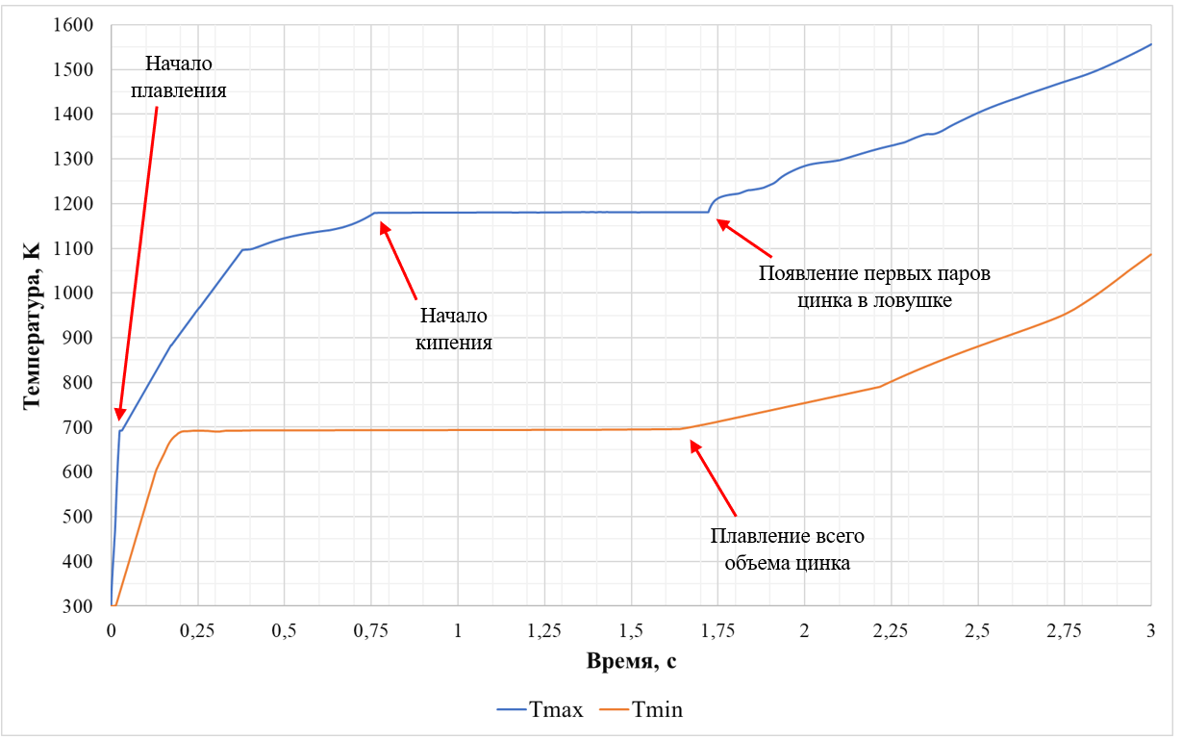

Рисунок 19 - Изменение расчетных температур цинка в УЛР

На рисунке 20 представлено изменение расчетной максимальной и минимальной температуры сурьмы в ловушке. Согласно графику, время полного плавления сурьмы в ловушке оценивается в ~ 3,4 с. При этом, кипение сурьмы начнется после ее полного расплавления. Однако, согласно расчету, имеются некоторые сомнения касательно полного выкипания металла из ловушки ввиду достаточно высокой температуры кипения (Т_{кип} = 1908 К).

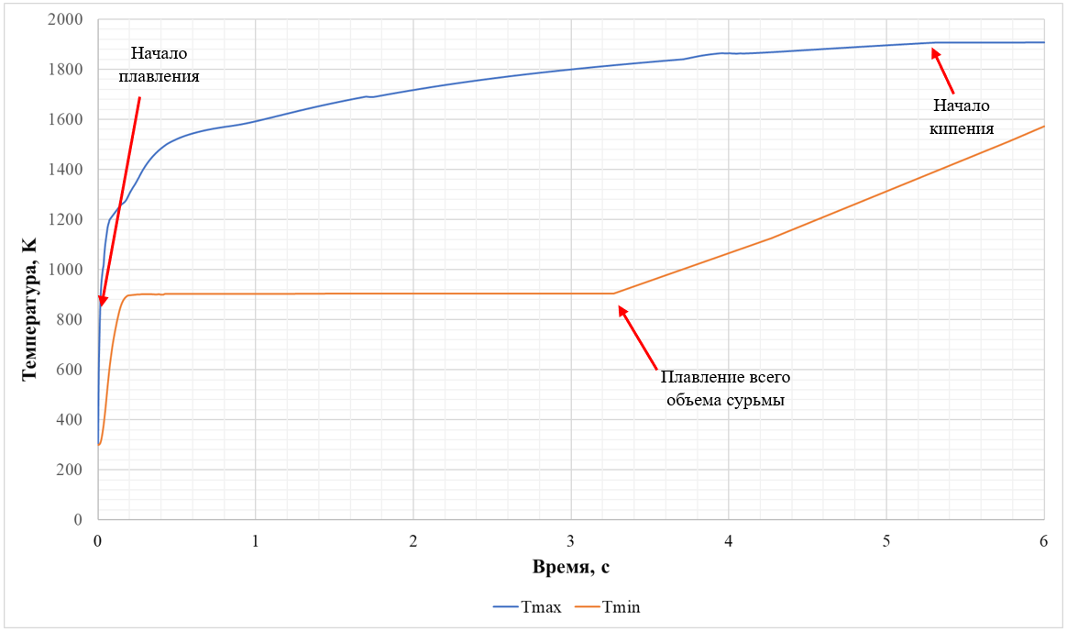

Рисунок 20 - Изменение расчетных температур сурьмы в УЛР

На рисунке 21 представлено изменение расчетной максимальной и минимальной температуры марганца в ловушке. Из графика видно, что плавление всего объема марганца начнется приблизительно через ~ 0,6 с. Время полного плавления марганца в ловушке оценивается в ~ 5,5 с.
Учитывая высокую температуру кипения марганца (Т_{кип} = 2234 К) и темп роста значений максимальной температуры на графике, вероятнее всего при дальнейшем взаимодействии с кориумом процесса кипения не произойдет.

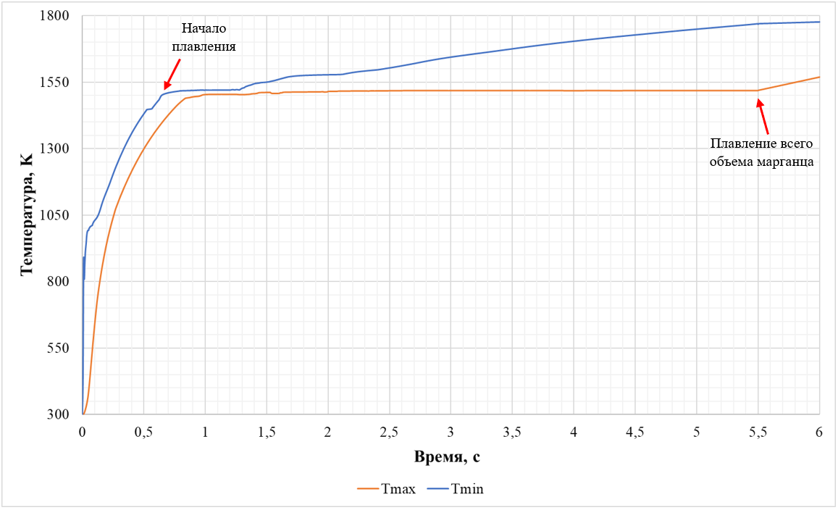

Рисунок 21 - Изменение расчетных температур марганца в УЛР

Проведенный анализ полученных результатов показал, что при взаимодействии металлов - охладителей с кориумом будет происходить интенсивный теплообмен и расплавление металлического охладителя за короткий промежуток времени (максимальное время составляет ~ 5,5 c для марганца).
По результатам моделирования кипение всего объема цинка не вызывает сомнений, то по отношению к сурьме сделаны следующие выводы: кипение сурьмы вероятней всего будет носить местный характер в определенных объемах жидкого металла. Вероятнее всего марганец не достигнет точки кипения и будет находится в системе в жидком состоянии и будет вступать в различные химические взаимодействия.
Таким образом, расчеты показали, что в случае предварительного расположения металлов в ловушке связи с быстрым расплавлением металлов-охладителей, металл–охладитель будет плавиться и кипеть в нижней части ловушки и за счет активных теплообменных процессов произойдет снижение средней температуры кориума, что может привести к ухудшению массообменных процессов инверсии его слоев.
В связи с этим, в рамках проводимых исследований, было принято решение о том, что металл-охладитель будет подаваться на поверхность бассейна кориума. Такой подход позволит исключить неопределенности, указанные выше и организовать процесс отвода тепла сразу на поверхности расплава кориума.
Был проведен расчет с учетом организации теплоотвода непосредственно на поверхности кориума. В качестве металла - охладителя в данном расчете рассматривался цинк. Расчетная область ловушки представляет собой двумерную осесимметричную модель, которая показана на рисунке 22.

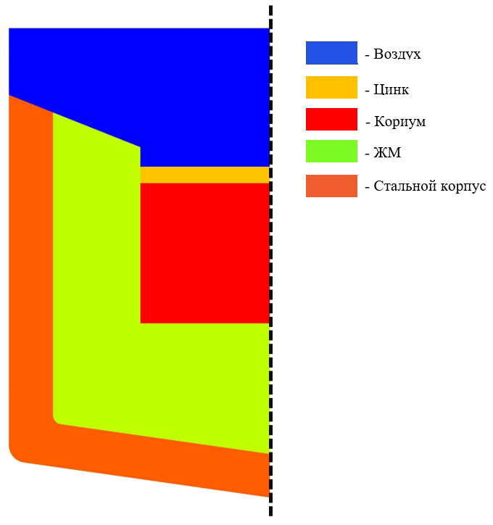

Рисунок 22 - Расчетная модель для теплофизического расчета

Результаты моделирования показывают, что плавление цинка будет происходить параллельно процессу его кипения, поскольку согласно графику на ~0,75 с фиксируется начало кипения цинка. Время полного плавления цинка оценивается в ~ 2 с.
Процесс кипения цинка в ловушке займет более значительные временные промежутки поскольку к взаимодействию между цинком, кориумом и некоторыми элементами ловушки добавляются теплофизические взаимодействия с воздушной средой ловушки (теплопроводность, конвекция, излучение).
На рисунке 23 представлено изменение расчетной максимальной и минимальной температуры цинка при его взаимодействии с кориумом в УЛР.

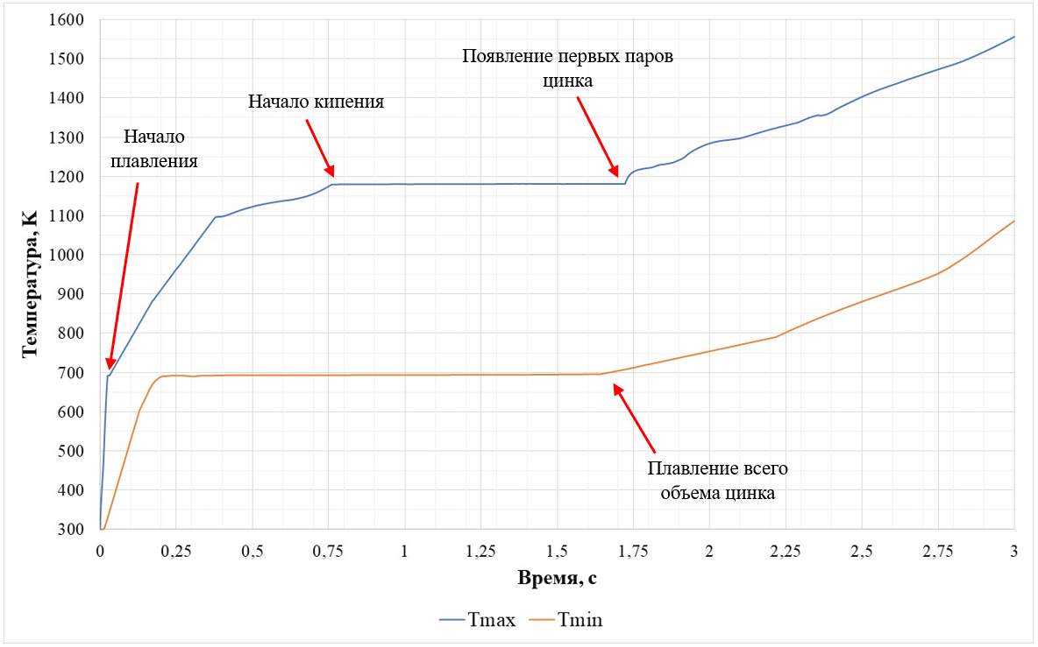

Рисунок 23 - Изменение расчетных температур цинка в УЛР

Из графика, приведенного на рисунке 23, видно, что временные отрезки фазовых переходов цинка в рассматриваемом случае практически идентичны предыдущему расчету (см. рисунок 19).

3.3 Выводы по третьей главе
Таким образом, на основе полученных данных, представленных в третье главе настоящей диссертационной работе, были сделаны следующие выводы:
- Было установлено, что плавление металлов – охладителей осуществляется за короткий промежуток времени (максимальное время составляет ~ 5,5 c для марганца).
- Расчеты показывали переход цинка в пар в полном объеме в результате взаимодействия с кориумом. В тоже время, кипение сурьмы будет носить частичный характер, а другая ее часть будет взаимодействовать с компонентами кориума. Это также относится и к марганцу, который вероятней всего не достигнет точки кипения при взаимодействии с кориумом.
- Плавление исследуемых металлов будет происходить в нижней части расплава и вследствие этого не будет организовано охлаждение кориума на его поверхности. В связи с этим, в рамках проводимых исследований, было принято решение о том, что металл-охладитель будет подаваться на поверхность бассейна кориума.
- Проведенное моделирование взаимодействия кориума с выбранными металлами-охладителями в устройстве локализации расплава показало возможность реализовать предложенный способ охлаждения кориума на практике. Однако, недостатком компьютерной модели является то, что она рассматривает только теплофизическое взаимодействие между элементами ловушки.
В связи с этим, для понимания всех аспектов такого взаимодействия целесообразным было проведение экспериментальных исследований. Базовым оборудованием для проведения экспериментов выбран стенд ВЧГ-135, входящим в исследовательскую базу филиала ИАЭ РГП НЯЦ РК.
В тоже время, проведение экспериментов с исследуемыми металлами требовала разработку отдельной методики ввиду ряда некоторых особенностей. Описание разработанной методики проведения экспериментов представлено в следующей главе настоящей диссертационной работы.

ГЛАВА 4. РАЗРАБОТКА И АПРОБАЦИЯ МЕТОДИКИ ИСПЫТАНИЙ МЕТАЛЛОВ - ОХЛАДИТЕЛЕЙ В УСЛОВИЯХ МОДЕЛИРОВАНИЯ ТЯЖЕЛОЙ АВАРИИ ЛЕГКОВОДНОГО ЯДЕРНОГО РЕАКТОРА

Настоящая глава освещает особенности, технику постановки и проведения экспериментов по изучению характера взаимодействия металлов-охладителей с кориумом в условиях моделирования тяжелой аварии ядерного реактора. Для решения поставленных задач разработки методики физического моделирования были определены особенности развития тяжелой аварии на атомных станциях с легководными реакторами, разработана теплофизическая модель экспериментального устройства стенда ВЧГ-135 и подтверждена его работоспособность при проведении высокотемпературных экспериментов. Представлены результаты экспериментов на стенде ВЧГ-135 с разработанным экспериментальным устройством.
Результаты исследований, приведенных в настоящей главе диссертационной работы, были представлены автором на международных конференциях [121-124] и опубликованы в научных журналах [125].

4.1 Особенности проведения экспериментов по физическому моделированию тяжелой аварии с металлами-охладителями
Некоторые сценарии тяжелых аварий предполагают, что аварийные ситуации на АЭС возникают вследствие потери охлаждения активной зоны в результате ряда факторов [126-127]. Конечным результатом такого исхода событий является расплавление активной зоны с образованием кориума и его перемещением на днище корпуса реактора.
По мере дальнейшего развития аварийной ситуации происходит проплавление корпуса реактора за счет остаточного энерговыделения в кориуме и его перемещение в подреакторное пространство [128-130].
Для удержания и расхолаживания кориума в подреакторном пространстве и недопущения дальнейшего распространения высокотемпературного радиоактивного расплава была разработана концепция внекорпусного удержания. Эта концепция отражается в размещении в подреакторном пространстве специального устройства локализации расплава.
Основная задача устройства локализации расплава заключается в обеспечении длительного удержания и охлаждения кориума в течении длительного времени (более подробно смотрите в Главе 1).
Принципиальная схема локализации кориума в устройстве локализации расплава реактора ВВЭР представлена на рисунке 24 [131].

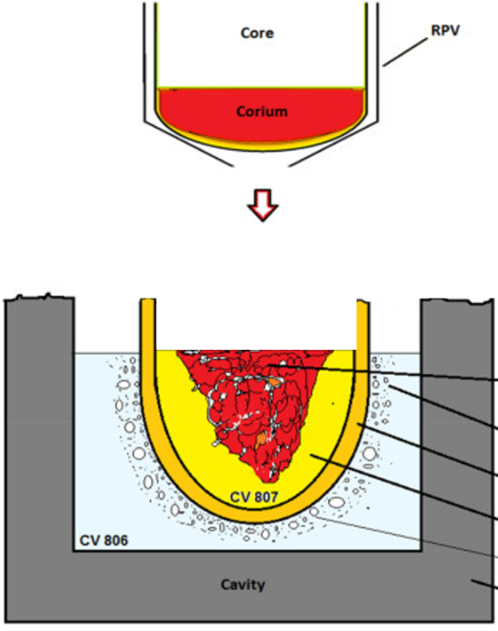

Рисунок 24 - Схема локализации кориума в УЛР реактора ВВЭР

Кориум представляет собой лавоподобную смесь материалов активной зоны, образовавшейся в результате аварийной ситуации с потерей охлаждения. При этом, его температура может достигать порядка 2400 °С в первые часы после расплавления, потенциально достигая более 2800 °С при дальнейшем развитии тяжёлой аварии за счет остаточного энерговыделения [132].
Это означает, что при проведении экспериментов по исследованию процессов во время тяжелой аварии с расплавлением активной зоны, должны быть обеспечены не только условия состава используемого кориума реальному, но и температурные условия проведения экспериментов. Следовательно, для проведения различных экспериментов должен быть получен жидкий кориум, имеющий состав близкий к реальному кориуму, с температурой свыше 2000 °С.
В таких экспериментах по физическому моделированию процессов, протекающих при тяжёлых авариях так называемый «прототипный кориум», состав которого по большинству параметров близок к реальному кориуму, но в котором отсутствует самоподдерживающийся радиоактивный распад [133].
Получение расплава кориума осуществляется различными методами, среди которых методы прямого пропускания электрического тока, термической реакцией и индукционного нагрева являются наиболее часто используемыми [134-140]. При этом, индукционная система используется в качестве метода получения расплава кориума на стенде ВЧГ-135 (более подробно смотрите в Главе 2).
В результате проведенного расчетно-теоретического обоснования предложенного способа охлаждения кориума, основанного на эффекте кипения металлов, в качестве кандидатных металлов-охладителей были выбраны цинк, сурьма и марганец (более подробно смотрите в Главе 3).
Следующим этапом исследований являлась практическая демонстрация возможности использования кандидатных металлов-охладителей для организации непрерывного теплоотвода с поверхности кориума в ловушке расплава.
Целью таких исследований являлось выявление закономерностей и особенностей взаимодействия исследуемых металлов с кориумом в условиях максимально приближенных к реальным аварийным ситуациям.
В тоже время, особенностью проведения экспериментов заключалось в том, что в процессе подготовки к экспериментам необходимо было обеспечить:
1) Условия тяжелой аварии с расплавлением активной зоны путем получения жидкого кориума;
2) Организовать взаимодействие металла-охладителя с жидким кориумом. Это означает, что до получения жидкого кориума взаимодействие между исследуемыми материалами было недопустимо.
Таким образом, в текущей главе настоящей диссертационной работы приводится описание проведенных экспериментов по исследованию взаимодействия кориума с металлами-охладителями в условиях тяжелой аварии и технические решения, принятые для обеспечения требуемых условий эксперимента.

  - Материалы и экспериментальная сборка стенда ВЧГ-135
Первоначальная идея использования металлов-охладителей основывалась на предположении о его самостоятельном всплытии на поверхность расплава за счет разницы плотности. Это позволило бы организовать поступление металла охладителя на поверхность расплава без существенного изменения дизайна ловушки.
В тоже время, проведенное моделирование показало, что в таком случае могут возникнуть некоторые неопределенности (более подробно смотрите в Главе 3). В связи с этим, было принято решение о том, что металл-охладитель будет сбрасываться на поверхность расплава кориума. Это позволит исключить названные неопределенности и организовать процесс отвода тепла сразу на поверхности расплава кориума. Такой подход требовал определенных конструкционных изменений в стандартную методику проведения экспериментов, которые отразились в экспериментальной сборке стенда ВЧГ-135.
Экспериментальная сборка стенда ВЧГ-135 для проведения экспериментов с металлами-охладителями представляла собой двойной графитовый тигель и разработанное устройство сброса металлов. Получение расплава кориума и исследуемое взаимодействие осуществлялось в графитовом тигле, в то время как устройство сброса позволяло организовать сброс фрагментов твердого металла после получения жидкого кориума в тигель.
Внешний вид и схема экспериментальной сборки стенда ВЧГ-135 представлена на рисунке 25.

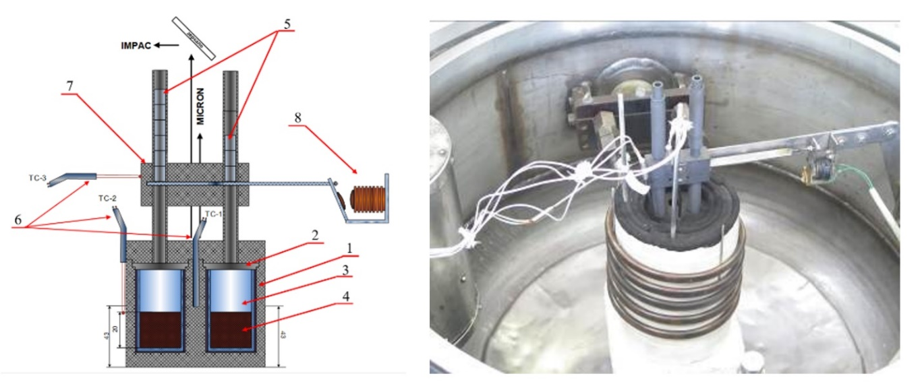

1 – Тигель графитовый; 2 – Крышка; 3 – Стакан из вольфрама; 4 – Кориум; 5 – Металл-охладитель; 6 – Термопара; 7 – Устройство сброса металла; 8 – Электромагнитный привод

Рисунок 25 - Экспериментальная сборка в индукторе рабочей камеры.

В двойной графитовый тигель устанавливались вольфрамовые стаканы, которые использовались в качестве плавильного объема, и в них помещали шихту для получения кориума по 40 грамм в каждый объем.
Для исключения прямого контакта графита с вольфрамом использовалась танталовая вставка. Далее, вольфрамовые стаканы закрывались графитовыми крышками с центральным отверстием. На рисунке 26 показан элементы экспериментальной сборки стенда ВЧГ-135, которая была применена в экспериментах с металлами-охладителями.

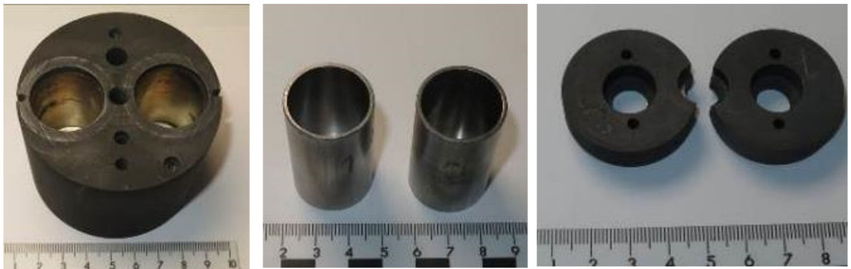
a b c

a - Двойной графитовый тигель с танталовыми вставками, b – Вольфрамовые стаканы, c - Графитовые крышки

Рисунок 26 - Внешний вид элементов экспериментальной сборки
В качестве шихты кориума использовалась порошковая смесь в составе UO2 (65 % от общей массы), ZrО2 (5 % от общей массы) и Zr (30 % от общей массы) с размерами частиц не более 2,8 мкм. Масса и состав кориума обусловлены размерами вольфрамовых стаканов, а также опытом ранее проведенных экспериментов в рамках совместного проекта CORMIT (Toshiba, Marubeni Utility Services, Ltd., Япония) по изучению жаропрочных материалов, используемых при тяжелой аварии с потерей теплоносителя [141].
В тоже время, по результатам проведенного анализа физико-химических свойств известных металлов и последующего расчетного обоснования, в качестве кандидатных металлов-охладителей были определены цинк, сурьма и марганец (более подробно смотрите в Главе 3).
Моделирование проводилось с учетом отношения массы кориума и металла-охладителя равным 1:5. Следовательно, в экспериментах на стенде ВЧГ-135 масса используемого металла-охладителя составляла 8 г. Однако, для лучшего понимания характера взаимодействия кориума с исследуемыми металлами в зависимости от отношения их масс, было принято решение использовать второй тигель с соотношением масс равным 1:10, что составило 4 грамма. Форма исследуемых металлов связан с конструкцией разработанного устройства сброса металла в тигель с жидким кориумом. На рисунке 27 показаны металлические цилиндры и порошок кориума для проведения экспериментов.

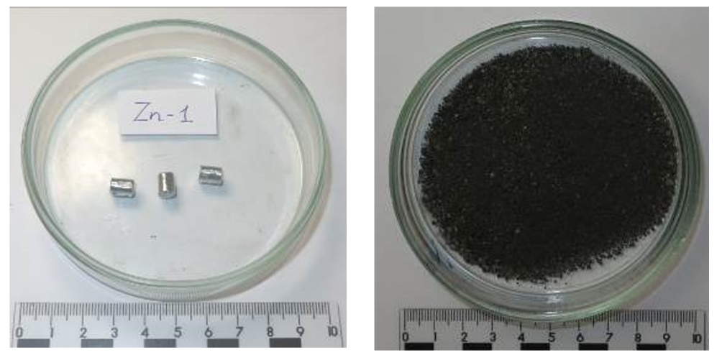

Рисунок 27 - Цинковые цилиндры (слева) и порошок кориума (справа)

Важным аспектом проведения экспериментов была необходимость изоляции исследуемых металлов-охладителей от кориума до достижения требуемых условий начала их взаимодействия. Это было необходимо для того, чтобы избежать плавления и кипения металлов-охладителей в процессе получения жидкого кориума.
В связи с этим, для достижения требуемых условий экспериментов было изготовлено устройство сброса металла-охладителя в кориум. Устройство представляет собой графитовые втулки, разъеденные между собой заслонкой, соединенной с электромагнитным приводом. Нижние втулки крепятся к графитовым крышкам двойного графитового тигля и обеспечивают доступ исследуемого металла-охладителя в тигель с жидким кориумом. В тоже время, в верхние втулки загружался исследуемый металл-охладитель.
По мере достижения необходимых условий экспериментов, производился сброс металла-охладителя в тигель с жидким кориумом с помощью электромагнитного привода. На рисунке 28 представлена схема изготовленного устройства сброса экспериментальной сборки стенда ВЧГ-135.

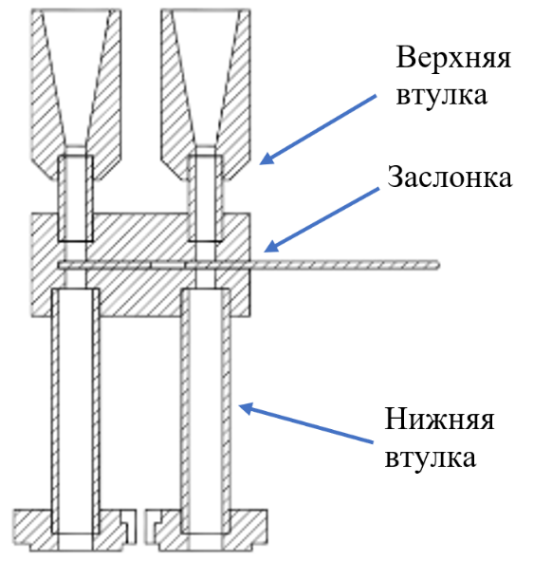

Рисунок 28 - Схема устройства сброса металлов

Контроль температуры в экспериментальной сборке осуществлялся с помощью трех вольфрам-рениевых термопар типа ВР-5/20, а также двух пирометров марки «Mikron M770» и «Impac IS 140».
Термопарами измерялась температура боковых стенок графитового тигля, поверхности и в центре испытываемых образцов, в то время как пирометры использовались для получения дополнительной информации по температуре графитового тигля и на поверхности расплава кориума. Измерение температур пирометрами осуществлялось через смотровое окно в крышке рабочей камеры ВЧГ-135.
После установки экспериментальной сборки внутренняя полость рабочей камеры вакуумировалась и заполнялась аргоном до давления 1 атм. Для создания условий тяжёлой аварии порошок кориума методом индукционного нагрева доводился до жидкого состояния при температуре равной 2250 °С с последующей двухминутной выдержкой для выравнивания температуры в плавильном объеме.
После температурной полки, выполнялось отключение нагрева и производился сброс металла в тигель с жидким кориумом с помощью электромагнитного привода устройства сброса металла.

4.3 Моделирование экспериментального устройства стенда ВЧГ-135
Основная неопределенность перед проведением экспериментов была связана с вопросом вероятного проплавления изучаемого металла в устройстве сброса в процессе получения жидкого кориума за счет теплового потока от графитового тигля.
В связи с этим, для подтверждения работоспособности предложенного варианта экспериментальной сборки стенда ВЧГ-135 необходимо было провести анализ целостности конструкции устройства сброса металла во время получения жидкого кориума в тигле экспериментального устройства.

4.3.1 Теплофизическая модель экспериментальной сборки стенда ВЧГ-135 и условия проведения моделирования
Цель моделирования – получение температурного поля конструкционных элементов экспериментальной сборки стенда ВЧГ-135 при достижении температуры кориума в тигле ~ 2250 °C.
Для достижения данной цели в работе моделируется экспериментальная ситуация, когда методом индукционного нагрева происходит нагрев графитового тигля для осуществления получения расплава кориума. В качестве исследуемого материала в расчет был выбран цинк, как металл с наименьшей температурой плавления относительно сурьмы и марганца.
Расчеты теплового состояния теплофизической модели были выполнены с использованием пакета прикладных программ ANSYS. Используемая при расчетах теплофизическая модель была разработана на основе схемы экспериментальной сборки, на которой использовался индукционный нагреватель в качестве метода получения расплава кориума. Схематично экспериментальная сборка показана на рисунке 25.
В силу симметрии экспериментальной сборки относительно центральной оси для моделирования теплообмена была выбрана трехмерная осесимметричная расчетная область. Разработанная теплофизическая модель экспериментальной сборки представлена на рисунке 29. Теплофизическая модель учитывает наличие изоляции, однако для удобства визуализации она не отображена на рисунке.

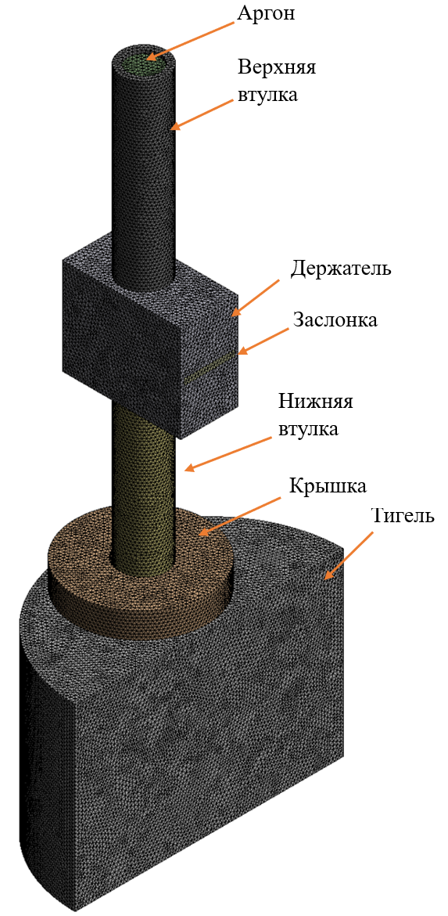

Рисунок 29 – Теплофизическая модель экспериментальной сборки

В процессе выполнения расчета для контроля температуры в экспериментальной сборке были выбраны контрольные точки ТС-1, ТС-2, ТС-3. Названия и расположение контрольных точек полностью идентичны реальным названиям термопар и мест их размещения в будущих экспериментах. Схема расположения контрольных точек и соответственно будущих термопар показана на рисунке 25.
Для проведения расчетов были определены следующие граничные условия:
а) Начальная температура элементов экспериментальной сборки - 27 °С;
б) Масса нагреваемого кориума – 40 грамм;
в) Нагрев графитового тигля осуществлялся согласно диаграмме, представленной на рисунке 30;
г) Кориум в тигле нагревается до температуры ~ 2250 °С (показания контрольной точки ТС-1).
При этом, выделяемая энергия в графитовом тигле задавалась с учетом КПД индуктора (метод расчета КПД сморите в следующем разделе текущей Главы) и экспериментальных показаний коэффициента мощности. Электрические параметры индуктора представлены в таблице 5.

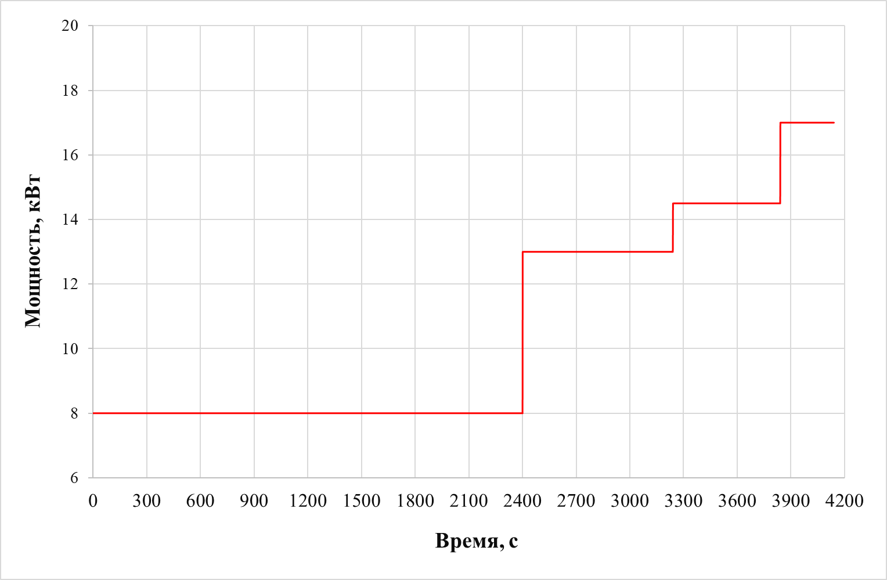

Рисунок 30 – Диаграмма нагрева графитового тигля

Таблица 5 – Электрические параметры индуктора
Параметр | Значение
Активная мощность индуктора, кВт | 8-17
Рассчитанный КПД индуктора, % | 38
Коэффициент мощности индуктора, cosφ | 0,58

Теплофизическая модель учитывает:
- Зависимость свойств элементов экспериментальной сборки от температуры;
- Теплообмен излучением;
- Конвективный теплообмен между внешними поверхностями модели и окружающей средой.

4.3.2 Электрический расчет параметров системы «индуктор-графитовый тигель»
Перед проведением моделирования индукционного нагрева графитового тигля, необходимо было произвести расчет коэффициента полезного действия индуктора. Коэффициент полезного действия показывает количество вложенной в индуктор энергии передается непосредственно графитовому тиглю. Расчет коэффициента полезного действия индуктора стенда ВЧГ-135 проводился по следующим формулам согласно [142-143].
Глубина проникновения тока в материал индуктора ∆₁ вычисляется по формуле:
$$Δ_{1}=503⋅\sqrt{\frac{ρ_{м}}{f}}$$
где ρ_{м} - удельное электрическое сопротивление меди, ρ_{м} = 2×10⁻⁸ Ом×м);
f – частота источника питания, f =66 кГц.
Глубина проникновения тока в графит ∆₂ составляет
$$Δ_{2}=503⋅\sqrt{\frac{ρ_{г}}{f}}$$
где ρ_{г} - удельное электрическое сопротивление графита, ρ_{г} = 1,3×10⁻⁵ Ом×м
Относительный радиус расплава , который используется в дальнейшем при определении значений вспомогательных функций, равен
$$\overline{R_{2}}=\frac{d_{1}}{Δ_{2}\sqrt{2}}$$
где d₁ – диаметр графитового тигля, d₁=0,14 м.
Активное сопротивление индуктора r₁ вычисляется по формуле
$$r_{1}=ρ_{м}⋅\frac{π⋅d_{1p}}{Δ_{1}⋅h_{1}⋅k_{з}} ,$$
где d_{1р} – расчетный диаметр витка индуктора, м;
h₁ – высота индуктора, h₁=0,12 м;
k_{з} – коэффициент заполнения индуктора, равный отношению высоты витка индуктора, который соответствует диаметру трубки индуктора, к шагу навивки.
Расчетный диаметр индуктора d_{1р} определяется как
d_{1p} = d_{o} - d_{вн} + Δ₁
где d_{o} – средний диаметр витка индуктора, d_{o} = 0,15 м;
d_{вн} –внешний диаметр трубки витка индуктора, d_{вн} =0,01 м.
Коэффициент заполнения индуктора k_{з} определяется как
$$k_{з}=\frac{n⋅d_{вн}}{h_{1}}$$
где n – количество витков индуктора, n = 5 шт.
Активное сопротивление блока r₂ составляет
$$r_{2}=ρ_{кор}⋅\frac{π⋅{d_{1}}^{2}}{2⋅{Δ_{2}}^{2}⋅h_{2}}⋅A$$
где A = F () – вспомогательная функция, которая определяется согласно графику в [136];
h₂ – высота графитового тигля, h₂ =0,18 м.
При соблюдении условия b_{тр} > 1,5×Δ_{1,} (толщина стенки медной трубки b_{тр} = 5 мм), внутреннее реактивное сопротивление индуктора x_{1в} имеет значение, примерно равное активному сопротивлению индуктора
x_{1в} ≈ r₁
Внутреннее реактивное сопротивление блока x₂ равно
$$x_{2}=ρ_{кор}⋅\frac{π⋅{d_{1}}^{2}}{2⋅{Δ_{2}}^{2}⋅h_{2}}⋅B$$
где B= F () - вспомогательная функция, которая определяется согласно графику в [136].
Реактивное сопротивление рассеяния x_{s} условного одновиткового индуктора определяется по формуле
$$x_{s}=ω⋅π^{2}\frac{{d_{2}}^{2}-{d_{1}}^{2}}{h_{2}}⋅10^{-7}$$
где ω – круговая частота тока, вычисляемая как
$$ω=2⋅π⋅f$$
Реактивное сопротивление x₁ незагруженного индуктора равно
$$x_{1}=ω⋅π^{2}\frac{{d_{2}}^{2}}{h_{1}}⋅k⋅10^{-7}$$
где d₂ – внешний диаметр тигля, d₂=0,14 м. k - поправочный коэффициент, учитывающий концевые эффекты короткого индуктора (коэффициент Нагаока).
Коэффициент Нагаока является функцией отношения d₂/h₁ и в расчете имеет значение 0,4.
Реактивное сопротивление обратного замыкания x₀ определяется по формуле
$$x_{0}=x_{1}⋅\frac{h_{1}}{(h_{1}-k⋅h_{2})}$$
Коэффициент приведения параметров C вычисляется как
$$C=\frac{1}{{\left(\frac{r_{2}}{x_{0}}\right)}^{2}+{\left(1+\frac{x_{s}+x_{2}}{x_{0}}\right)}^{2}}$$
Приведенное активное сопротивление блока r₂’ равно
r₂`= C ∙ r₂
Приведенное реактивное сопротивление блока x₂’определяется по формуле
$$x_{2}`=C⋅\left[x_{s}+x_{2}+\frac{(x_{s}+x_{2})^{2}+{r_{2}}^{2}}{x_{0}}\right]$$
Эквивалентное активное сопротивление индуктора r равно
r = r₁+r₂`
Эквивалентное реактивное сопротивление индуктора x составляет
x = x_{1b}+x₂`
Эквивалентное полное сопротивление индуктора z вычисляется по формуле
$$z=\sqrt{r^{2}+x^{2}}$$
Электрический КПД индуктора η_{э} равен
$$η_{э}=\frac{r_{2}`}{r}$$

4.3.3 Результаты моделирования экспериментального устройства
На рисунке 31 показан график изменения температуры в контрольных точках при нагреве графитового тигля согласно предложенной диаграмме.
На графике видно, что при достижении требуемой температуры кориума в тигле, температура в области размещения исследуемого металла достигнет ~ 400 °С (показания точки ТС-3).

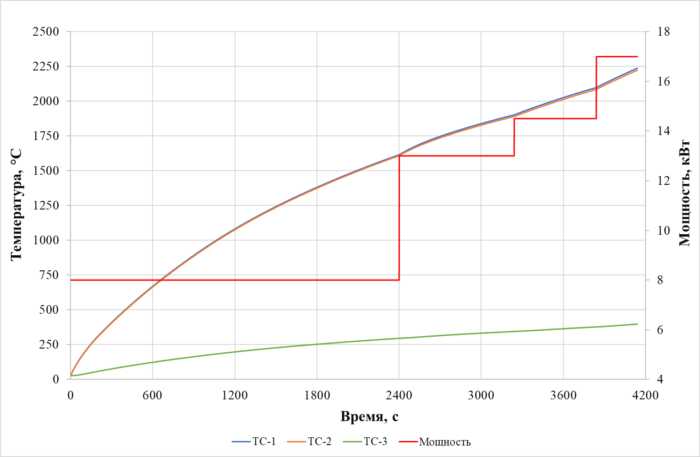

Рисунок 31 – Диаграмма нагрева графитового тигля
В связи с этим, можно утверждать, что в процессе нагрева графитового тигля для получения жидкого кориума, температура цинка не превысит температуру плавления (~ 420 °С) за счет теплового потока от нагреваемых элементов.
На рисунке 32 приведено температурное поле экспериментального устройства в конечный момент времени. На рисунке явно виден характер нагрева экспериментального устройства. Видно, что передача тепла в область размещения изучаемого металла происходит за счет теплопроводности через нижнюю графитовую втулку.

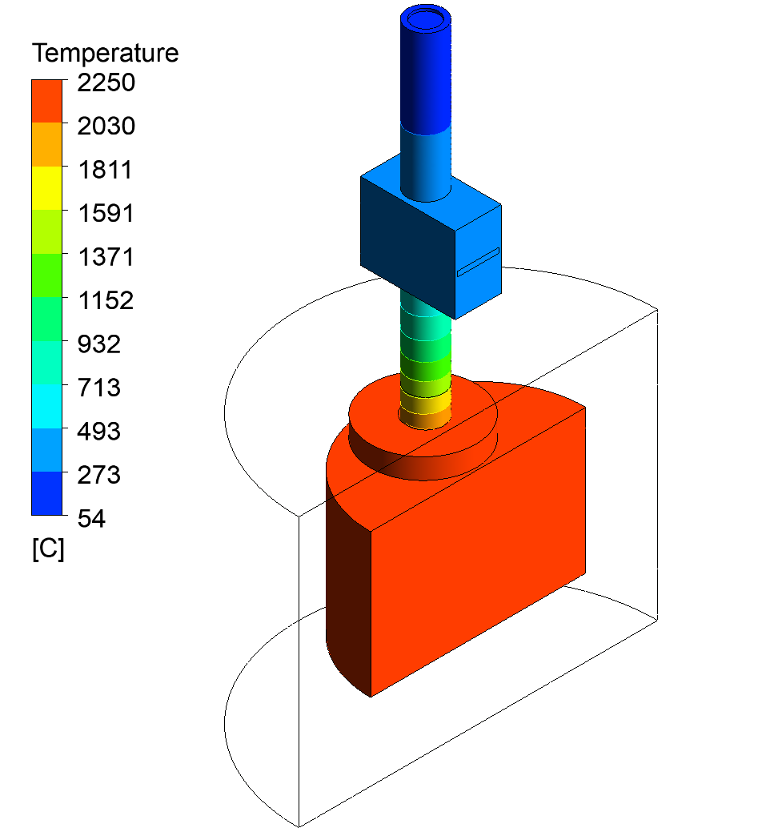

Рисунок 32 – Температурное поле экспериментального устройства

Таким образом, численный расчет показал, что при реализации предложенной диаграммы нагрева, температура цинка не превысит температуру плавления в момент достижения требуемой температуры кориума в графитовом в тигле. В тоже время, температура плавления цинка ниже относительно других рассматриваемых кандидатных металлов.

4.4 Результаты экспериментов
Предложенная конструкция устройства сброса экспериментальной сборки, а также диаграмма нагрева была использована при проведении экспериментов с кандидатными металлами-охладителями на стенде ВЧГ-135.
За время исследований было проведено три эксперимента с каждым из кандидатных металлов (цинк, сурьма и марганец). Для удобства систематизации полученных результатов и анализа данных серия экспериментов на стенде ВЧГ-135 получила название «ТМ».
Таким образом, эксперимент ТМ-1 был проведен с цинком, ТМ-2 с сурьмой, ТМ-3 с марганцем.
На рисунке 33 представлена диаграмма нагрева, реализованная в эксперименте ТМ-1. После сброса металла через ~ 4 260 секунды после начала эксперимента в рабочей камере через смотровое окно наблюдалось обильное дымление.

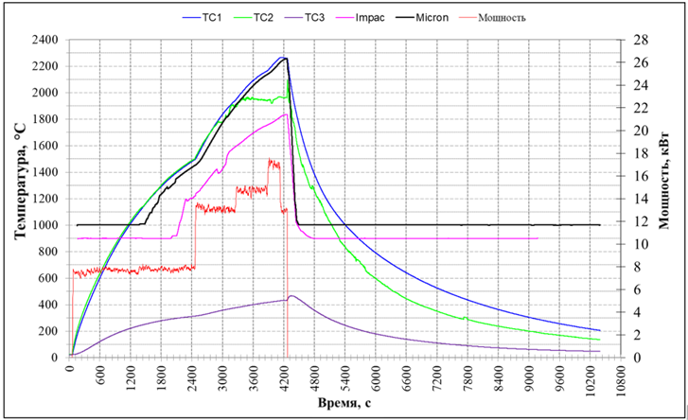

Рисунок 33 - Диаграмма нагрева эксперимента ТМ-1

Обильное дымление свидетельствует об интенсивном кипении цинка при его взаимодействии с кориумом. Потеря возможности регистрации температуры пирометрами также указывает на интенсивный процесс кипения цинка и вследствие этого задымление рабочей камеры.
На диаграмме нагрева можно заметить резкий скачок температуры после сброса цинка в тигель с кориумом в области устройства сброса металла, регистрируемой термопарой ТС-3. Это можно связать с тем, что после сброса металла в верхние втулки устройства сброса металлов поступают пары металла, что и приводит к кратковременному повышению температуры.
После завершения эксперимента, при осмотре рабочей камеры было выяснено, что ее внутренняя полость покрыта толстым налетом, что свидетельствует о большом количестве конденсированного металлического цинка. Вид внутренней полости рабочей камеры после эксперимента представлен на рисунке 34.

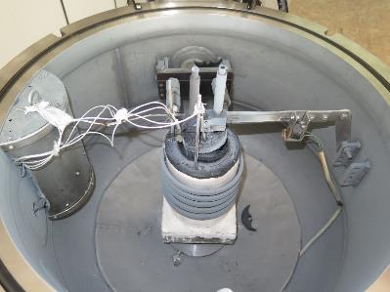

Рисунок 34 - Внутренняя полость рабочей камеры после эксперимента ТМ-1

На рисунке 35 представлена диаграмма нагрева, реализованная в эксперименте. После сброса металла через ~ 4 500 секунды после начала эксперимента в рабочей камере через смотровое окно также наблюдалось дымление. Однако, в отличие от эксперимента ТМ-1 интенсивность дымления была значительно ниже. Это говорит о более низкой интенсивности кипения сурьмы по сравнению с цинком.

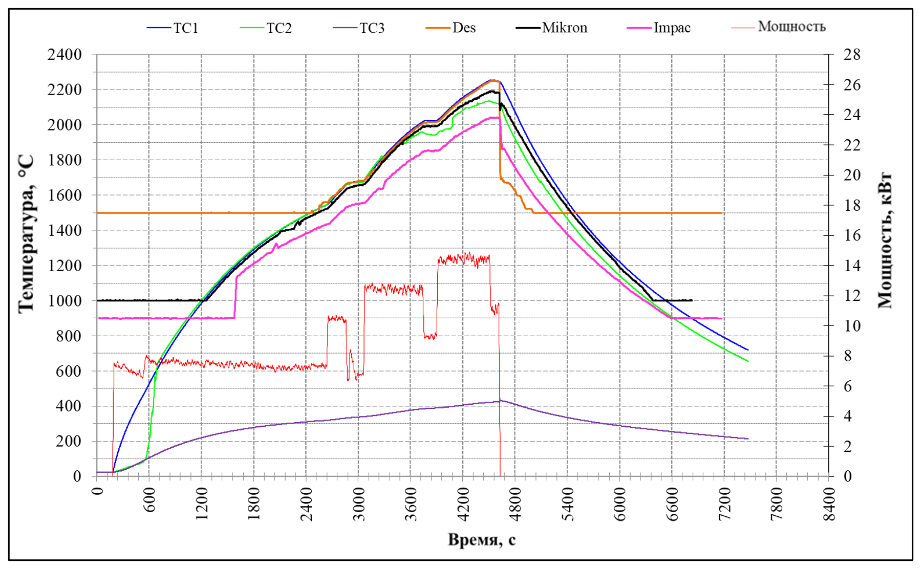

Рисунок 35 - Диаграмма нагрева эксперимента ТМ-2

Оценку интенсивности кипения можно также сделать по показаниям пирометров во время эксперимента. Из графика видно, что после сброса сурьмы в тигель пирометры потеряли способность измерять температуру.
Однако, в отличие от эксперимента ТМ-1, пирометры восстановили способность к измерению температуры спустя ~ 70 секунд после сброса сурьмы в тигель. В связи с этим, также можно сделать вывод о том, что интенсивность дымления была значительно ниже по сравнению с экспериментом ТМ-1.
В результате дальнейшего осмотра рабочей камеры после эксперимента был обнаружен небольшой слой налета серого цвета на внутренней полости. При отсоединении устройства сброса от экспериментальной сборки на внутренней стороне нижних графитовых втулок наблюдались затвердевшие фрагменты материала (рисунок 36).

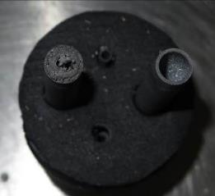

Рисунок 36 - Затвердевший материал после эксперимента ТМ-2

На рисунке 37 представлена диаграмма нагрева, реализованная в эксперименте. После сброса металла через ~ 5160 секунды после начала эксперимента в рабочей камере через смотровое окно наблюдалось незначительное дымление, однако по показаниям пирометров можно говорить о незначительном процессе.

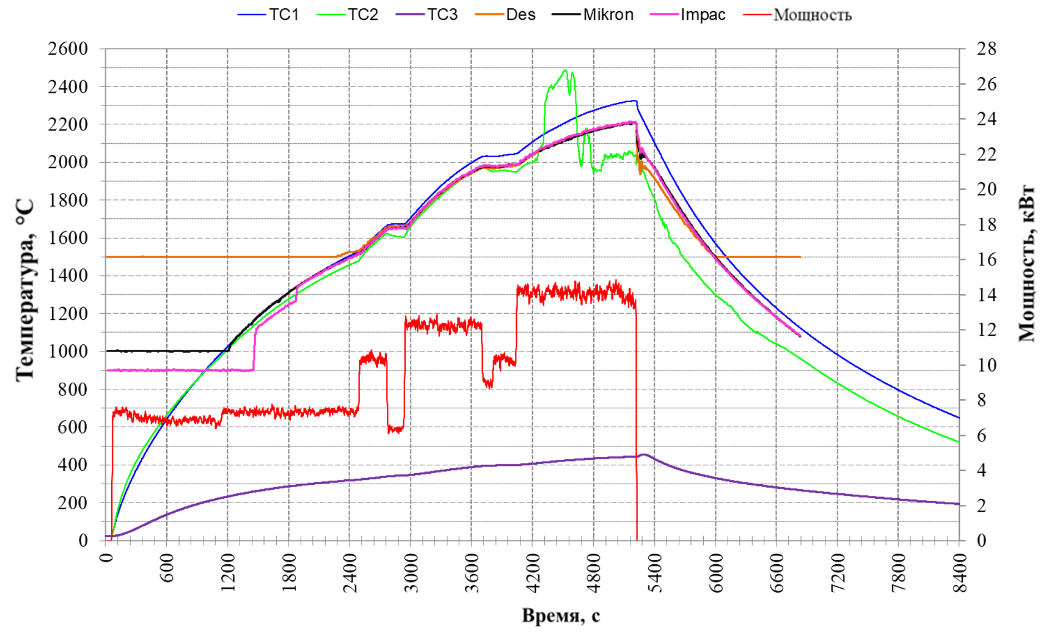

Рисунок 37 - Диаграмма нагрева эксперимента ТМ-3

Это наблюдение подтверждается результатом осмотра внутренней полости рабочей камеры после эксперимента. Осмотр показал, что внутренняя полость практически соответствовала первоначальному состоянию. Дальнейшая разборка экспериментальной сборки показала присутствие затвердевших слитков материала на внутренней стороне графитовых втулок сбросного устройства (рисунок 38).

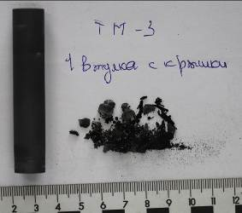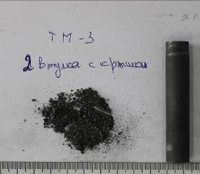

Рисунок 38 - Затвердевший материал после эксперимента ТМ-3

На рисунке 39 представлена диаграмма темпа охлаждения экспериментальной сборки в течении 1 часа после сброса металлов в каждом из экспериментов. Значения температуры основаны на показаниях термопары ТС-1, расположенной непосредственно в экспериментальной сборке.

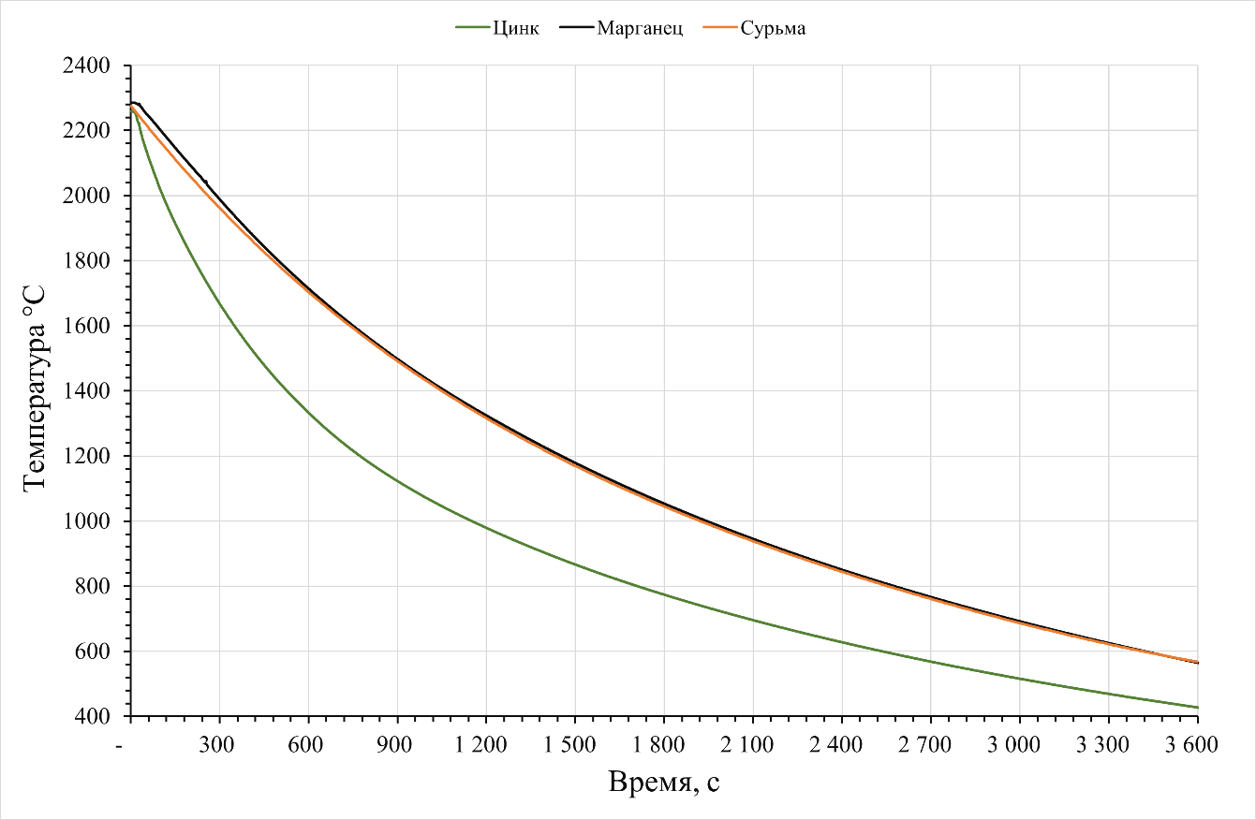

Рисунок 39 – Темп охлаждения экспериментальной сборки

Как можно заметить на рисунке 39, темп охлаждения экспериментальной сборки в эксперименте ТМ-1 значительнее интенсивнее в начальной стадии по сравнению с другими экспериментами. Это связано с активными затратами энергии кориума на осуществление процессов плавления, а затем кипения цинка в тигле. После их завершения темп охлаждения сопоставим экспериментам ТМ-2 и ТМ-3.

4.5 Выводы по четвертой главе
Таким образом, на основе приведенной информации в текущей главе настоящей диссертационной работы, были сделаны следующие выводы:
- Выбранные методические и конструктивные подходы позволили реализовать на стенде ВЧГ-135 эксперименты по изучению взаимодействия металлов-охладителей с кориумом. Особенность разработанной методики заключается в возможности проведения экспериментов по исследованию взаимодействия перспективных материалов в условиях сброса его фрагментов в тигель с жидким кориумом;
- Компьютерное моделирование индукционного нагрева кориума в экспериментальном устройстве стенда ВЧГ-135 показало, что температура в области размещения исследуемых материалов не превышает ~ 400 °C в момент достижения требуемой температуры кориума в графитовом в тигле. В связи с этим, устройство сброса экспериментальной сборки стенда ВЧГ-135 может быть использовано в текущем конструкционном виде при испытании материалов с температурами плавления выше ~ 400 °C в аналогичных экспериментальных условиях;
- Проведенные эксперименты зафиксировали интенсивное кипение цинка при его взаимодействии с кориумом и выход продуктов взаимодействия из плавильного тигля. В эксперименте с сурьмой наблюдалось менее интенсивное кипение при контакте с кориумом. Как и в двух предыдущих экспериментах, в эксперименте с марганцем наблюдалось незначительное газовыделение, это так же подтверждалось отсутствием помех показаний пирометров и визуальным осмотром рабочей камеры ВЧГ-135.;
- Подтверждением кипения цинка и сурьмы в эксперименте ТМ-1 и ТМ-2 соответственно является осаждение во внутренней полости рабочей камеры налета. В то же время, после эксперимента ТМ-3 внутренняя полость рабочей камеры практически соответствовала первоначальному состоянию;
- Результаты проведенных экспериментов показывают работоспособность разработанной методики. Эксперименты позволили получить продукты взаимодействия металлов с кориумом для дальнейшего изучения их структурно-фазового состояния. Результаты проведенных структурно-фазовых исследований взаимодействия кориума с кандидатными металлами представлены в следующей главе настоящей диссертационной работы.

ГЛАВА 5. ВЛИЯНИЕ МЕТАЛЛОВ - ОХЛАДИТЕЛЕЙ НА СТРУКТУРНО-ФАЗОВЫЙ СОСТАВ КОРИУМА ПРИ ВЫСОКОТЕМПЕРАТУРНОМ ВЗАИМОДЕЙСТВИИ

В настоящей главе приведены результаты материаловедческих исследований взаимодействия кориума с кандидатными металлами-охладителями в условиях моделирования тяжелой аварии после экспериментов на стенде ВЧГ-135. Изучена структура, элементный и фазовый состав затвердевших образцов кориума, а также элементный состав осадившегося материала на внутренних стенках рабочей камеры.
За время исследований было проведено три эксперимента с каждым из кандидатных металлов. Для удобства систематизации полученных результатов серия экспериментов получила название «ТМ». Таким образом, эксперимент ТМ-1 был проведен с цинком, ТМ-2 с сурьмой, ТМ-3 с марганцем.
Результаты исследований, приведенные в данной главе, были опубликованы в научном журнале [144].

5.1 Структурно-фазовое состояние кориума в результате взаимодействия с цинком
После сброса цинка в эксперименте ТМ-1 в рабочей камере наблюдалось обильное «дымление». В результате этого внутренняя полость рабочей камеры была покрыта «голубовато-серым» налетом (смотрите рисунок 34, Глава 4).
Для подтверждения факта испарения цинка был проведен сбор материала налета, образовавшегося на стенках рабочей камеры. Результаты проведенного элементного анализа представлены в таблице 6.

Таблица 6 – Результаты элементного анализа налета со стенок камеры
Элемент | Zn | Zr | U
Содержание (% масс) | 90,3 | 1,3 | 1,4

Как видно из таблицы 6, основную долю в собранном материале со стенок камеры занимает цинк. Пары цинка перемещались через отверстия графитовых втулок и дозаторов во внутреннюю полость рабочей камеры, где происходила конденсация паров цинка и осаждение на внутренних поверхностях рабочей камеры.
На рисунке 40 приведены изображения макроструктуры поверхностей образцов слитков кориума. Слитки в обоих тиглях имеют схожую макроструктуру, геометрическую форму и размеры. Из макроструктурных различий можно выделить степень и характер распределения пористости. Для обоих слитков характерным оказалось наличие небольшого количества макротрещин в основном массиве слитка, сетки трещин и частичного разрушения материала в областях мениска зеркала расплава.

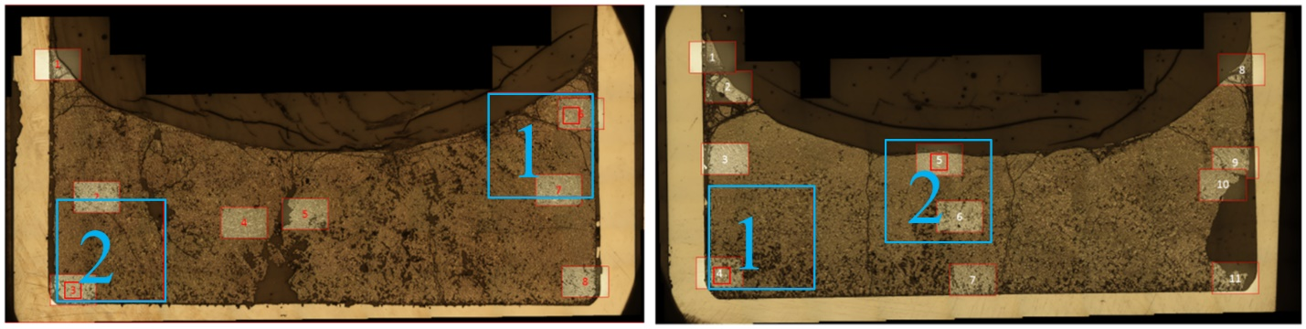
Тигель W₁ Тигель W₂

Рисунок 40 - Макроструктуры слитков

Для более детального анализа микроструктуры были выбраны области в зонах сечениях тигля, выделенных на рисунке 40 красным цветом. Анализ изображений микроструктур кориума показал, что затвердевший кориум имеет в целом однородную микроструктуру в различных зонах, схожую в обоих слитках. Изображение микроструктур слитков кориума после экспериментов с цинком показан на рисунке 41.

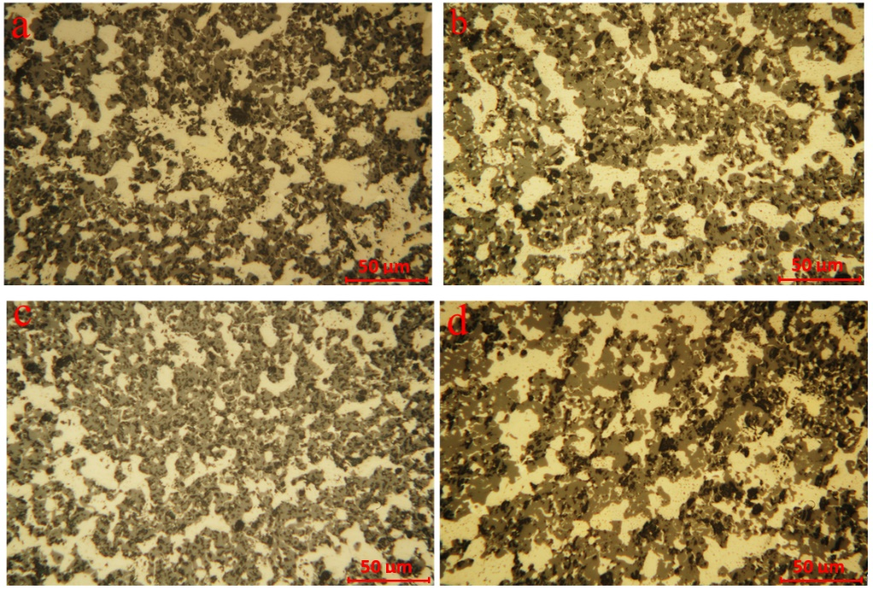
a – область 3 в тигле W₁, b - область 3 в тигле W₂
c - область 7 в тигле W₁, d - область 9 в тигле W₂

Рисунок 41 - Микроструктуры диаметральных разрезов слитков

Микроструктура образована матрицей из крупных выделений основной темной оксидной фазы и крупных выделений светлой металлической фазы. В материале оксидной фазы имеются существенно более мелкие множественные вкрапления светлой фазы. Крупные выделения светлой фазы, в свою очередь, также имеют вкрапления темной фазы.
Для изучения степени однородности компонентного состава затвердевшего расплава и выявления присутствия цинка на сечениях тиглей выбирались 2 участка, расположенные в различных областях, для анализа элементного состава. На рисунке 40 представлено расположение участков для СЭМ-ЭДС анализа, выделенных синим цветом. Результаты качественного и количественного анализа элементного состава областей представлены в таблице 7.

Таблица 7 - Результаты анализа элементного состава областей
Участок | Элементный состав, % (вес.)
Участок | U | Zr | O | Fe | Nb | Hf | W
1 (тигель W₁) | 42,39 | 41,84 | 12,44 | 0,14 | 1,26 | 0,34 | 1,58
2 (тигель W₁) | 41,85 | 43,75 | 12,48 | 0,09 | 1,24 | 0,35 | 0,24
1 (тигель W₂) | 42,40 | 43,57 | 13,30 | 0,10 | - | 0,31 | 0,33
2 (тигель W₂) | 44,74 | 40,06 | 13,47 | - | 1,19 | 0,31 | 0,22

По результатам элементного анализа обнаружено что, состав слитков практически одинаков на всех участках и не содержат цинка в определяемых количествах. На рисунке 42 показаны полученные ЭДС карты распределения элементов.

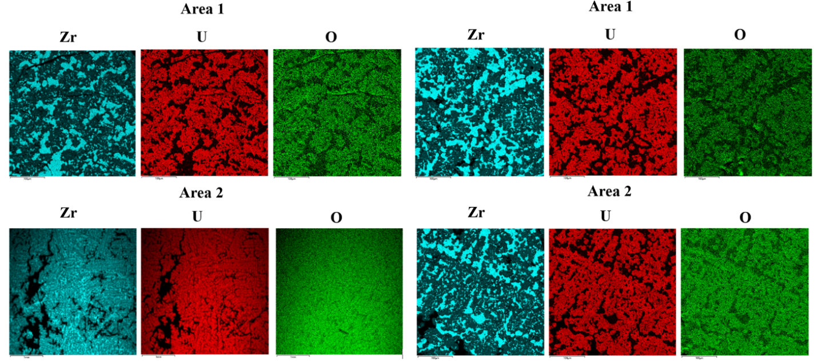
Тигель W1 Тигель W2

Рисунок 42 - ЭДС карты выбранных областей

Анализ ЭДС карт распределения элементов также не выявил признаков их определяемого присутствия. Результаты анализа карт распределения и спектров при высоком увеличении подтвердили выводы, полученные при малых увеличениях, и позволили установить, что микроструктура образована богатой ураном оксидной фазой и металлической фазой на основе циркония с малым содержанием кислорода.
Для проведения рентгенофазового анализа различных областей слитков кориума был проведен их диаметральный рез на две равные части. Анализ дифрактограм подтверждают выводы об однородности расплава в двух тиглях согласно ранее проведенных исследований макро и микроструктуры. По результатам рентгенофазового анализа можно говорить об однородности фазового состава расплава из различных областей слитков W₁ и W₂ после эксперимента ТМ-1.
Основой фазового состава всех образцов после эксперимента является ряд твердых растворов на основе уран-циркония типа (Zr,U)O_{2-x}. Параметры решетки ряда твердых растворов варьируются (по данным карточек) от 0,531 нм до 0,536 нм. В фазовом составе идентифицирован α-цирконий, стабилизированный кислородом. Результаты идентификации фазового состава исследуемых образцов приведены на рисунке 43.

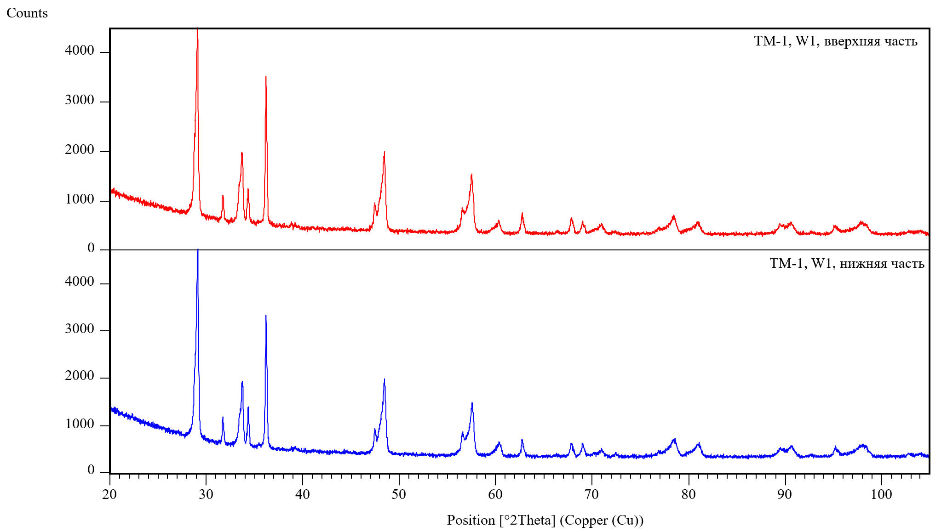
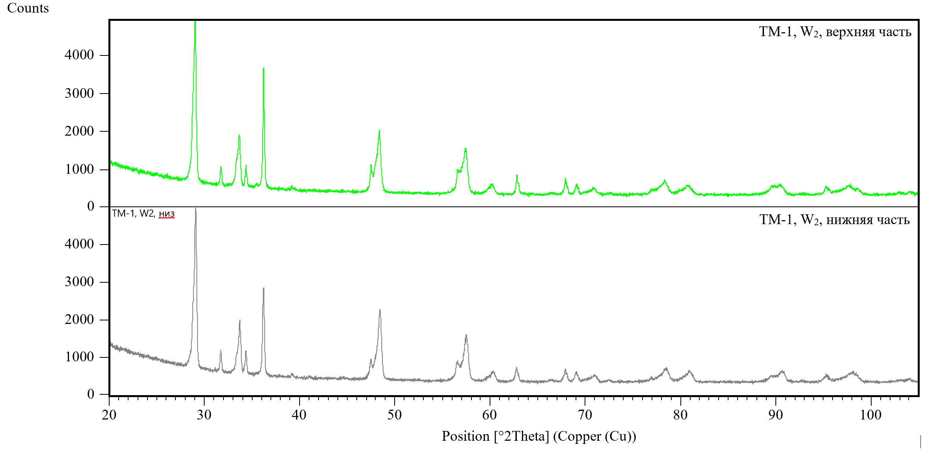

Рисунок 43 - Результаты фазового анализа слитков

Таким образом, в результате проведения исследований было установлено, что полученные слитки кориума после эксперимента ТМ-1 имеют идентичные макро и микроструктуру. Это позволяет сделать вывод, о схожести происходивших процессов взаимодействия цинка с расплавом кориума в двух тиглях.
Однородность микроструктур свидетельствует о формировании однородных расплавов в обоих тиглях перед затвердеванием. Проведенный рентгенофазовый анализ позволил подтвердить однородность состава слитков. Анализ ЭДС-карт и дифрактограмм не привел к обнаружению цинка в составе слитков. В связи с этим, можно сделать вывод о том, что взаимодействие цинка с кориумом не приводит к изменению состава кориума.

5.2 Структурно-фазовое состояние кориума в результате взаимодействия с сурьмой
После сброса сурьмы в эксперименте ТМ-2 также наблюдалось «дымление», однако, в отличие от эксперимента ТМ-1 интенсивность «дымления» была значительно ниже.
В результате дальнейшего осмотра рабочей камеры после эксперимента был обнаружен небольшой слой налета серого цвета на внутренней полости. При отсоединении устройства сброса от экспериментальной сборки на внутренней стороне нижних графитовых втулок наблюдались затвердевшие фрагменты материала (смотрите рисунок 36 в Главе 4).
Результаты проведенного элементного анализа налета серого цвета и материала, извлеченного с внутренней поверхности графитовой втулки, эксперимента ТМ-2 показаны в таблице 8 и 9 соответственно.

Таблица 8 – Результаты элементного анализа налета
Элемент | Si | Cl | Fe | Sb
Содержание (% масс) | 6,55 | 7,00 | 2,85 | 83,6

Таблица 9 – Результаты элементного анализа материала с графитовой втулки
Элемент | Zr | Sb | Hf | U
Содержание (% масс) | 34,7 | 29,4 | 1,72 | 32,9

Как показал анализ, налет практически состоит из сурьмы. Также элементный анализ показывает, что материал с графитовой втулки состоит в основном из сурьмы, циркония и урана приблизительно в равных соотношениях.
На рисунке 44 приведено изображение макроструктуры поверхности образца в слитке кориума. Геометрия слитка имеют форму схожу с формой слитков после эксперимента ТМ-1. Макроструктура кориума довольно однородная со скоплением пор в нижней центральной части разреза.

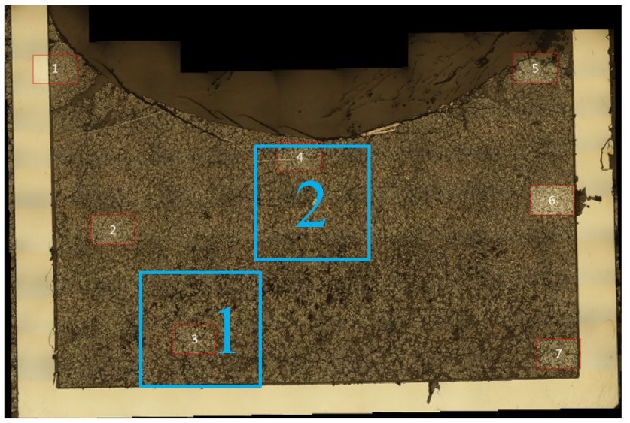

Рисунок 44 - Макроструктура слитка кориума

Анализ микроструктуры (рисунок 45) в выделенных зонах слитка, показал, что затвердевший кориум имеет в целом однотипную характерную микроструктуру.

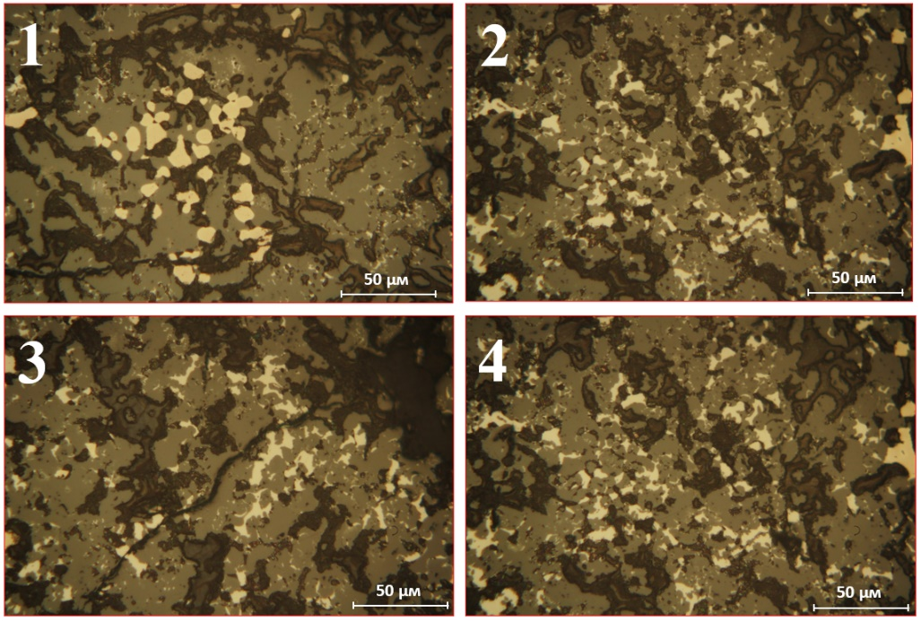
1-4 – области исследования микроструктуры слитка

Рисунок 45 – Микроструктуры кориума в выделенных зонах слитка

Микроструктура образована матрицей основной темной оксидной фазы, светлых выделений металлической фазы и сеткой более темных выделений. В матрице основной оксидной фазы имеются существенно более мелкие множественные вкрапления светлой фазы.
Выделения светлой фазы однородные и не имеют каких-либо вкраплений. Характер распределения включений этой фазы на разных участках затвердевшего расплава существенно не различается.
Фаза распределена в виде скоплений включений разного размера. В тоже время, в двух областях в верхней части сечения имеются нитевидные выделения металлической фазы (рисунок 46).

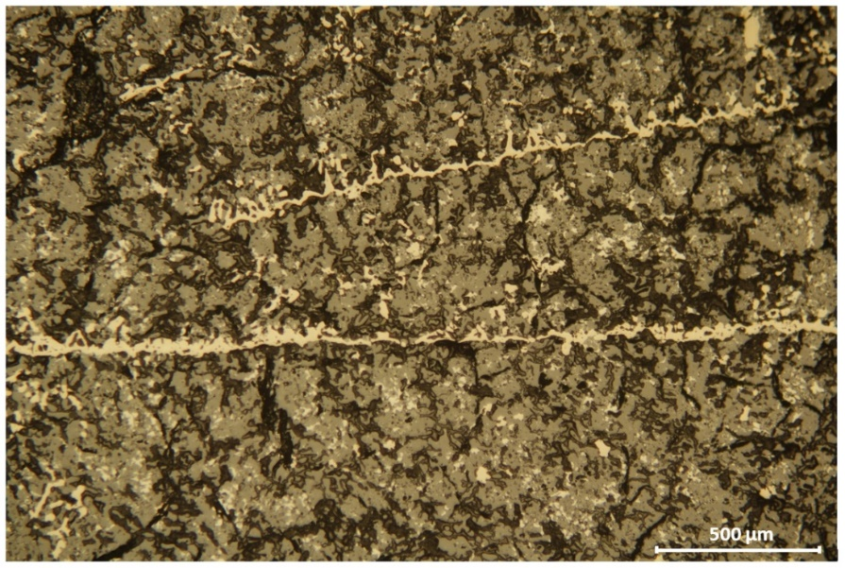

Рисунок 46 – Микроструктура кориума в области 4

Для идентификаций элементного состава образцов затвердевшего расплава был проведен ЭДС-анализ выбранных областей (рисунок 44). Данные по элементному составу участков в массовых процентах представлены в таблице 10.

Таблица 10 – Результаты элементного состава областей
Участок | Элементный состав, % (вес.)
Участок | U | Zr | O | Sb | Hf | W | Nb
1 | 39,96 | 32,00 | 20,48 | 7.27 | 0.29 | - | -
2 | 38,00 | 35,66 | 16,68 | 8,07 | 0,24 | 0,16 | 1,13

По результатам анализа обнаружено что, элементные составы на этих участков близкие по значениям и содержат сурьму в измеряемых количествах. Анализ ЭДС карт распределения элементов (рисунок 47) на участках 1 и 2 показал, что обнаруженные металлические включения состоят практически из циркония, а фазы с высоким содержанием кислорода образованы на основе урана и сурьмы.
Богатая ураном оксидная фаза образует основу структуры, содержит небольшое количество циркония, возможно и сурьмы. Богатая сурьмой фаза содержит цирконий и высокое количество кислорода. Выделения сурьмы и металлические выделения фазы на основе циркония заполняют пространство структуры вокруг основной ураносодержащей оксидной фазы. Аналогичная картина была получена в результате элементного картирования выбранный зоны на участке 2.

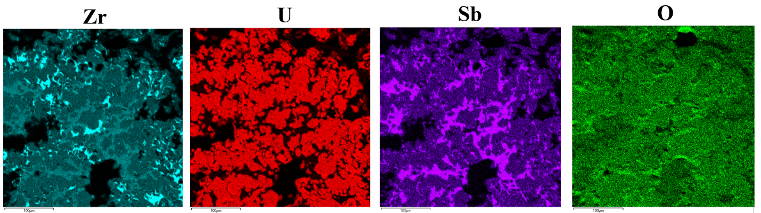

Рисунок 47 - ЭДС карта участка 1

Для проведения рентгенофазового анализа различных областей слитка кориума был проведен их диаметральный рез на три равные части. По результатам анализа образцов, отобранных из верхней, средней и нижней частей слитка установлено, что фазовый состав образцов по высоте однородный.
Основой фазового состава является твердый раствор на основе уран-циркония типа (Zr, U)O_{2-x} с параметром решетки 0,529 нм. Кроме того, в составе идентифицированы еще два типа твердого раствора на основе урана-циркония-кислорода с параметром решетки 0,535 нм и 0,542 нм соответственно. Пики малой интенсивности идентифицированы принадлежащими α-цирконию, стабилизированному кислородом, и фазе соединения Zr- Sb-O. Результаты идентификации фазового состава исследуемых образцов приведены на рисунке 48.

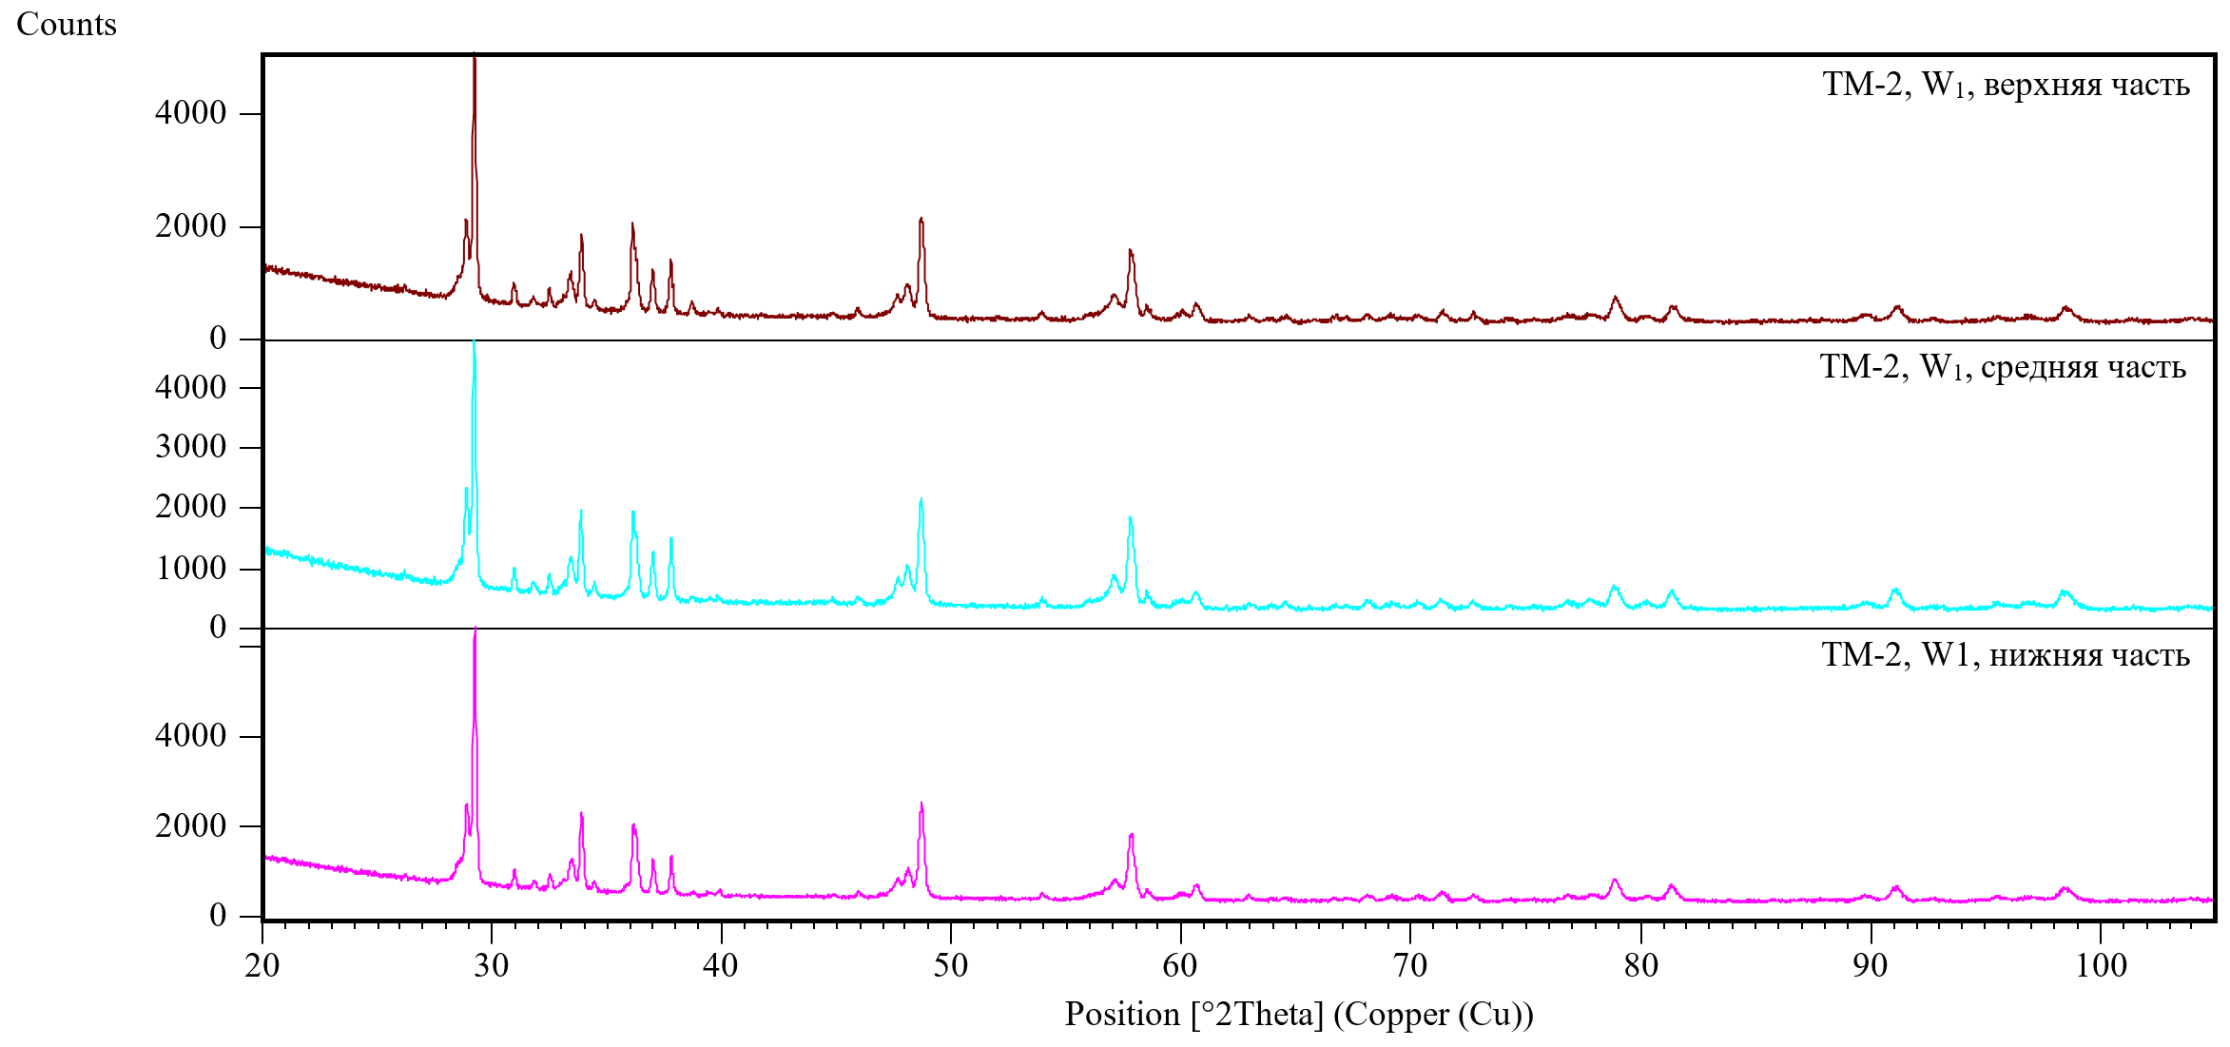

Рисунок 48 - Результаты фазового анализа слитка

Исследование слитка после эксперимента ТМ-2 позволило установить, что затвердевший кориум на всей изученной поверхности имеет в целом однотипную характерную микроструктуру. Рентгенофазовый анализ показывает преимущественную однородность фазового состава.
Однако, отличие уровней интенсивности пиков указывает на количественное неравенство фаз в разных областях слитка. Это приводит к мысли о разных условиях кристаллизации кориума в тигле. В тоже время, удалось идентифицировать фазы соединения вида Zr- Sb-O.
Таким образом, основываясь на результатах оптических наблюдений, ЭДС и рентгенофазового анализа, можно предположить, что часть сурьмы не кипела и испытала физико-химическое взаимодействие с кориумом и в конечном итоге равномерно распределилась по объему слитка.

5.3 Структурно-фазовое состояние кориума в результате взаимодействия с марганцем
После сброса марганца в эксперименте ТМ-3 присутствовало незначительное газовыделение. Осмотр показал, что внутренняя полость практически соответствовала первоначальному состоянию. Дальнейшая разборка экспериментальной сборки показала присутствие затвердевших слитков материала на внутренней стороне графитовых втулок сбросного устройства (смотрите рисунок 38 в Главе 4).
Результаты проведенного элементного анализа материалов, извлеченных с внутренних сторон графитовых втулок после проведения эксперимента показаны в таблице 11.

Таблица 11 – Результаты элементного анализа материалов с графитовых втулок
№ | Компонент | Втулка I | Втулка II
№ | Компонент | Содержание в образце (% масс)
1 | Mn | 91,6 | 92,5
2 | Zr | 4,48 | 1,58
3 | U | 3,67 | 1,41
4 | W | - | 3,57

Согласно данным в таблице 11, практически весь материал фрагментов, извлеченных из обеих графитовых втулок, представляет собой марганец. В тоже время, вместе с марганцем во внутренние полости графитовых втулок переместилась часть продуктов взаимодействия кориум-марганец. Так же мы видим, наличие вольфрама во втулке II. Вероятнее всего это связано с эрозией стенок вольфрамового тигля во время высокотемпературных испытаний.
На рисунке 49 приведены изображения макроструктуры поверхностей образцов слитков кориума. Слитки в обоих тиглях имеют схожую макроструктуру в их нижних областях, однако геометрическая форма и структура их верхних частей сильно различаются.

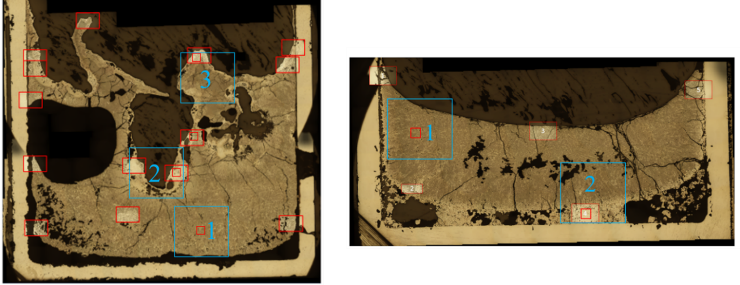
а – Тигель W₁, б – Тигель W₂

Рисунок 49 - Макроструктуры слитков кориума

Из макроструктурных различий можно выделить наличие в верхней части слитка в тигле W₂ значительных по размерам полостей и макроструктурных неоднородностей. В тигле W₁ слиток имеет форму схожую с предыдущими экспериментами и плотную однородную структуру. Незначительная пористость наблюдается лишь в центральной части слитка.
Анализ микроструктуры кориума в участках сечения слитков, выделенных на рисунке 49, показал их общую схожесть для обоих слитков. Основные массивы затвердевшего кориума в двух тиглях имеют в целом однородную микроструктуру в различных зонах в пределах каждого слитка. Изображения микроструктур исследованных участков представлены на рисунке 50.

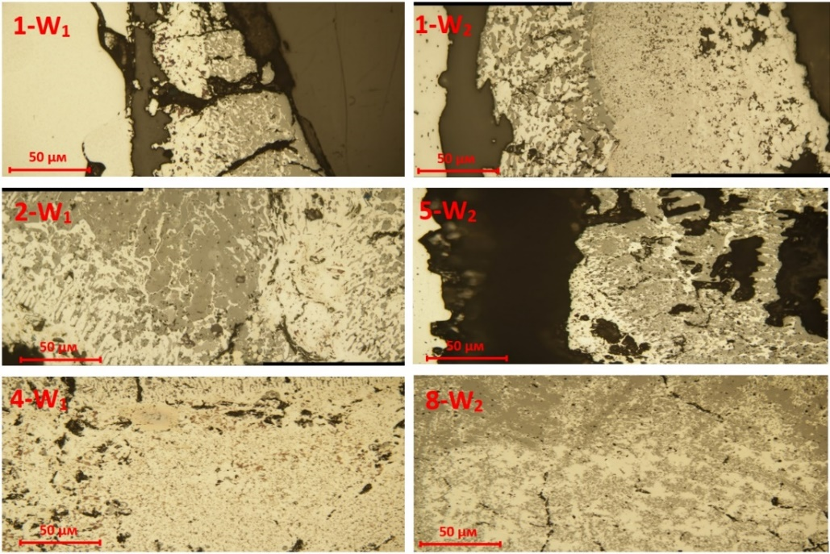

Рисунок 50 - Микроструктуры диаметральных разрезов слитков

Для идентификаций элементного состава образцов затвердевшего расплава был проведен ЭДС-анализ выбранных областей (рисунок 49). Данные по элементному составу участков в массовых процентах представлены в таблице 12.

Таблица 12 – Результаты элементного состава областей
Участок | Элементный состав, % (вес.)
Участок | U | Zr | O | Mn | Nb | Hf | W
1 (тигель W1) | 42,88 | 39,52 | 13,46 | 1,73 | 1,09 | 0,31 | 0,95
2 (тигель W1) | 30,93 | 45,49 | - | 4,68 | 1,80 | - | 16,73
3 (тигель W1) | 35,57 | 39,53 | 9,30 | 4,02 | - | 0,31 | 10,81
1 (тигель W2) | 34,59 | 29,21 | 11,80 | 1,70 | 1,19 | 0,22 | 0,22
2 (тигель W2) | 29,62 | 41,21 | 11,24 | 3,91 | 1,2 | 0,23 | 12,26
Обнаружено, что на участках кориума с однородной структурой (область 1 тигля W₁ и область 1 тигля W₂) состав соответствует среднему составу исходного кориума с небольшими примесями марганца (менее 2% по весу) и вольфрама (менее 1%). На участках с неоднородностями структуры (участки 2 и 3 тигля W₁ и участок 2 тигля W₂) обнаружено высокое содержание марганца (около 4% по весу) и вольфрама (до 17%).
Анализ ЭДС карты распределения элементов на участке 2 тигля W₁ показал присутствие большого количества вольфрама. Это вероятней всего связано с эрозией вольфрамового стакана в процессе взаимодействия с кориумом. Малое количество кислорода приводит к предположению о присутствии в исследуемой зоне в основном металлов.
Анализ ЭДС карты распределения элементов на участке 1 тигля W₂ (рисунок 51) показал, что марганец представлен в исследуемой зоне в виде небольших включений. Учитываемая, что исследуемая зона находится в верхней части тигля можно сделать предположение, что марганец переместился в низлежащие области тигля в процессе взаимодействия с кориумом.

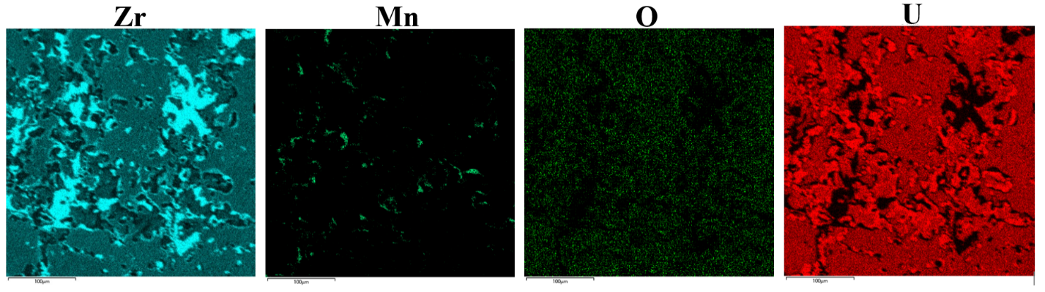
Рисунок 51 - ЭДС карта участка 1 тигля W₂

В тоже время, это утверждение частично подтверждается распределением элементов в выбранный зоне на участке 1 тигля W₁, представленной на рисунке 52.

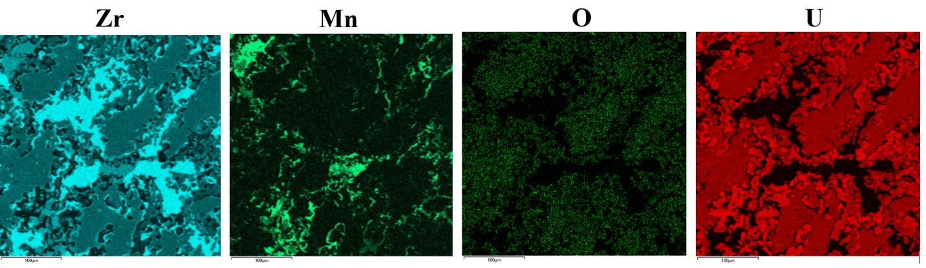
Рисунок 52 - ЭДС карта участка 1 тигля W₁

Мы видим, что исследумая зона также в основном представлена цирконием, ураном и кислородом. В тоже время, в отличие от предыдущей исследуемой зоны, в зоне на участке 1 тигля W₁ содержания марганца значительно выше. Эта закономерность также наблюдается в области 2 тигля W₂ (таблица 12).
Ввиду наличия больших трещин и пор для проведения рентгенофазового анализа пробоподготовка образцов происходила следующим образом: Слиток в тигле W₁ был полностью переведен в порошок без разрезания на несколько частей, в то время как слиток в тигле W₂ был диаметрально разрезан на три части. Результаты идентификации фазового состава исследуемых образцов приведены на рисунке 53.

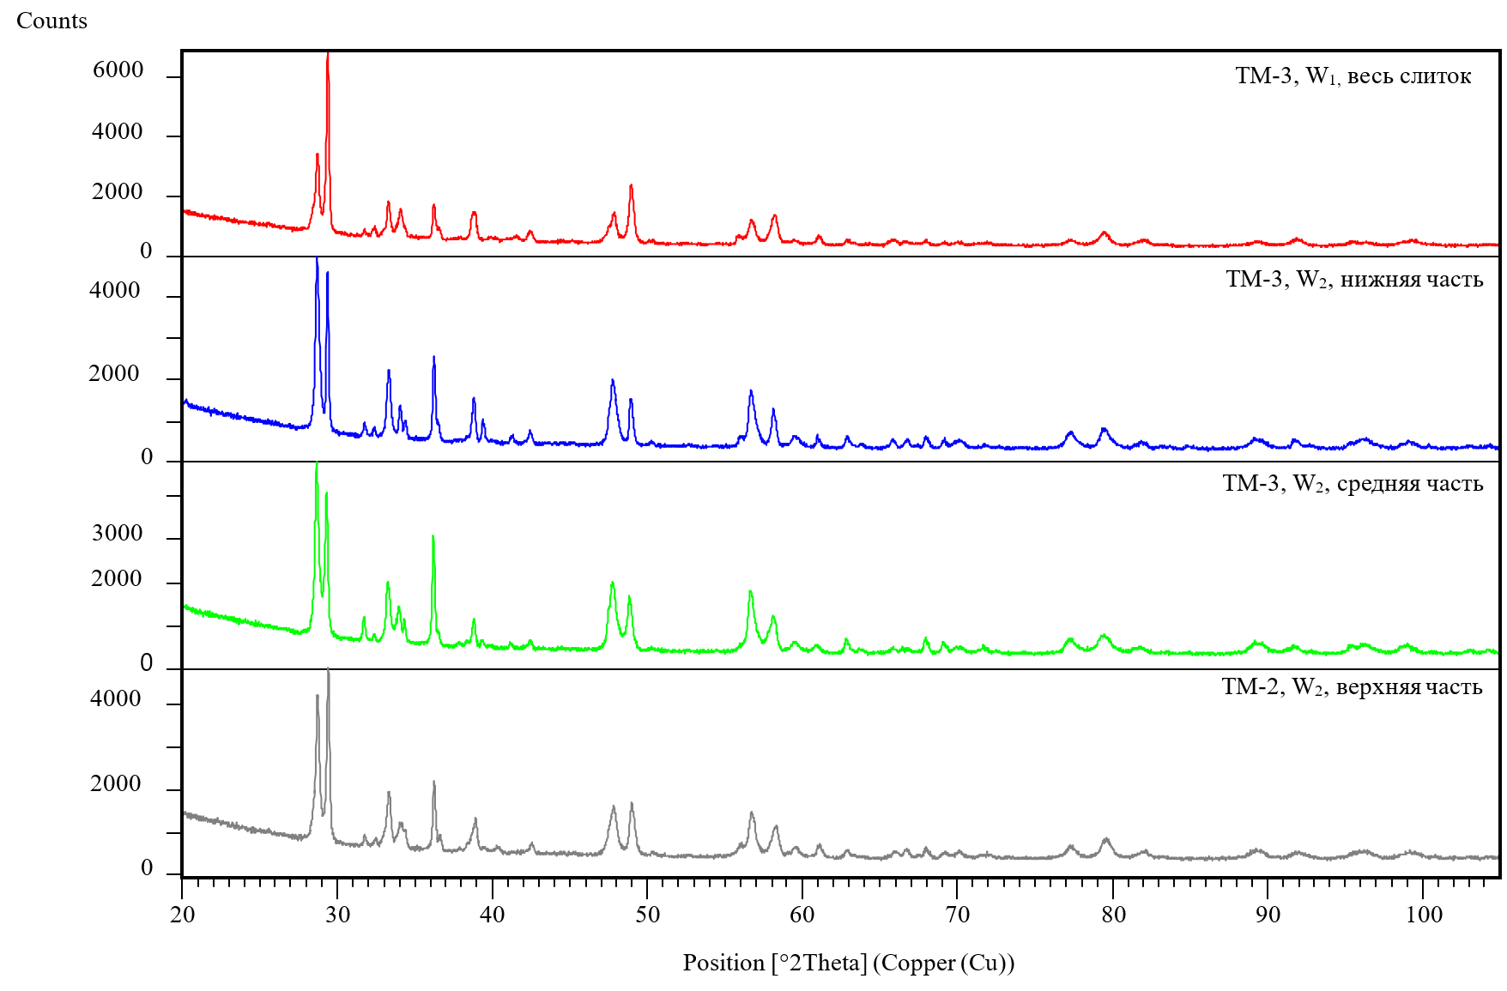

Рисунок 53 - Результаты фазового анализа слитков

Основой фазового состава образцов слитка W₁ является непрерывный ряд твердых растворов на основе уран-циркония типа (Zr, U) O_{2-x} с кубической кристаллической решеткой и параметрами решетки от 0,526 нм до 0,545 нм. Пики малой интенсивности идентифицированы принадлежащими α-цирконию, стабилизированному кислородом, фазе W_{1,93}Zr_{0,07}, соединениям циркония-марганца и кислорода (Zr-Mn-O и Zr₂Mn), фазе металлического марганца.
В тоже время, основой фазового состава исследуемых образцов из слитка W₂ является также является непрерывный ряд твердых растворов на основе уран-циркония типа (U, Zr)O_{2-x} с параметрами решетки от 0,526 нм до 545 нм. Идентифицирована фаза α-циркония, стабилизированного кислородом Zr₃O. Пики малой интенсивности идентифицированы как ZrW₂, фаза, содержащая Zr, Mn и фаза металлического вольфрама.
Таким образом, проведенный рентгенофазовый анализ подтверждает оптические наблюдения и показывает присутствие большого ряда твердых растворов уран-циркониевого типа. Также, удалось идентифицировать пики интенсивностей принадлежащими α-цирконию, стабилизированному кислородом, фазы типа W-Zr, Zr-Mn, Zr-Mn-O, а также фазы металлического марганца и вольфрама. Таким образом, можно сделать вывод о более сильном влиянии марганца на состав и условия кристаллизации кориума.

5.4 Выводы по пятой главе
Таким образом, на основе проведенных материаловедческих исследований по изучению структурно-фазового состояния кориума после экспериментов с кандидатными металлами-охладителями можно установить следующие закономерности:
- Взаимодействие цинка с кориумом приводит к его интенсивному кипению. Слитки кориума после эксперимента ТМ-1 имеют идентичные макро и микроструктуру. Это позволяет сделать вывод, о схожести происходивших процессов взаимодействия цинка с расплавом кориума в двух тиглях.
Однородность микроструктур свидетельствует о формировании однородных расплавов в обоих тиглях перед затвердеванием. Проведенный рентгенофазовый анализ позволил подтвердить однородность состава слитков.
Анализ дифрактограмм и ЭДС-карт показал отсутствие цинка в составе слитка. В связи с этим, можно сделать вывод о том, что взаимодействие цинка с кориумом не приводит к изменению состава кориума.
- Кипение сурьмы происходило менее интенсивно по сравнению с цинком. Результаты анализа элементного состава материала слитка показывают, что испарению подверглось не более 20 % общей массы сурьмы.
Рентгенофазовый и СЭМ-ЭДС анализ показывает преимущественную однородность фазового состава. Однако, отличие уровней интенсивности пиков указывает на количественное неравенство фаз в разных областях слитка. Это может быть обусловлено разными условиями кристаллизации кориума в тигле. При этом в слитке фиксируются фазы соединений сурьмы. Таким образом, основываясь на результатах оптической металлографии и рентгенофазового анализа, можно предположить, что часть сурьмы не кипела и испытала физико-химическое взаимодействие с кориумом и при кристаллизации равномерно распределилась по объему слитка.
- Взаимодействие марганца с кориумом не привело к очевидному процессу кипения. Однако, образование полостей в массиве кориума одного из слитков (тигель W₂) является результатом кристаллизации кориума вокруг источника теплоотвода (марганца), и в этом слитке образовавшиеся области затвердевшего кориума не претерпели повторного плавления.
В тигле W₁ плавление и возможное кипение марганца не привело к образованию полостей, аналогичных второму тиглю. На основе схожести структуры слитка W₁ и W₂, можно сделать предположение об аналогичных процессах во время взаимодействия. Однако, существует высокая вероятность отсутствия кристаллизации областей вокруг фрагментов марганца, либо их повторного плавления вследствие меньшей массы сбрасываемого металла.
Распределение марганца в затвердевших расплавах в обоих случаях оказалось неоднородно. В тигле с большим количеством марганца (W₂) его концентрация высока вблизи границ полостей, в которых находился расплав марганца. С удалением от этой границы концентрация марганца уменьшается до значений порядка 2 %. В тигле с меньшим количеством марганца (W₁) произошла стратификация расплава на преимущественно нижнюю металлическую часть с высокой концентрацией марганца, циркония и вольфрама и верхнюю оксидную часть с концентрацией марганца на уровне 2 %.
Проведенный рентгенофазовый анализ подтверждает оптические наблюдения и показывает присутствие большого ряда твердых растворов уран-циркониевого типа, соединений типа W-Zr, Zr-Mn, Zr-Mn-O, а также фазы металлического марганца и вольфрама. Таким образом, можно сделать вывод о более сильном влиянии марганца на состав и условия кристаллизации кориума.
Полученные результаты о сильном влиянии марганца на состав кориума и интенсивное взаимодействие с его элементами и даже с вольфрамовым стаканом приводит к мысли о перспективности использования марганца в сочетании с жертвенном материалом ловушки расплава. Таким образом, целесообразным является проведение отдельных экспериментов по исследованию взаимодействия сочетания жертвенного материала и марганцевой добавкой с кориумом в условиях моделирования тяжелой аварии [145].

ЗАКЛЮЧЕНИЕ И ОСНОВНЫЕ ВЫВОДЫ

В процессе выполнения диссертационной работы был выполнен комплекс расчетно-аналитических, экспериментальных и материаловедческих исследований в обоснование возможности использования эффекта кипения металлов для охлаждения поверхности кориума в ловушке расплава. В связи с этим, на основе полученных данных были следующие выводы:
1. Устройство локализации расплава является неотъемлемой частью пассивной системы защиты современной атомной станции. Ее разработка и внедрение в конструкцию атомных станций является следствием опыта эксплуатации реакторных установок.
Конструкция и принцип работ УЛР апробирован в результате проведения множества различных расчетных и экспериментальных исследований. В тоже время, новые исследования выявляют недостатки текущей концепции локализации кориума в ловушке расплава. Эти недостатки зачастую связаны с принципом локализации и охлаждения кориума, конструкции ловушек и используемыми функциональными материалами. В связи с этим, можно сделать вывод об актуальности исследований, направленных на повышение эффективности ловушек расплава, особенно на фоне возрастающих с каждым требований к безопасности атомных станций.
2. Использование эффекта кипения металлов может стать эффективным методом охлаждения поверхности кориума в УЛР. Такой способ позволит создать альтернативно водному охлаждению теплоотвод от кориума, когда подача воды на поверхность кориума не предусмотрена ввиду особенностей его состава.
Расчетно-аналитическим методом была подтверждена возможность реализации такого способа охлаждения при использовании в качестве кандидатных охладителей металлов с температурой кипения ниже относительно температуры существования расплава кориума.
3. Разработанная методика проведения высокотемпературных испытаний материалов с низкими температурами плавления относительно жидкого кориума позволяет проводить эксперименты в условиях моделирования тяжелой аварии с расплавлением активной зоны на стенде ВЧГ-135.
Ее особенность заключается в организации исследуемого взаимодействия после получения жидкого кориума за счет сброса фрагментов изучаемого материала в плавильный объем. Расчетным методом было показано, что данная методика может быть применена при испытании материалов с температурами плавления выше ~ 400 °C в текущем конструкционном виде экспериментального устройства.
4. Успешно апробирована методика проведения высокотемпературных испытаний материалов с низкими температурами плавления относительно жидкого кориума в серии экспериментов на стенде ВЧГ-135.
Результаты проведенных экспериментов показывают работоспособность разработанной методики. Эксперименты позволили получить продукты взаимодействия металлов с кориумом для дальнейшего изучения их структурно-фазового состояния.
5. Установлены особенности влияния исследуемых металлов на структурно-фазовое состояния кориума в результате их высокотемпературного взаимодействия.
Взаимодействие цинка с кориумом приводит к его интенсивному кипению. Анализ дифрактограмм и ЭДС-карт не привел к обнаружению цинка в составе слитков. В связи с этим, можно сделать вывод о том, что взаимодействие цинка с кориумом не приводит к изменению состава кориума.
В тоже время, испарению подверглось не более 20 % общей массы сурьмы. Результаты структурно-фазовых исследований показывают, что часть сурьмы не кипела и испытала физико-химическое взаимодействие с кориумом и в конечном итоге равномерно распределилась по объему слитка.
Можно сделать вывод о более сильном влиянии марганца на состав и условия кристаллизации кориума. Исследования показали большую неоднородность расплава с большим содержанием марганца в различных фазовых соединениях, в то время как на внутренней поверхности рабочей камеры отсутствуют следы конденсированного металла.
Проведенные исследования показали, что среди предложенных кандидатных металлов цинк удовлетворяет условиям предложенного способа охлаждения поверхности кориума в ловушке расплава. Было установлено, что при взаимодействии с кориумом приводит к выкипанию цинка без его включения с структуру кориума. Таким образом, на основе полученной информации можно сделать вывод об концептуальном подтверждении возможности использования эффекта кипения металлов для охлаждения поверхности кориума на стадии внекорпусной локализации аварии в ловушке расплава.
Оценка полноты решения поставленных задач
В процессе выполнения диссертационного исследования поставленные цели и задачи были достигнуты и полностью решены. На основе проведенных исследований был сформирован способ охлаждения поверхности кориума в ловушке расплава, основанном на использовании эффекта кипения металлов. Разработана и апробирована методика проведения высокотемпературных испытаний материалов с низкими температурами плавления относительно жидкого кориума в серии экспериментов на стенде ВЧГ-135. Данная методика позволила получить сведения об особенностях влияния исследуемых металлов на структурно-фазовое состояния кориума в результате их высокотемпературного взаимодействия.
Рекомендации по использованию результатов диссертационной работы
Разработанная методика физического моделирования обеспечивает своевременный контакт металла-охладителя с кориумом и позволяет провести исследование процессов, протекающих при тяжелой аварии с имитацией работы предлагаемого способа охлаждения расплава.
Полученные экспериментальные данные взаимодействия металлов с кориумом в условиях тяжелой аварии могут быть использованы специалистами в области атомной энергии при разработке и испытаниях элементов перспективных реакторных установок в аварийных режимах работы. Целью таких исследований является изучение взаимодействия новых кандидатных материалов с кориумом для последующей разработки рекомендаций по ликвидации и минимизации последствий тяжелой аварии на АЭС;
Оценка научного уровня диссертационной работы
Высокий научно-технический уровень результатов диссертационной работы обеспечивается применением хорошо апробированных методов компьютерного и физического моделирования процессов, протекающих во время тяжелой аварии с расплавлением активной зоны, методов исследования структуры и состава материалов, которые позволили получить большой объем расчетных и экспериментальных данных.
Таким образом, проведенные исследования вклад в развитие методов экспериментальной физики в области исследований проблем безопасной эксплуатации ядерных энергетических установок. Это позволяет получить новые знания о взаимодействии материалов с кориумом в условиях тяжелой аварии.
Результаты диссертационной работы были опубликованы в рецензируемых научных журналах, входящим в международные базы данных Scopus и Web of Science, а также входящих в перечень рекомендованных КОКСНВО МНВО РК для опубликования результатов научной деятельности. Апробация полученных результатов осуществлялась участием актора в различных научных конференциях и семинарах как в пределах Республики Казахстан, так и за его пределами.
В заключении автор выражает благодарность:
- Отечественным научным консультантам Лауреатам Государственной премии в области науки и техники имени аль-Фараби д.ф.-м.н., профессору Скакову М.К. и PhD Бакланову В.В., зарубежному научному консультанту д.т.н., профессору Градобоеву А.В. за помощь в постановке цель и задач диссертационной работы, а также за содействия и значимые замечания, ценные консультации и важнейшие советы при проведении исследований и оформлении работы;
- Коллективу отдела внереакторных испытаний и отдела материаловедческих испытаний филиала «Институт атомной энергии» РГП НЯЦ РК, особенно Кукушкину И.М., Бекмулдину М.К., Акаеву А.С., Азбергенову М.Н., Букиной О.С., Даулетханову Е.Д., Тоқтаушеву Ә.Ж., за помощь в организации и непосредственном участии в проведении методических, экспериментальных и материаловедческих исследований на всех этапах выполнения диссертационной работы.
- Кафедре «Техническая физика и теплоэнергетика» НАО «Университет имени Шакарима города Семей» за постоянную поддержку и помощь на протяжении всего обучения в докторантуре.

СПИСОК ИСПОЛЬЗОВАННЫХ ИСТОЧНИКОВ

- The Database on Nuclear Power Reactors [Электронный ресурс]. – Режим доступа: https://pris.iaea.org/PRIS/home.aspx
- О международной шкале ядерных и радиологических событий // Информационный бюллетень. – Минск: Объединенный институт энергетических и ядерных исследований — Сосны, 2010. – 8 с.
- Руководство для пользователей международной шкалы ядерных и радиологических событий (INES) // Вена: МАГАТЭ, 2010.− 235 с.
- 25 лет Чернобыльской аварии: итоги и перспективы преодоления ее последствий в России 1986-2011 // Российский национальный доклад. – Москва: Министерство Российской Федерации по делам гражданской обороны, чрезвычайным ситуациям и ликвидации последствий стихийных бедствий, 2011.− 81 с.
- Kemeny J.G. The accident at «Three Mile Island» // Report to the President's Commission. – U.S. Government printing office, 1979. – V. 1. – 142 p.
- The official report of The Fukushima Nuclear Accident Independent Investigation Commission. Executive summary // The National Diet of Japan. — 2012. — 88 p.
- Wolf J.R., Rempe J. L, Stickler L. A. and et al. TMI-2 vessel investigation project integration report: technical report // Idaho Falls: Idaho National Engineering Laboratory, 1994.− 178 p.
- Морозов А. В., Ремизов О. В. Тяжелые аварии на АЭС с ВВЭР: сценарии, процессы деградации активной зоны, способы управления: учебное пособие // М: ИАТЭ НИЯУ МИФИ, 2012. — 136 с.
- Звонарев Ю.А., Мельников И.А., Шмельков Ю.Б. Моделирование бассейна расплава на днище корпуса ВВЭР-1000 в условиях тяжелой аварии с плавлением топлива // Обеспечение безопасности АЭС с ВВЭР: матер. междунар. науч.-практ. конф. - Подольск, 2017.
- Безруков Ю.А., Пажетнов В.В., Асадский С.И, и др. Аналитический обзор работ по теме «Удержание расплава в корпусе реактора ВВЭР и наружное охлаждение корпуса реактора // Подольск: ОКБ «ГИДРОПРЕСС, 2012.
- Theofanous, T. G., Liu, C., Additon and et.al. In-vessel coolability and retention of a core melt // Nuclear Engineering and Design. – 1997. – Vol. 169. – pp.1–48. https://doi.org/10.1016/S0029-5493(97)00009-5
- Kymalainen O., Tuomisto H., Theofanous T.G. In-vessel retention of corium at the Loviisa plant // Nuclear Engineering and Design. – 1997. - v.169. - p. 109-130. https://doi.org/10.1016/S0029-5493(96)01280-0
- Рогов М.Ф., Кухтевич И.В., Хабенский В.Б. и др. Анализ возможности удержания кориума в корпусе ВВЭР-640 при тяжелых авариях с разрушением активной зоны // Теплоэнергетика. – 1996. - № 11. - с. 12-15.
- Rempe J.L., Knudson D.L., Allison C.M. and et.al. Potential for AP-600 In-Vessel Retention through Ex-Vessel Flooding // Idaho Falls: Idaho National Engineering Laboratory, 1997. – 128 p.
- Морозов А.В., Ремизов О.В., Маслов Ю.А. др. Схемные решения и принципы работы пассивных систем аварийного охлаждения различных типов ЯЭУ: Учебное пособие // М.: НИЯУ МИФИ, 2015. – 176 с.
- Беркович, В. Я. О разработке системы внутрикорпусного удержания расплава для действующих АЭС России с ВВЭР // Будапешт: ВАО АЭС, 2013.
- Истомина, С. В. Морозов Е.М., Сидоров А. С. Анализ деформаций днища корпуса реактора ВВЭР-1500 в условиях тяжелой аварии // Заводская лаборатория. Диагностика материалов. − 2006. − т. 72, № 8.− с. 45-72.
- Theofanous T.G. In-vessel retention as a severe accident management strategy // In proceedings of the Workshop on in-vessel core debris retention and coolability. – 1999. – 74 p.
- Пантюшин С.И., Сорокин Ю.С., Букин Н.В. и др. Оценка тепловых нагрузок на корпус реактора при тяжелых авариях РУ ВВЭР-600 и РУ ВВЭР ТОИ // Тезисы докладов XII Межд. конф. «Безопасность АЭС и подготовка кадров». – Обнинск, 2011. – с.41-43.
- Sangiorgi M., Grah A., Pascal G. and et.al. In-Vessel Melt Retention (IVMR) Analysis of a VVER-1000 NPP: technical report // Ispra: Joint Research Centre, 2016. – 252 p.
- Pantyushin S.I., Frizen Е.А., Semishkin V.P. and et.al. Consideration of a possibility for corium retention (reactor internals and core melt) in the vessel of WWER reactor with power from 600 to 1300 MW // In proceedings of the 5th European Review Meeting on Severe Accident Research (ERMSAR-2012). – 2012. – 13 p.
- Пантюшин С.И., Фризен Е.А., Асадский С.И. и др. Разработка системы удержания расплава и охлаждения корпуса реактора при тяжелых запроектных авариях для АЭС с РУ ВВЭР-600 и РУ ВВЭР ТОИ // Вопросы атомной науки и техники. Серия: Обеспечение безопасности АЭС. - 2011. - № 30. – c. 45-59.
- Гаспаров Д.Л., Пантюшин С.И., Букин Н.В. и др. Результаты расчетных анализов внутрикорпусного удержания расплава для АЭС С РУ ВВЭР-600 с использованием реалистических подходов // Обеспечение безопасности АЭС с ВВЭР: матер. междунар. науч.-практ. конф. - Подольск, 2015.
- Пантюшин С.И., Гаспаров Д.Л., Букин Н.В. и др. О разработке и расчетном обосновании системы внутрикорпусного удержания расплава для действующих и проектируемых АЭС с РУ ВВЭР // Обеспечение безопасности АЭС с ВВЭР: матер. междунар. науч.-практ. конф. - Подольск, 2015.
- Rempe J.L., Suh K.Y., Cheung F.B. and et.al. In-Vessel Retention of Molten Corium: Lessons Learned and Outstanding Issues // Nuclear Technology. – 2008. – v. 161(3). - 210–267. https://doi.org/10.13182/NT08-A3924
- Pantyushin S. I., Bykov M.A, Mokhov V.A. and et. al. Development of the reactor vessel cooling and melt retention system in case of severe beyond design-basis accidents for NPP with WWER-600 RP and WWER-TOI RP // In proceedings of the 5th International Conference «Safety Assurance of NPP with WWER». - 2011.
- Lindholm I., Berg O., Nonbol E. Safety against releases in severe accidents: Final report // Denmark: Nordic Nuclear Safety Research, 1997. – 98 p.
- Fish J.D., Piltch M., Arelano. Demonstration of passively-cooled particle-bed core retention // In proceedings of the LMFBR Safety Topical Meeting. – 1985. - p. 327-336.
- Turrichia A. How to avoid molten core/concrete interaction (and steam explosions) // In proceedings of the 2nd OECD(NEA)CSNI Specialists Meeting of Molten Debris-Concrete Interaction. -1992. – p. 503.
- Fieg G., Moschke М., Werle H. Studies for staggered pans core catcher // Nuclear Technology. - 1995. - v. 111. – p. 331-340. https://doi.org/10.13182/NT95-A15863
- Tromm W., Alsmeyer H. Experiments for a core catcher concept based on water addition from below // Nuclear Engineering and Design. – 1995. – v. 157, Issue 3. - p. 437-445. https://doi.org/10.1016/0029-5493(95)01000-8
- Fischer M. The severe accident mitigation concept and the design measures for core melt retention of the European Pressurized Reactor (EPR) // Nuclear Engineer and Design. - 2004. - v. 230, Issues 1-3. - p.169-180. https://doi.org/10.1016/j.nucengdes.2003.11.034
- Hamazaki R., Nakagawa T., Katagiri N. and et al. Evaluation on Core Melt Retention in Core Catcher of Toshiba’s EU-ABWR // In proceedings of the International Congress on Advances in Nuclear Power Plants (ICAPP). - 2011. - p. 1280-1292.
- Lee J., Kim J., Kim T. and et al. Overview of Ex-Vessel Cooling Strategies and Perspectives // In proceedings of the Transactions of the Korean Nuclear Society Spring Meeting. – 2017. – 5 p.
- Song K.W., Nguyen T.H., Ha K.S. and et al. Experimental study on two-phase flow natural circulation in a core catcher cooling channel for EU-APR1400 using air-water system // Nuclear Engineering and Design. - 2017. - v. 316. - p. 75-88. https://doi.org/10.1016/j.nucengdes.2017.03.009
- Хабенский В. Б., Грановский В. С., Сулацкий А. А. и т.д. Расчетно-теоретические исследования теплофизических и физико-химических процессов при тяжелых авариях на АЭС С ВВЭР // Атомная энергия. - 2022. - т. 132, № 2. - с. 116-121.
- Кухтевич И.В., Безлепкин В.В., Грановский В.С. и др. Концепция локализации расплава кориума на внекорпусной стадии запроектной аварии АЭС с ВВЭР-1000 // Теплоэнергетика. - 2001. - № 9. - с. 2-7.
- Kuhtevich I.V., Bechta S.V., Asmolov V.G. and et al. Core Catcher for Tianwan NPP with VVER-1000 reactor. Concept, Design and Justification // In proceedings of the 11th International Conference on Nuclear Engineering (ICONE). – 2003. – 9 p. https://doi.org/10.1299/jsmeicone.2003.104
- Асмолов В.Г. Сулацкий А.А., Бешта С.В. и др. Взаимодействие расплава активной зоны ядерного реактора с оксидным жертвенным материалом устройства локализации для АЭС с ВВЭР // Теплофизика высоких температур. - 2007. - т. 45, № 1. - с. 28-37.
- Sehgal B.R., Yang Z.L., Haraldsson H.O. and et.al. Phenomenological studies on melt-structure-water interactions (MSWI) during severe accidents: Annual Report // Stockholm: Royal Institute of Technology, 2000. – 42 p.
- Сидоров А.С., Носенко Г.Е., Грановский В.С. и др. Система защиты защитной оболочки реакторной установки водо-водяного типа // Патент РФ №2165108, опубл. 04.10.2001, бюл. №32.
- Buxton D, Nelson L.S., Benedick W.B. Steam explosion triggering and efficiency studies // In proceedings of the 4th CSNI specialist meeting on fuel-coolant interaction in nuclear reactor safety. – 1979. - p. 387-408.
- Corradini M.L. Analysis and Modeling of Large-Scale Steam Explosion Experiments // Nuclear Science and Engineering. – 1982. – v. 82, issue 4. – p. 429-447. https://doi.org/10.13182/NSE82-429
- Nelson L.S. Steam explosions in the molten iron oxide/liquid water system // High Temperature Science. - 1980. – v. 13, №1. - p. 235-56.
- Bird M.J. Thermal interactions between molten uranium dioxide and water: an experimental study using thermite generated uranium dioxide // In proceedings of the Winter Annual Meeting of the American Society of Mechanical Engineers. - 1981.
- Meignen R., Raverdy B., Buck M. and et.al. Status of steam explosion understanding and modeling // Annals of Nuclear Energy. – 2014. – v. 74. – p. 125-133. http://dx.doi.org/10.1016/j.anucene.2014.07.008
- Mitchell D.E., Evans N.A. Steam explosion experiments at intermediate scale: FITS B Series: technical report // Albuquerque: Sandia National Laboratories, 1986. – 89 p.
- Гудеменко Д.В. Математическое моделирование гидродинамических процессов при внекорпусном паровом взрыве: дис. … кан. тех. наук: 05.14.03. - Москва: НИУ «МЭИ», 2017. – 214 с.
- Kaiser A., Schütz W., Wil H. PREMIX: Experiments PM12-PM18 to investigate the mixing of a hot melt with water: technical Report // Karlsruhe: Forschungszentrum, 2001. – 82 p.
- Fletcher D.F. A Review of the Available Information on the Triggering Stage of Steam Explosion // Nuclear Safety. – 1994. - v. 35, №1. - p. 42-43.
- Bird M.J. An Experimental Study of Scaling in Core Melt/Water Interactions // In proceedings of the 22nd National Heat Transfer Conference. – 1984. – 7 p.
- Fletcher D.F. Steam explosion triggering: a review of theoretical and experimental investigations // Nuclear Engineering and Design. – 1994. - v. 155, issue 1-2. - p. 27-36. https://doi.org/10.1016/0029-5493(94)00865-V
- Kato M., Nagasaka H., Vasilyev Y. and et.al. COTELS Fuel Coolant Interaction Tests under Ex-Vessel Conditions // In proceedings of the JAERI-Conference. – 2000. – p. 36-42.
- Magallon D., Huhtininiemi I. Corium melt quenching tests at low pressure and subcooled water in FARO // Nuclear Engineering and Design. – 2001. – v. 204, issue 1-3. – p. 369-376. https://doi.org/10.1016/S0029-5493(00)00318-6
- Мелихов В.И., Мелихов О.И., Соколин А.В. Взрывное взаимодействие расплава с водой. моделирование кодом VAPEX-D // Теплофизика высоких температур. – 2002. – т. 40, №3. - с. 466-474
- Huhtiniemi I., Magallon D., Hohmann H. Results of recent KROTOS FCI tests: alumina versus corium melts // Nuclear Engineering and Design. – 1999. - v. 189, issue 1. - p. 379-389. https://doi.org/10.1016/S0029-5493(98)00269-6
- Annunziato A., Addabbo C. COMETA - A computer code for melt quenching and analysis // In proceedings of the International conference «New Trends in Nuclear System Thermohydraulics». – 1994. - p.391-398.
- Annunziato A., Yerkess A., Addabbo C. FARO and KROTOS code simulation and analysis at JRC Ispra // Nuclear Engineering and Design. – 1999. - v. 189, issue 1. - p. 359-378. https://doi.org/10.1016/S0029-5493(98)00268-4
- Бешта С.В. Высокотемпературные процессы с расплавами кориума в проблеме безопасности АЭС с ВВЭР: дис. … док. тех. наук: 05.14.03. - Санкт-Петербург: ФГАОУ ВО «СПбГУ», 2004. – 462 с.
- Столяревский А.Я. Спасает ли ловушка? // Атомная стратегия. - 2014. - № 89. – с. 16-18.
- Гусаров В.В., Альмяшев В.И., Бешта С.В и др. Жертвенные материалы системы безопасности атомных электростанций – новый класс функциональных материалов // Теплоэнергетика. - 2001. - №9. - с. 22-24.
- Сидоров А.С., Рогов М.Ф., Новак В.П. и др. Устройство локализации расплава Тяньваньской АЭС. Конструкция и функционирование // Вопросы безопасности АЭС с ВВЭР: матер. отрасл. конф. - Санкт-Петербург, 2000.
- Гусаров В.В., Альмяшев В.И., Хабенский В.Б. и др. Физико-химическое моделирование и анализ процессов взаимодействия расплава активной зоны ядерного реактора с жертвенным материалом // Физика и химия стекла. – 2005. – т. 31, № 1. - с. 71-90.
- Асмолов В.Г., Загрязкин В.Н., Исаев И.Ф. и др. Выбор буферного материала ловушки для удержания расплава активной зоны ВВЭР-1000 // Атомная энергия. – 2002. - т. 92, вып. 1. - с.7-18
- Асмолов В.Г., Дегальцев Ю.Г, Исаев И.Ф. и тд. Исследование процессов взаимодействия в корпусе реактора типа ВВЭР-1000 при тяжелой аварии. Взаимодействие металлических расплавов с засыпкой твердых частиц кориума // Москва: Курчатовский институт, 2007. - 38 с.
- Моисеенко Е. В., Филиппов А. С., Киселёв А. Е. Верификация модели физико- химических процессов в расплаве на внекорпусной стадии тяжёлой аварии // Обеспечение безопасности АЭС с ВВЭР: матер. междунар. науч.-практ. конф. - Подольск, 2009.
67. Broughton, J., Kuan P., Petit A. and et.al. A scenario of the TMI-2 accident // Nuclear Technology. - 1989. – v. 87. – p. 34-53. https://doi.org/10.13182/NT89-A27637
68. Абагян А.А., Асмолов В.Г., Гуськова А.К. Информация об аварии на Чернобыльской АЭС и её последствиях, подготовленная для МАГАТЭ // Атомная энергия. - 1986. - т. 61, вып. 5. - с.301-320.
69. Арутюнян Р.В., Большов Л.А., Боровой А.А. и тд. Системный анализ причин и последствий аварии на АЭС «Фукусима-1» // Москва: ИБРАЭ РАН, 2018.- 408 с.
70. Khabensky V.B., Granovskii V.S., Beshta S.V. and et.al. Severe accident management concept of the VVER-1000 and the justification of corium retention in a crucible-type core catcher // Nuclear Engineering and Technology. – 2009. - v. 41. - p. 561-574 https://doi.org/10.5516/NET.2009.41.5.561
71. Beshta S.V., Vitol S.A., Granovskii V.S. Formation of a nuclear reactor's molten core bath in a crucible-type corium catcher for a nuclear power station equipped with VVER reactors // Thermal Engineering. – 2011. - v. 58 (5). - p. 424 – 428 https://doi.org/10.1134/S0040601511050041
72. Zhao N., Ma W., Bechta S. A review of the assessment of severe accident management guidelines and actions through analytical simulations // Annals of Nuclear Energy. – 2023. – v. 180 https://doi.org/10.1016/j.anucene.2022.109448
73. Никулин С. А., Рогачев С.О., Белов В.А. и др. Структура и свойства сталей для конструкции устройства локализации расплава атомных реакторов // Известия высших учебных заведений. Черная Металлургия. – 2023. – т. 66, № 3. – с. 356-366. https://doi.org/10.17073/0368-0797-2023-3-356-366
74. Komlev A.A., Almjashev V.I., Bechta S.V. and et.al. New sacrificial material for ex-vessel core catcher // Journal of Nuclear Materials. 2015. – v. 467. – p. 778–784. https://doi.org/10.1016/j.jnucmat.2015.10.035
75. Комлев А.А., Альмяшев В.И., Бешта С.В., и др. Жертвенный материал для ловушки расплава на основе высокоглиноземистого цемента и керамического наполнителя // Технологии обеспечения жизненного цикла ЯЭУ. – 2019. – т. 16, № 2. - с. 52-70.
76. Kim H.Ye., An S.M., Jung J. and et.al. Corium melt researches at VESTA test facility // Nuclear Engineering and Technology. – 2017. – v. 49, issue 7. – p. 1547-1554. https://doi.org/10.1016/j.net.2017.06.013
77. Min J., Ma W., Zhu G., Yuan Yi. And et.al. An experimental study on steam explosion of a small melt jet falling into a water pool // Nuclear Engineering and Design. - 2022. – v. 391. https://doi.org/10.1016/j.nucengdes.2022.111723
78. Manickam L., Guo Q., Komlev A. and et.al. Oxidation of molten zirconium droplets in water // Nuclear Engineering and Design. – 2019. – v. 354. https://doi.org/10.1016/j.nucengdes.2019.110225
79. Song J.H., Min B.T., Defoort F. The effect of material composition on the strength of a steam explosion // Heat Transfer Engineering. - 2008. - v. 29. - p. 740 -747 https://doi.org/10.1080/01457630801981754
80. Louie D., Wang Yi., Rao R. and et.al. Study of alkaline carbonate cooling to mitigate Ex-Vessel molten corium accidents // Nuclear Engineering and Design. – 2022. – v. 392. https://doi.org/10.1016/j.nucengdes.2022.111752
- Калванд А. Моделирование процессов плавления-солидификации при охлаждении расплава кориума погружными легкоплавкими блоками: дис. … кан. тех. наук: 05.14.14. - Киев: Киевский политехнический институт, 2013. – 149 с.
82. Stolyarevsky A.Y. Nuclear power plants: now with a "trap" // Energy. – 2002. - №4. - p. 9–17
83. Столяревский А.Я. Атомные станции: теперь с «ловушкой» // Энергия. – 2002. - №4. - c. 9–17.
84. ГОСТ 989-75. Реактивы. Цинк гранулированный. - Введ. 1976-07-01. - М.: Государственный комитет стандартов Совета Министров СССР: Изд-во стандартов, 1976.- 9 с.
85. Перелыгин Ю.П., Яковлева Э.Г., Фирюлина Л. М. и тд. Металлы. Общие химические и физические свойства: учеб. пособие // Пенза: Изд-во ПГУ, 2016. – 114 с.
86. ГОСТ 1089-82. Сурьма. Технические условия. - Введ. 1983-01-01. - М.: Государственный комитет стандартов Совета Министров СССР: Изд-во стандартов, 2002.- 8 с.
87. ГОСТ 6008-90. Марганец металлический и марганец азотированный. - Введ. 1991-07-01. - М.: Государственный комитет стандартов Совета Министров СССР: Изд-во стандартов, 1991.- 8 с.
88. Christophe J. Contribution des essais en matériaux prototypiques sur la plate-forme PLINIUS à l’étude des accidents graves de réacteurs nucléaires. Sciences de l’ingénieur [physics] // Université d’Orléans, 2008. - 229 p.
89. Колодешников А.А., Пивоваров О.С., Васильев Ю.С. и др. Исследования последствий тяжелых аварий водоохлаждаемых энергетических ядерных реакторов по проекту COTELS // Вестник НЯЦ РК. - 2002. - вып. 1(9). - с. 5-17.
90. Maruyama, Y., Kojima, Y., Tahara, M. and et.al. A study on concrete degradation during molten core/concrete interactions // Nuclear Engineering and Design. - 2006. - v. 236, issue 19-21. – p. 2237–2244. https://doi.org/10.1016/j.nucengdes.2006.03.055
91. Mukhamedov, N. Y., Tskhe, V. K., Sapatayev, Y. Y. and et.al. Microstructure and mechanical properties of the LWR solidified melt prototype obtained by the out-of-pile experiment // Annals of Nuclear Energy. – 2021. – v.163. https://doi.org/10.1016/j.anucene.2021.108594
92. Plevacova, K., Journeau, C., Piluso, P. and et.al. Zirconium carbide coating for corium experiments related to water-cooled and sodium-cooled reactors // Journal of Nuclear Materials. – 2011. – v. 414, issue 1. – p. 23–31. https://doi.org/10.1016/j.jnucmat.2011.04.055
93. Фокин В.Г. Метод конечных элементов в механике деформируемого твёрдого тела: учеб. пособие // Самара: Самар. гос. техн. ун-т, 2010. – 131 с.
94. Гарнаев А.Ю. Visual Basic.NET: разработка приложений // СПБ.: БХВ-Петербург, 2002. – 624 с.
95. Gauntt R.O., Humphries L.L. and et.al. MELCOR Computer Code: Manuals Technical Report Reference Manual // Albuquerque: Sandia National Laboratories, 2008. - 897 p.
96. Kalinichenko S.D., Kroshilin A.E., Kroshilin V.E. and et.al. Three-Dimensional Thermal-Hydraulic Best Estimate Code BAGIRA: New Verification Results // In Proceedings of the 11th International Topical Meeting on Nuclear Reactor Thermal Hydraulics (NURETH-11). – 2005. – p. 105.
97. Ansys Fluent Theory Guide: Manual // Southpointe: ANSYS, Inc., 2021. – 1069 p.
98. Антифеева Е.Л., Петрова Д.Г., Фомичева Е.Е. Физическое моделирование и формирование навыков исследовательской деятельности обучающихся // Мир науки, культуры, образования. – 2020. – №. 4 (83). – с. 219 – 221.
99. Назарбаев Н.А., Школьник В.С., Батырбеков Э.Г. и др. Проведение комплекса научно-технических и инженерных работ по приведению бывшего Семипалатинского испытательного полигона в безопасное состояние. Том 3 // Курчатов: РГП НЯЦ РК, 2016. – 595 с.
100. Скаков М.К., Васильев Ю.С., Дерявко И.И. и др. Институт атомной энергии Национального ядерного центра Республики Казахстан – 60 лет // Курчатов: РГП НЯЦ РК, 2018. – с. 139–141.
101. Хунгера Г.Й Избранные методы исследования в металловедении // М: Металлургия, 1985. – 416 с.
102. Goodhew P.J., Humphreys J., Beanland R. Electron Microscopy and Analysis. Third Edition // London: Taylor & Francis, 2001. – 254 p.
103. Черноруков Н.Г., Нипрук О.В. Теория и практика рентгенофлуоресцентного анализа // Нижний Новгород: ННГУ, 2012. – 57 с.
104. Ковба Л.М., Трунов В. К. Рентгенофазовый анализ // М.: Изд-во МГУ, 1976. – 231 с.
105. Толеубеков К.О., Скаков М.К., Акаев А.С. и др. О возможности охлаждения кориума легкоплавными металлами в ловушке расплава легководного реактора // Сборник тезисов IV Международного научного форума «Ядерная наука и технологии». – 2022. – с.168
106. Skakov M.K., Toleubekov K.O. The method of corium cooling in a core catcher of a light-water nuclear reactor // Сборник материалов Международной научно-практической конференции «Увалиевские чтения-2022» «Актуальные проблемы науки и образования в условиях современных вызовов». - 2022. – с. 419-424
107. Скаков М.К., Толеубеков К.О., Бекмулдин М.К. и др. О возможности использования легкоплавных материалов для охлаждения кориума в ловушке расплава // Материалы Международной научной конференции «Абдильдинские чтения: актуальные проблемы современной физики». - 2023. – с. 27-28
108. Toleubekov K.O., Nurpaissova G.S., Yediluly A. Modeling of the corium and metals – coolers interaction in a core catcher of a light water reactor // In proceedings of the XX International Conference of students, graduate students and young scientists «Prospects of fundamental sciences development». – 2023. – p. 436-438.
109. Skakov М., Toleubekov, K., Baklanov, V. and et.al. The method of corium cooling in a core catcher of a light-water nuclear reactor // Eurasian Physical Technical Journal. – 2022. – v.19, issue 41. – p. 69–77. https://doi.org/10.31489/2022No3/69-77
110. Skakov М.K., Baklanov V.V., Toleubekov K.O. and et.al. Modeling of the corium and metals – coolers interaction in a core catcher of a light water reactor // NNC RK Bulletin. – 2023. - №2 (94). - p. 49-57. https://doi.org/10.52676/1729-7885-2023-2-49-57
111. Сидоров А.С., Рогов М.Ф., Новак В.П. и др. Устройство локализации расплава Тяньваньской АЭС. Конструкция и функционирование // Вопросы безопасности АЭС с ВВЭР: матер. отрасл. конф. - СПб, 2000.
112. Асмолов В.Г., Загрязкин В.Н., Астахова Е.В. и др. Плотность UO₂–ZrO₂-расплавов // Теплофизика высоких температур. – 2003. – т. 41, вып. 5. – с. 714–719.
113. Wood J. Nuclear power // London: Institution of Engineering and Technology, 2007. - p. 162.
114. Стивенс Д. Послеаварийный отвод тепла от обломков разрушенной активной зоны // Атомная техника за рубежом. - 1984.- № 12.- с. 14-22.
115. Перелыгин Ю.П., Яковлева Э.Г., Фирюлина Л.М и др. Металлы. Общие химические и физические свойства: учеб. пособие // Пенза: Изд-во ПГУ, 2016. − 114 с.
116. Бабичев А.П., Бабушкина Н.А., Братковский А.М. и др. Физические величины: Справочник // Москва: Энергоатомиздат, 1991. -1232 с.
117. Столяревский А.Я. Проблема удержания расплава топлива в защитной оболочке АЭС с ВВЭР // Альтернативная энергетика и экология. № 6 (146). 2014, с. 25-35.
118. Хабенский В.Б., Грановский В.С., Бешта С.В. и др. Система локализации и охлаждения кориума ядерного реактора водо-водяного типа // Патент РФ № 2165108, опубл. 10.06.2005, бюл. № 16.
119. Бакланов В. В.. Взаимодействие кориума с корпусом водо-водяного энергетического реактора при тяжелой аварии: дис. … кан. тех. наук: 01.04.07. - Томск: Томский политехнический университет, 2016. – 165 с.
120. Чиркин В.С., «Теплофизические свойства материалов ядерной техники», М.: АТОМИЗДАТ. – 1968.
121. Толеубеков К.О., Скаков М.К., Бакланов В.В. и др. Маломасштабные эксперименты по исследованию взаимодействия кориума с металлами – охладителями в условиях тяжелой аварии с расплавлением активной зоны // Семипалатинский испытательный полигон: наследие и перспективы развития научно-технического потенциала: сборник тезисов XX Международной конференции. – Курчатов, 2023. – с.40
122. Skakov M.K., Baklanov V.V., Toleubekov K.O. and et.al. Experiments on the research of the corium interaction with metal-coolers on the «VCG-135» test bench. // In proceedings of the International Conference “Fundamental and Applied Problems of Modern Physics”. - 2023. - p.37.
123. Толеубеков К.О. Метод внереакторных высокотемпературных испытаний легкоплавких материалов в условиях моделирования тяжелой аварии ядерного реактора // ХХIII конференция-конкурс НИОКР молодых ученых и специалистов РГП НЯЦ РК. – 2024. – 27 c.
124. Toleubekov K.O., Bekmuldin M.K., Akaev A.S. and et.al. Method of high-temperature tests of materials in the conditions of modeling a severe nuclear reactor accident // In proceedings of the 9th International Congress on
Energy Fluxes and Radiation Effects. – 2024. – p.562
125. Toleubekov K., Skakov M., Baklanov B. and et.al. Method of out-of-pile high-temperature tests of low-melting materials in conditions of modeling a severe nuclear reactor accident // International Journal of Advanced Nuclear Reactor Design and Technology. - 2024. – v.6, issue 2. – p. 99-107. https://doi.org/10.1016/j.jandt.2024.10.003
126. Устинов О. А, Суханов Л. П., Якунин С. А. и др. Аварийные ситуации на атомных электростанциях, пути их предупреждения и ликвидации последствий // Российский Химический Журнал. – 2005. – т. 49, № 4. - с. 54-60
127. Варли Дж. «Три-Майл-Айленд-2»: десятилетний опыт ликвидации последствий аварии // Атомная техника за рубежом. - 1989. - № 8. - с. 36-37.
128. Беляков А.А. Построение дерева событий и анализ развития аварии на бассейне выдержки четвёртого энергоблока АЭС «ФУКУСИМА - 1» // StudNet. - 2021. - №7. – с. 349 – 357.
129. Большов Л.А., Арутюнян Р.В., Линге И.И. и др. Ядерные аварии: последствия для человека, общества и энергетики // Радиационная гигиена. -2016. - № 9(3). – с. 43-52. https://doi.org/10.21514/1998-426X-2016-9-3-43-52
130. Hou Y., Cai R., Huang X. and et.al. A review on the external cooling of the pressure vessel lower head in nuclear power plant // Nuclear Engineering and Design. – 2023. – v. 410. https://doi.org/10.1016/j.nucengdes.2023.112388
131. Salari F., Rabiee A., Faghihi F. Assessment of the core-catcher in the VVER-1000 reactor containment under various severe accidents // Nuclear Engineering and Technology. - 2023. - v. 55, issue 1. - p. 144-155. https://doi.org/10.1016/j.net.2022.09.001
132. Chu T.Y., Bainbridge B.L., Simpson R.B. and et.al. Ex-vessel boiling experiments: laboratory- and reactor-scale testing of the flooded cavity concept for in-vessel core retention Part I: Observation of quenching of downward-facing surfaces // Nuclear Engineering and Design. – 1997. – v. 169. – 77-88. https://doi.org/10.1016/S0029-5493(96)01278-2
133. Kukhtevich I.V., Bezlepkin V.V., Granovskii V.S. and et.al. The concept of localization of the corium melt in the ex-vessel stage of a severe accident at a nuclear power station with a VVER-1000 reactor // Thermal Engineering. – 2001. – v. 48, № 9. - p. 699-706.
134. Цхе В.К. Разработка реакторного метода получения кориума и исследование его структурно-фазового состояния и механических свойств: дис. … PhD: 6D072300. - Усть-Каменогорск: ВКТУ имени Д. Серикбаева, 2023. – 116 с.
135. Букина О.С., Гречаник А.Д., Кожахметов Е.А. и др. Исследование твердых растворов на основе урана и циркония // Вестник НЯЦ РК. – 2020. - №4. – с. 69-76.
136. Fink J.K., Thompson D.H., Spencer B.W. and et.al. Aerosol and melt chemistry in the ACE molten core-concrete interaction experiments // High Temperature and Materials Science. - 1995. – v. 33. – p. 51-76.
137. Journeau C. Piluso P., Haquet J.F. and et.al. Two-dimensional interaction of oxidic corium with concretes: The VULCANO VB test series // Annals of Nuclear Energy. - 2009. - v. 36, issue 1. - p. 1597-1613 https://doi.org/10.1016/j.anucene.2009.07.006
138. Foit, J. J. MCCI of a Metal and Oxide Melt with Reinforced Siliceous Concrete in MOCKA Experiments // In proceedings of the 22nd International Conference on Nuclear Engineering (ICONE22). - 2014. – 5 p. https://doi.org/10.1115/ICONE22-30200
139. Kitagakia T., Ikeuchi H., Yano K. and et.al. Eﬀect of quenching on molten core-concrete interaction product // Journal of Nuclear Science and Technology. – 2019. – v. 56. – p. 902-914. https://doi.org/10.1080/00223131.2019.1604272
140. Song J., Kim H., Hong S. and et.al. A use of prototypic material for the investigation of severe accident progression // Progress in nuclear energy. – 2016. – v. 93. – p. 297-305. https://doi.org/10.1016/j.pnucene.2016.09.003
141. Batyrbekov E. Trends and Challenges in National Nuclear Energy Policy of Kazakhstan // In proceedings of the Forum for Nuclear Cooperation in Asia. – 2018. – 5 p.
142. Альтгаузен А.П. Электро – термическое оборудование: Справочник // Москва: Энергия, 1980. – 416 с
143. Позняк И.В., Шатунов А.Н., Печенков А.Ю. Измерение электропроводности расплава кориума // Известия СПбГЭТУ «ЛЭТИ». - 2008.- Вып.10.- с. 39-45
144. Skakov M., Baklanov V., Kukushkin I. and et.al. Investigation of the interaction between corium and metal-coolers at the VCG-135 test bench in the conditions of a severe accident // Nuclear Engineering and Design. - 2024. – v. 424. https://doi.org/10.1016/j.nucengdes.2024.113296
145. Скаков М.К., Бакланов В.В., Акаев А.С. и др. Устройство приема расплава прототипа кориума ядерного реактора // Патент на полезную модель № 7799. Бюллетень № 42 от 20.10.2023.

